TRƯỜNG ĐẠI HỌC MỞ THÀNH PHỐ HỒ CHÍ MINH

**KHOA CÔNG NGHỆ THÔNG TIN**

---🙡 🕮 🙣---



**BÁO CÁO ĐỀ TÀI MÔN HỌC**

ĐỀ TÀI: **KIỂM THỬ NUNIT HÌNH CHỮ NHẬT– WEB DRIVER PINTEREST – API POSTMAN**

|  |  |
| --- | --- |
| **Sinh viên thực hiện:** | **Trần Tuấn Kiệt** |
| **Số thứ tự:** | **31** |
| **Nhóm:** | **2** |
| **Mã số sinh viên:** | **2151050219** |
| **Lớp:** | **DH21IT02** |
| **Giảng viên hướng dẫn:** | **Th.s Nguyễn ThNgọc Thanh** |

**Tháng 05 năm 2024**

1. Test Unit Test với NUNIT – 31 - Kiet
   1. Đặc tả - HÌNH CHỮ NHẬT

- Tên chương trình: Chương trình tính Diện tích và Chu vi hình chữ nhật.

- Ngôn ngữ: C#.

- Ứng dụng: Visual Studio 2019.

1.1.1. Chức năng 1: Tính chu vi hình chữ nhật

- Giới thiệu: Tính chu vi hình chữ nhật gồm 2 biến:

+ Chiều dài: chieuDai_31_Kiet

+ Chiều rộng chieuRong_31_Kiet.

- Mô tả chức năng: Chức năng tính chu vi hình chữ nhật: Chương trình sẽ kiểm tra 2 biến chiều dài chieuDai_31_Kiet và chiều rộng chieuRong_31_Kiet do người dùng nhập vào. Chương trình kiểm tra chiều dài và chiều rộng, nếu đúng là hình chữ nhật thì tiến hành tính chu vi hình chữ nhật theo công thức (dài+rộng)/2. Nếu kết quả chu vi hình chữ nhật trả về kết quả chuVi_31_Kiet=0, ta có thể kết luận hai biến chieuDai_31_Kiet, chieuRong_31_Kiet không phải là chiều dài, chiều rộng của hình chữ nhật.

1.1.2. Chức năng 2: Tính diện tích hình chữ nhật

- Giới thiệu: Tính diện tích hình chữ nhật gồm 2 biến:

+ Chiều dài: chieuDai_31_Kiet

+ Chiều rộng chieuRong_31_Kiet.

- Mô tả chức năng: Chức năng tính diện tích hình chữ nhật: Chương trình sẽ kiểm tra 2 biến chiều dài chieuDai_31_Kiet và chiều rộng chieuRong_31_Kiet do người dùng nhập vào. Chương trình kiểm tra chiều dài và chiều rộng, nếu đúng là hình chữ nhật thì tiến hành tính diện tích hình chữ nhật theo công thức dài*rộng. Nếu kết quả diện tích hình chữ nhật trả về kết quả dienTich_31_Kiet=0, ta có thể kết luận hai biến chieuDai_31_Kiet, chieuRong_31_Kiet không phải là chiều dài, chiều rộng của hình chữ nhật.

* 1. Thiết kế Test Case

Dưới đây là Template test case NUNIT và bảng quyết định cho 2 chức năng tính diện tích và tính chu vi của Hình chữ nhật.

* + 1. Template Test Case

- Template Test Case tổng hợp 2 chức năng: Tính *Diện Tích và Chu Vi HÌNH CHỮ NHẬT* – mỗi chức năng bao gồm 4 Test Case.

|  |  |  |  |  |  |  |  |
| --- | --- | --- | --- | --- | --- | --- | --- |
| **TEMPLATE TEST CASE - NUNIT - 31 - Kiet** | | | | | | | |
| **System Name:** | **KiemThuPhanMem_31_Kiet** |  | | | | | |
| **Test requirement:** | **Tính chu vi và diện tích hình chữ nhật** |
| **Pass** | 8 | **Pending:** | 0 |  | | | |
| **Fail** | 0 | **Number of test case:** | 8 |
|  | | | | | | | |
| **Test case ID** | **Mô tả Test Case** | **Các bước thực hiện Test Case** | **Dữ liệu kiểm thử** | **Mong muốn** | **Thực tế** | **Kết quả** | **Ghi chú** |
| ***1. Chức năng 1: Tính chu vi hình chữ nhật*** | | | | | | | |
| TC1_ChuVi_31_Kiet | Chiều dài > 0 Chiều rộng > 0 | 1: Mở chương trình KiemThuPhanMem_31_Kiet đã chuẩn bị 2: Đến KiemThuPhanMemTester_31_Kiet /Data_31_Kiet/Data_ChuViHCN_31_Kiet.csv để nhập dữ liệu 3: Click vào Test>Run All Tests để tiến hành kiểm thử | chieuDai_31_Kiet: 2  chieuRong_31_Kiet: 4 | chuViMongMuon_31_Kiet:  12 | chuViThucTe_31_Kiet:  12 | Pass | - Chiều dài và chiều rộng của hình chữ nhật hợp lệ.  => Tính chu vi thành công |
| TC2_ChuVi_31_Kiet | Chiều dài > 0 Chiều rộng <= 0 | 1: Mở chương trình KiemThuPhanMem_31_Kiet đã chuẩn bị 2: Đến KiemThuPhanMemTester_31_Kiet /Data_31_Kiet/Data_ChuViHCN_31_Kiet.csv để nhập dữ liệu 3: Click vào Test>Run All Tests để tiến hành kiểm thử | chieuDai_31_Kiet: 3  chieuRong_31_Kiet: 0 | chuViMongMuon_31_Kiet:  0 | chuViThucTe_31_Kiet:  0 | Pass | - Chiều rộng không hợp lệ.  - 0: Hình chữ nhật không hợp lệ. |
| TC3_ChuVi_31_Kiet | Chiều dài <= 0 Chiều rộng > 0 | 1: Mở chương trình KiemThuPhanMem_31_Kiet đã chuẩn bị 2: Đến KiemThuPhanMemTester_31_Kiet /Data_31_Kiet/Data_ChuViHCN_31_Kiet.csv để nhập dữ liệu 3: Click vào Test>Run All Tests để tiến hành kiểm thử | chieuDai_31_Kiet: 0  chieuRong_31_Kiet: 9 | chuViMongMuon_31_Kiet:  0 | chuViThucTe_31_Kiet:  0 | Pass | - Chiều dài không hợp lệ.  - 0: Hình chữ nhật không hợp lệ. |
| TC4_ChuVi_31_Kiet | Chiều dài <= 0 Chiều rộng <= 0 | 1: Mở chương trình KiemThuPhanMem_31_Kiet đã chuẩn bị 2: Đến KiemThuPhanMemTester_31_Kiet /Data_31_Kiet/Data_ChuViHCN_31_Kiet.csv để nhập dữ liệu 3: Click vào Test>Run All Tests để tiến hành kiểm thử | chieuDai_31_Kiet: 0  chieuRong_31_Kiet: 0 | chuViMongMuon_31_Kiet:  0 | chuViThucTe_31_Kiet:  0 | Pass | - Chiều dài và chiều rộng không hợp lệ.  - 0: Hình chữ nhật không hợp lệ. |
| ***2. Chức năng 2: Tính diện tích hình chữ nhật*** | | | | | | | |
| TC1_DienTich_31_Kiet | Chiều dài > 0 Chiều rộng > 0 | 1: Mở chương trình KiemThuPhanMem_31_Kiet đã chuẩn bị 2: Đến KiemThuPhanMemTester_31_Kiet /Data_31_Kiet/Data_ChuViHCN_31_Kiet.csv để nhập dữ liệu 3: Click vào Test>Run All Tests để tiến hành kiểm thử | chieuDai_31_Kiet: 5  chieuRong_31_Kiet: 10 | dienTichMongMuon_31_Kiet:  50 | dienTichThucTe_31_Kiet:  50 | Pass | - Chiều dài và chiều rộng của hình chữ nhật hợp lệ.  => Tính diện tích thành công. |
| TC2_DienTich_31_Kiet | Chiều dài > 0 Chiều rộng <= 0 | 1: Mở chương trình KiemThuPhanMem_31_Kiet đã chuẩn bị 2: Đến KiemThuPhanMemTester_31_Kiet /Data_31_Kiet/Data_ChuViHCN_31_Kiet.csv để nhập dữ liệu 3: Click vào Test>Run All Tests để tiến hành kiểm thử | chieuDai_31_Kiet: 7  chieuRong_31_Kiet: 0 | dienTichMongMuon_31_Kiet:  0 | dienTichThucTe_31_Kiet:  0 | Pass | - Chiều rộng không hợp lệ.  - 0: Hình chữ nhật không hợp lệ. |
| TC3_DienTich_31_Kiet | Chiều dài <= 0 Chiều rộng > 0 | 1: Mở chương trình KiemThuPhanMem_31_Kiet đã chuẩn bị 2: Đến KiemThuPhanMemTester_31_Kiet /Data_31_Kiet/Data_ChuViHCN_31_Kiet.csv để nhập dữ liệu 3: Click vào Test>Run All Tests để tiến hành kiểm thử | chieuDai_31_Kiet: 0  chieuRong_31_Kiet: 10 | dienTichMongMuon_31_Kiet:  0 | dienTichThucTe_31_Kiet:  0 | Pass | - Chiều dài không hợp lệ.  - 0: Hình chữ nhật không hợp lệ. |
| TC4_DienTich_31_Kiet | Chiều dài <= 0 Chiều rộng <= 0 | 1: Mở chương trình KiemThuPhanMem_31_Kiet đã chuẩn bị 2: Đến KiemThuPhanMemTester_31_Kiet /Data_31_Kiet/Data_ChuViHCN_31_Kiet.csv để nhập dữ liệu 3: Click vào Test>Run All Tests để tiến hành kiểm thử | chieuDai_31_Kiet: 0  chieuRong_31_Kiet: 0 | dienTichMongMuon_31_Kiet:  0 | dienTichThucTe_31_Kiet:  0 | Pass | - Chiều dài và chiều rộng không hợp lệ.  - 0: Hình chữ nhật không hợp lệ. |

* + 1. Bảng quyết định

- Bảng quyết định: Chu Vi hình chữ nhật.

|  |  |  |  |  |  |
| --- | --- | --- | --- | --- | --- |
| **Bảng quyết định - Tính CHU VI hình chữ nhật** | | | | | |
| **ĐIỀU KIỆN** | chieuDai_31_Kiet > 0 | T | T | F | F |
| chieuRong_31_Kiet > 0 | T | F | T | F |
| **HÀNH ĐỘNG** | Tính chu vi hình chữ nhật | T | F | F | F |

- Bảng quyết định: Diện Tích hình chữ nhật.

|  |  |  |  |  |  |
| --- | --- | --- | --- | --- | --- |
| **Bảng quyết định - Tính DIỆN TÍCH hình chữ nhật** | | | | | |
| **ĐIỀU KIỆN** | chieuDai_31_Kiet > 0 | T | T | F | F |
| chieuRong_31_Kiet > 0 | T | F | T | F |
| **HÀNH ĐỘNG** | Tính diện tích hình chữ nhật | T | F | F | F |

* 1. Chuẩn bị project
     1. Tạo project mới trong Visual Studio 2019

Bước 1: Mở ứng dụng Visual Studio 2019, tạo một project mới

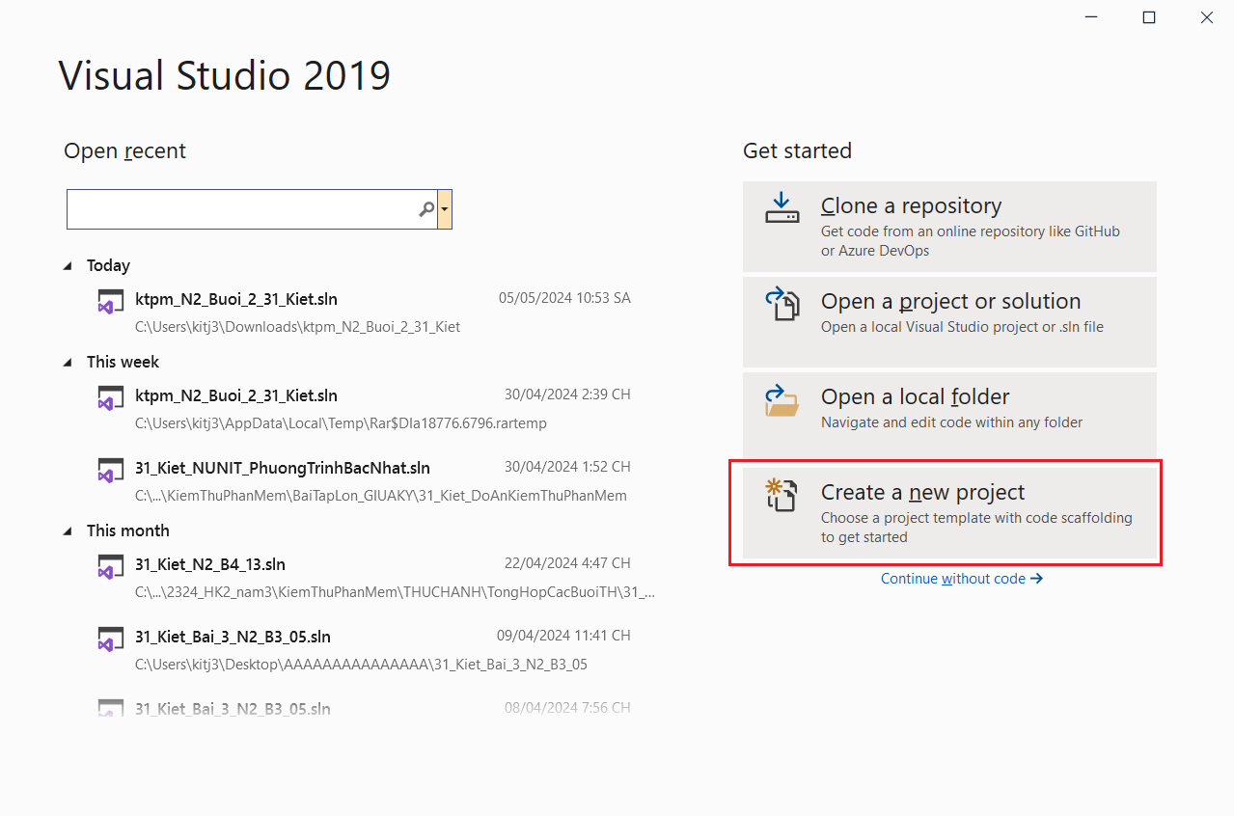

Bước 2: Chọn Windows Forms App (.NET Framework)

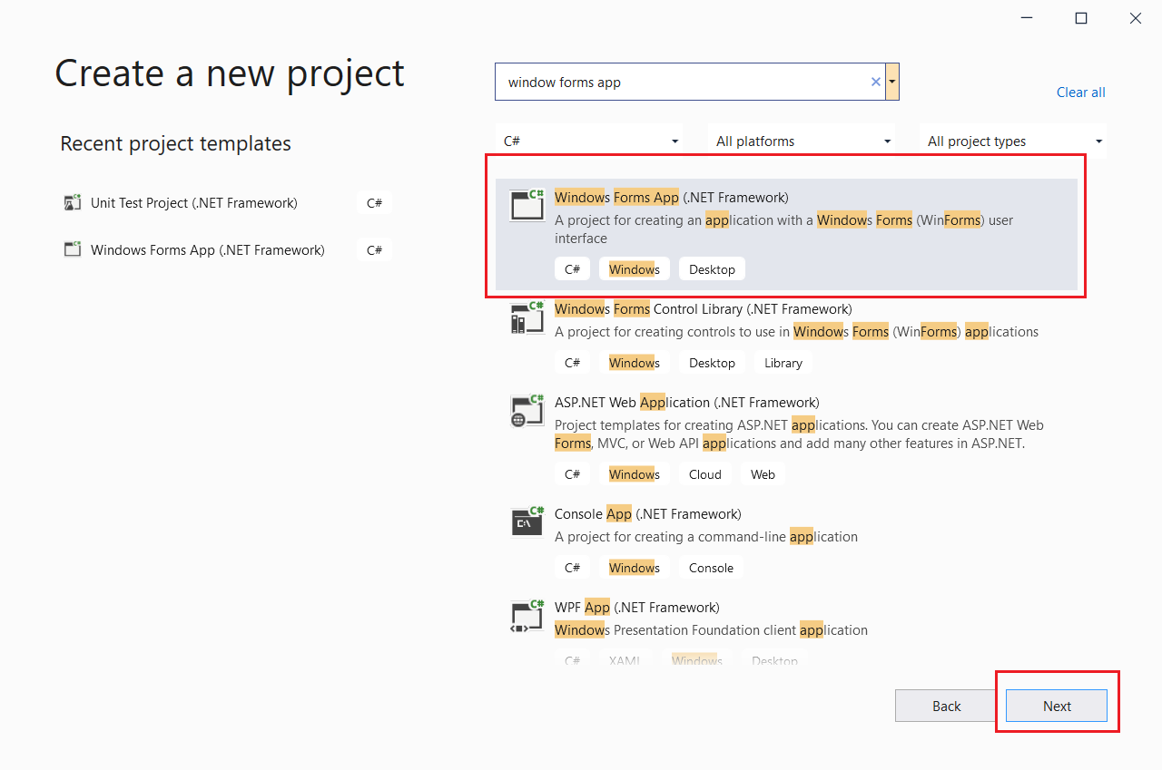

Bước 3: Tạo project với tên là KiemThuPhanMem_31_Kiet và các thông tin tương ứng

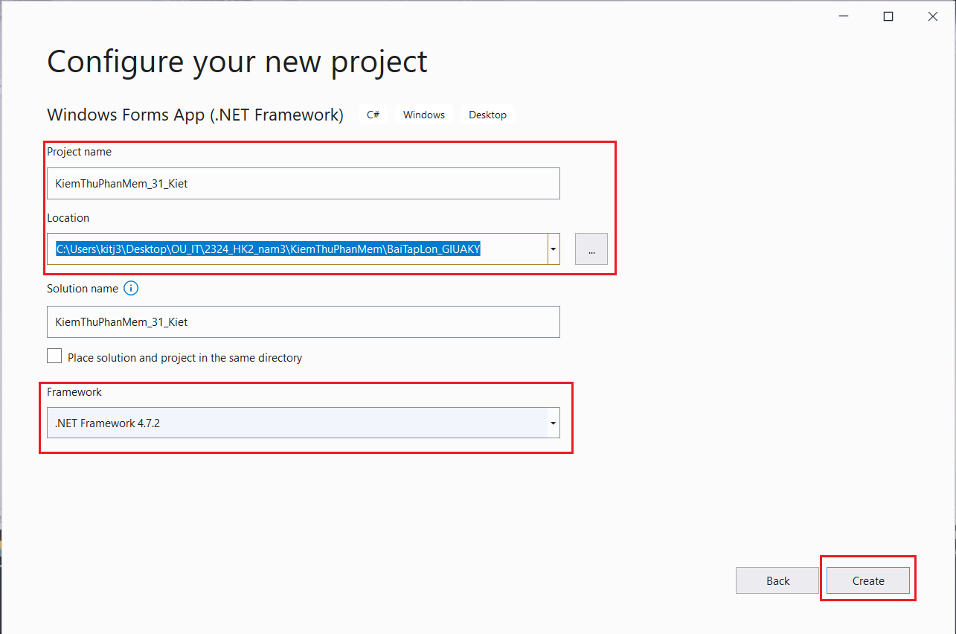

* + 1. Khởi tạo các project

Bước1: Xây dựng project giao diện

- Thiết kế giao diện cho FormHCN_31_Kiet bao gồm các thông tin:

|  |  |  |
| --- | --- | --- |
| **Tên thành phần** | **Tên hiển thị trên form** | **Nhiệm vụ** |
| FormHCN_31_Kiet | FormHCN_31_Kiet | Hiển thị tên form |
| lb_GioiThieu_31_Kiet | Diện tích - Chu vi Hình Chữ Nhật - 31_Kiet: | GIới thiệu tên chương trình |
| lb_chieuDai_31_Kiet | Chiều dài - 31_Kiet: | Hướng dẫn nơi nhập chiều dài |
| lb_chieuRong_31_Kiet | Chiều rộng - 31_Kiet: | Hướng dẫn nơi nhập chiều rộng |
| lb_KetQua_31_Kiet | Kết Quả - 31_Kiet: | Thông báo nơi hiển thị kết quả |
| txt_ChieuDai_31_Kiet |  | Ô nhập chiều dài |
| txt_ChieuRong_31_Kiet |  | Ô nhập chiều rộng |
| txt_KetQua_31_Kiet |  | Ô hiển thị kết quả |
| btn_ChuVi_31_Kiet | Chu Vi - 31_Kiet | Nút bấm tính chu vi |
| btn_DienTich_31_Kiet | Diện Tích - 31_Kiet | Nút bấm tính diện tích |

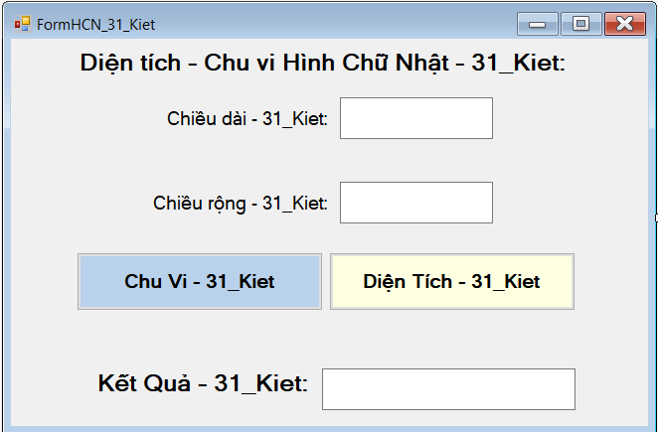

- Tại KiemThuPhanMem_31_Kiet, click phải chuột, chọn Add>Class… để tạo một class xử lý tính chu vi có tên HinhChuNhat_31_Kiet.cs để tiến hành viết code xử lý.

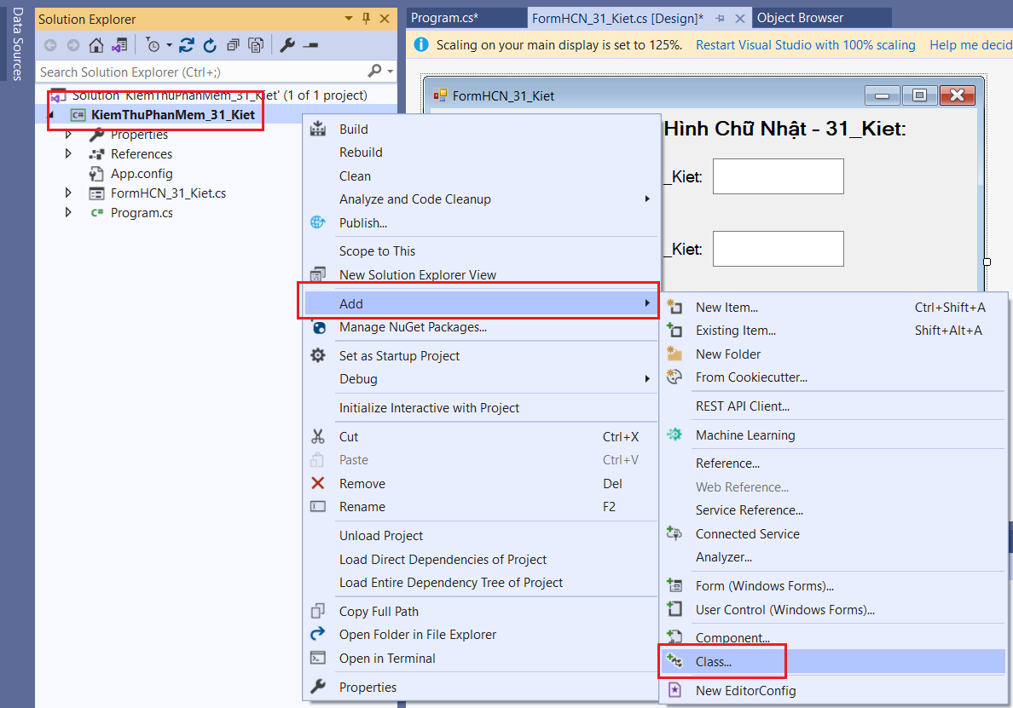

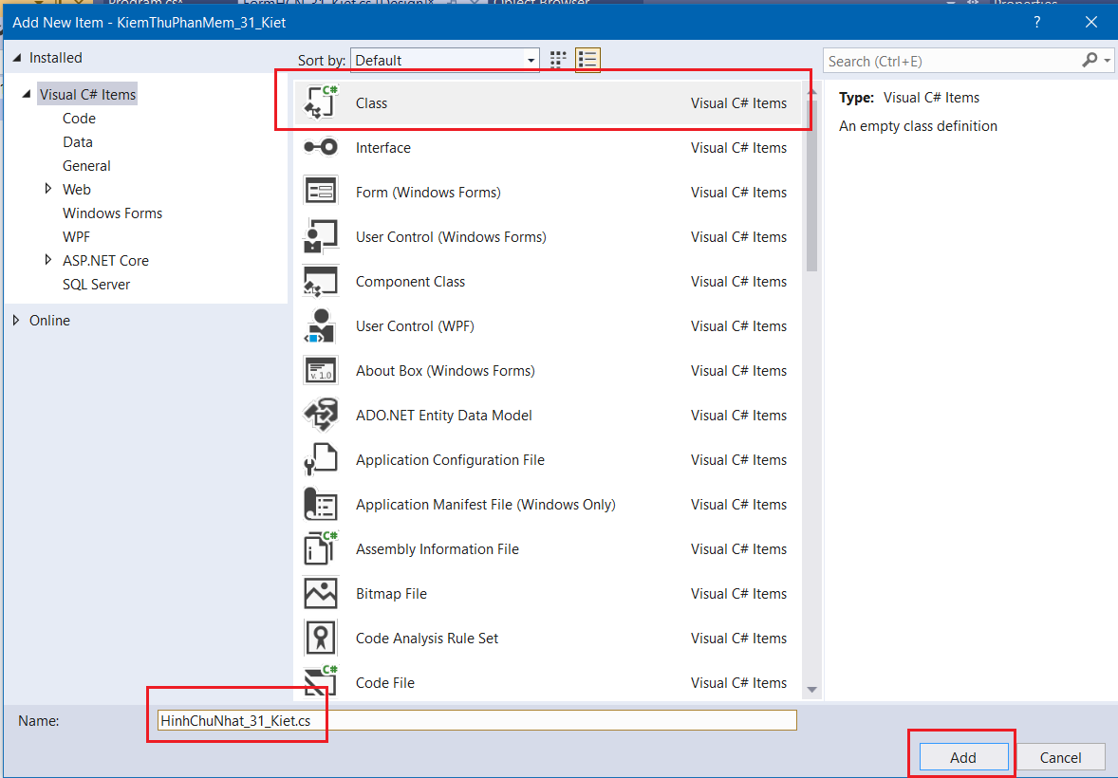

- Viết code xử lý vào class HinhChuNhat_31_Kiet.cs:

|  |
| --- |
| using System;  namespace KiemThuPhanMem_31_Kiet  {  public class HinhChuNhat_31_Kiet  {  // Khởi tạo 2 biến chiều dài và chiều rộng  private double chieuDai_31_Kiet, chieuRong_31_Kiet;  // Khởi tạo đối tượng với các giá trị tương ứng  public HinhChuNhat_31_Kiet(double chieuDai_31_Kiet, double chieuRong_31_Kiet)  {  this.chieuDai_31_Kiet = chieuDai_31_Kiet;  this.chieuRong_31_Kiet = chieuRong_31_Kiet;  }  // Phương thức kiểm tra các giá trị chiều dài và chiều rộng hợp lệ  public bool KiemTraHinhChuNhat_31_Kiet()  {  return chieuDai_31_Kiet > 0 && chieuRong_31_Kiet > 0;  }  // Tính chu vi của hình chữ nhật  public double TinhChuVi_31_Kiet()  {  if (!KiemTraHinhChuNhat_31_Kiet())  {  Console.WriteLine("Chiều dài và chiều rộng phải lớn hơn 0.");  return 0.0;  }  return 2.0 * (chieuDai_31_Kiet + chieuRong_31_Kiet);  }  // Tính diện tích của hình chữ nhật  public double TinhDienTich_31_Kiet()  {  if (!KiemTraHinhChuNhat_31_Kiet())  {  Console.WriteLine("Chiều dài và chiều rộng phải lớn hơn 0.");  return 0.0;  }  return chieuDai_31_Kiet * chieuRong_31_Kiet * 1.0;  }  }  } |

- Xử lý các sự kiện ở FormHCN_31_Kiet:

|  |
| --- |
| using System;  using System.Windows.Forms;  namespace KiemThuPhanMem_31_Kiet  {  public partial class FormHCN_31_Kiet : Form  {  public FormHCN_31_Kiet()  {  InitializeComponent();  }  // Khởi tạo biến cho đối tượng  private HinhChuNhat_31_Kiet hinhChuNhat_31_Kiet;  // Xử lý khi nhấn button tính chu vi  private void btn_ChuVi_31_Kiet_Click(object sender, EventArgs e)  {  if (txt_ChieuDai_31_Kiet.Text != "" && txt_ChieuRong_31_Kiet.Text != "")  {  // Tạo đối tượng với giá trị đã nhập  hinhChuNhat_31_Kiet = new HinhChuNhat_31_Kiet(double.Parse(txt_ChieuDai_31_Kiet.Text),  double.Parse(txt_ChieuRong_31_Kiet.Text));  // Kiểm tra hình chữ nhật không hợp lệ  if (!hinhChuNhat_31_Kiet.KiemTraHinhChuNhat_31_Kiet())  {  txt_KetQua_31_Kiet.Text = "Chiều dài và chiều rộng phải lớn hơn 0.";  }  // Kiểm tra hình chữ nhật hợp lệ  else  {  txt_KetQua_31_Kiet.Text = hinhChuNhat_31_Kiet.TinhChuVi_31_Kiet().ToString();  }  }  else  {  txt_KetQua_31_Kiet.Text = "Kiểm tra giá trị nhập!!!";  }  }  // Xử lý khi nhấn button tính diện tích  private void btn_DienTich_31_Kiet_Click(object sender, EventArgs e)  {  if (txt_ChieuDai_31_Kiet.Text != "" && txt_ChieuRong_31_Kiet.Text != "")  {  // Tạo đối tượng với giá trị đã nhập  hinhChuNhat_31_Kiet = new HinhChuNhat_31_Kiet(double.Parse(txt_ChieuDai_31_Kiet.Text),  double.Parse(txt_ChieuRong_31_Kiet.Text));  // Kiểm tra hình chữ nhật không hợp lệ  if (!hinhChuNhat_31_Kiet.KiemTraHinhChuNhat_31_Kiet())  {  txt_KetQua_31_Kiet.Text = "Chiều dài và chiều rộng phải lớn hơn 0.";  }  // Kiểm tra hình chữ nhật hợp lệ  else  {  txt_KetQua_31_Kiet.Text = hinhChuNhat_31_Kiet.TinhDienTich_31_Kiet().ToString();  }  }  else  {  txt_KetQua_31_Kiet.Text = "Kiểm tra giá trị nhập!!!";  }  }  }  } |

Bước 2: Xây dựng project Unit Test

- Tạo project kiểm thử để kiểm thử các chức năng trong chương trình trên. Click phải chuột vào Solution>Add>New Project…

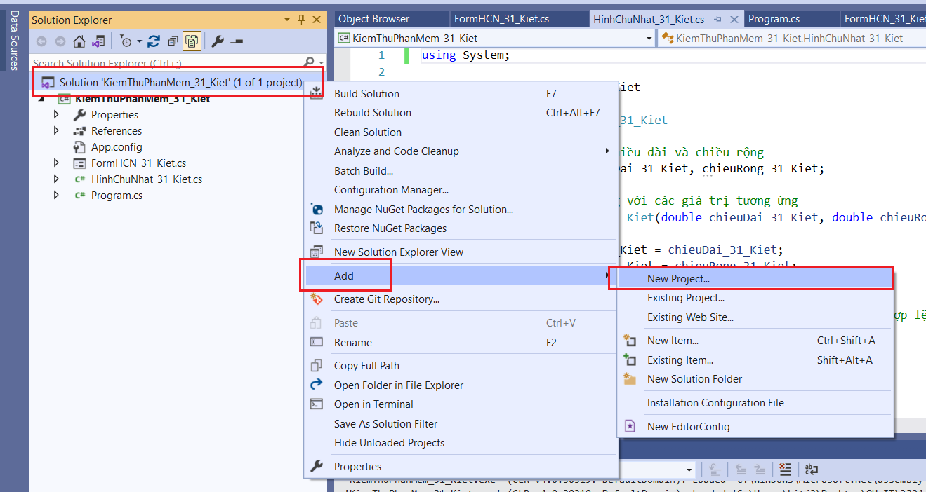

- Chọn Unit Test Project (.NET Framework) > Next.

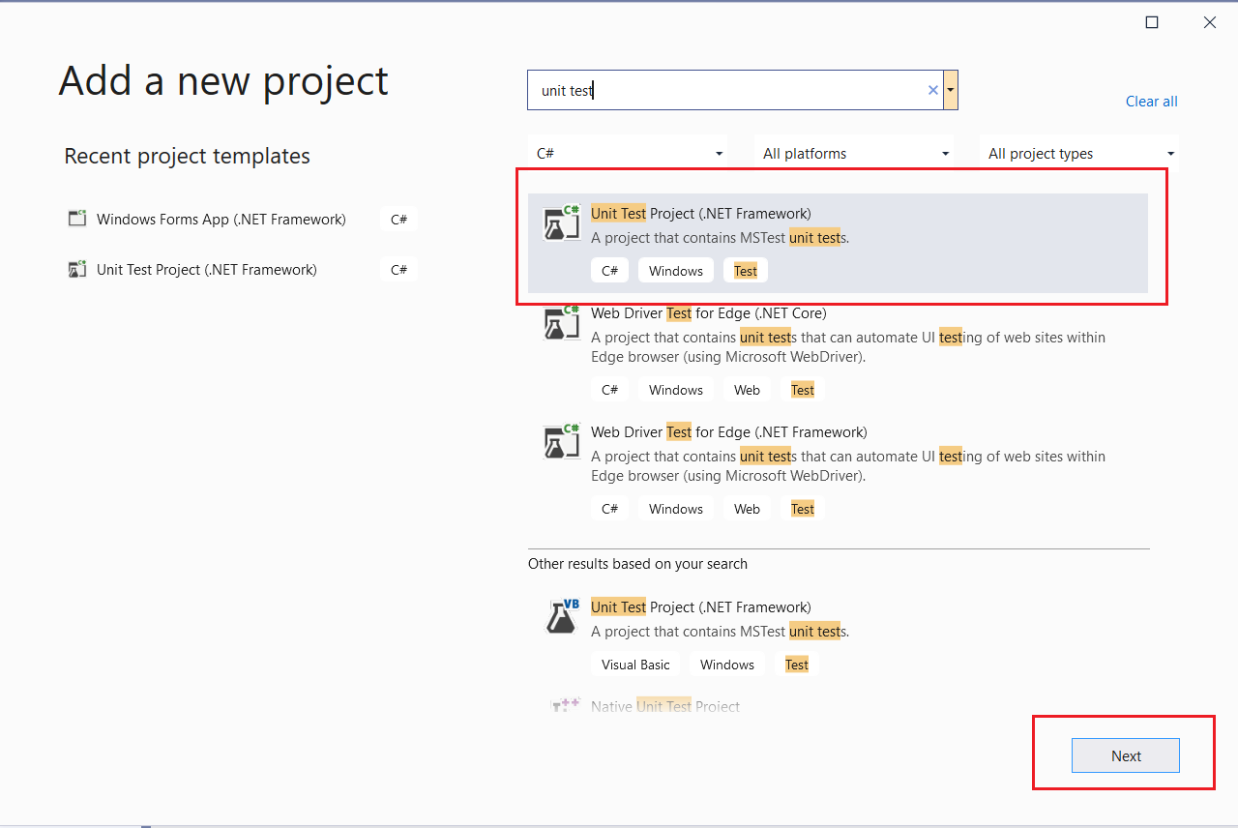

- Đặt tên project với tên KiemThuPhanMemTester_31_Kiet và các thông tin tương ứng.

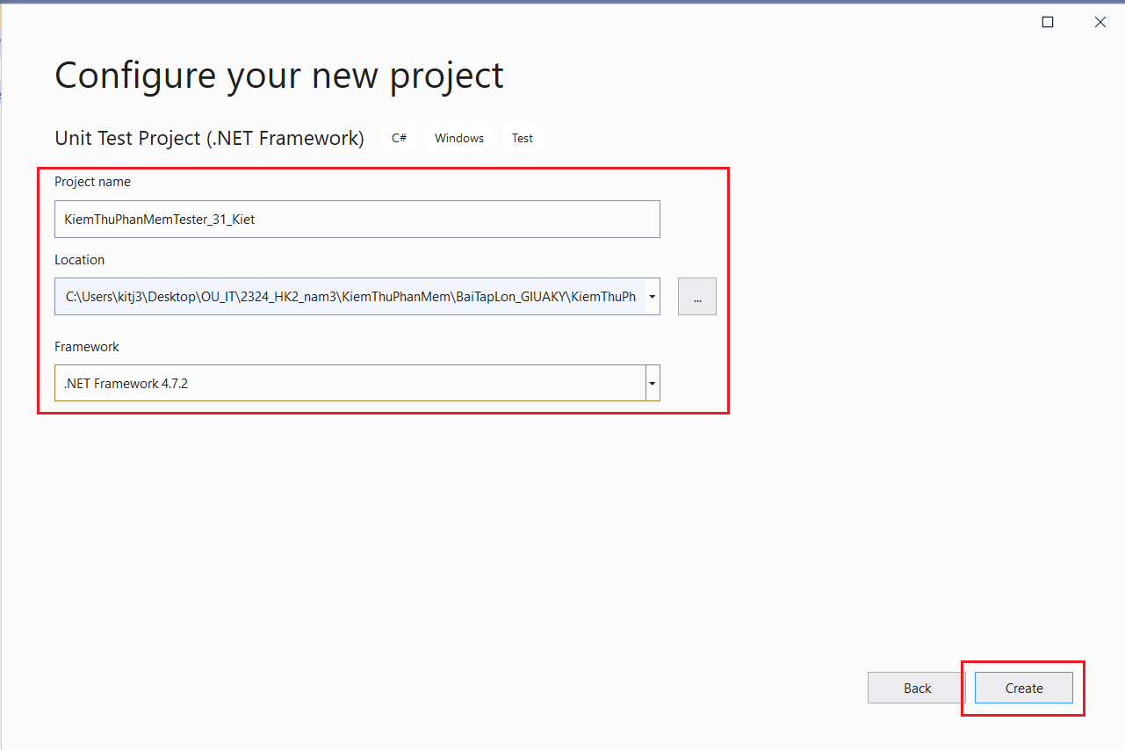

- Tại project KiemThuPhanMemTester_31_Kiet, click phải chuột vào References>Add Reference… để tham chiếu tới project KiemThuPhanMem_31_Kiet.

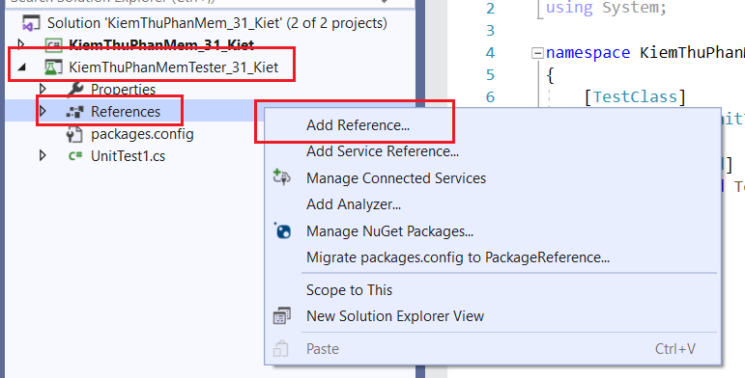

- Click vào Projects, tick chọn vào project KiemThuPhanMem_31_Kiet và nhấn OK.

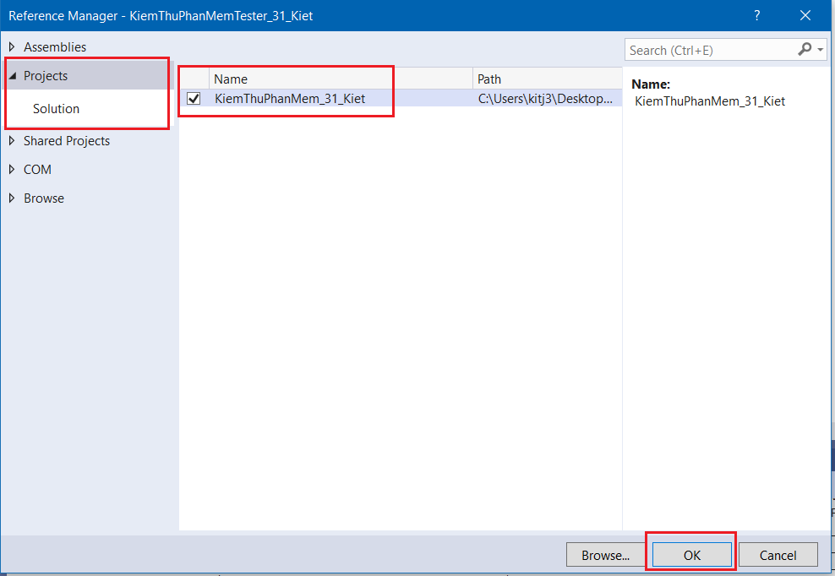

- Tạo thư mục Data_31_Kiet trong project KiemThuPhanMemTester_31_Kiet để thực thi các test case với bộ dữ liệu trong file (CSV) có sẵn.

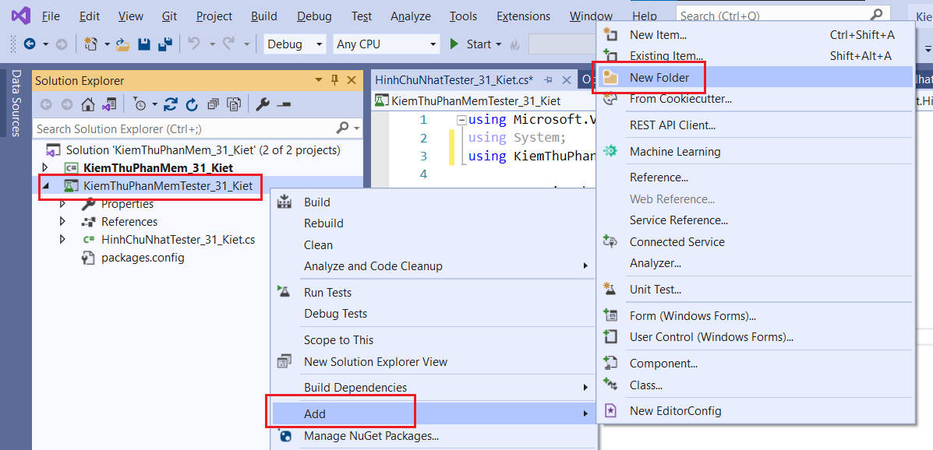

- Click phải chuột vào Data_31_Kiet>Add>New Item… để tạo 2 file csv: Data_ChuViHCN_31_Kiet.csv và Data_DienTichHCN_31_Kiet.csv.

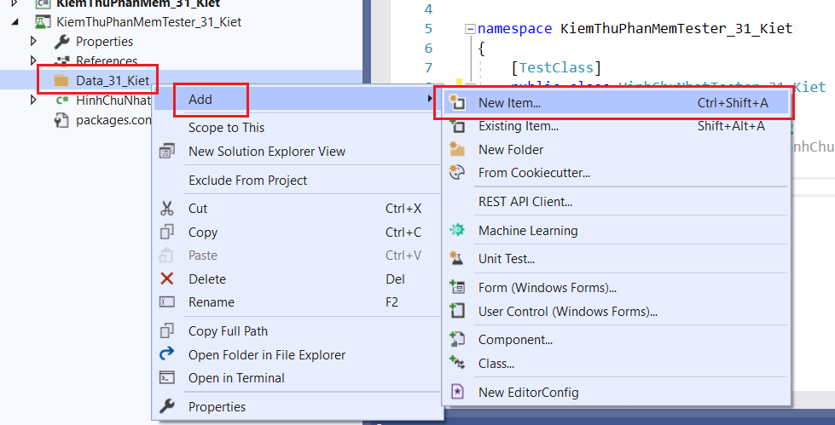

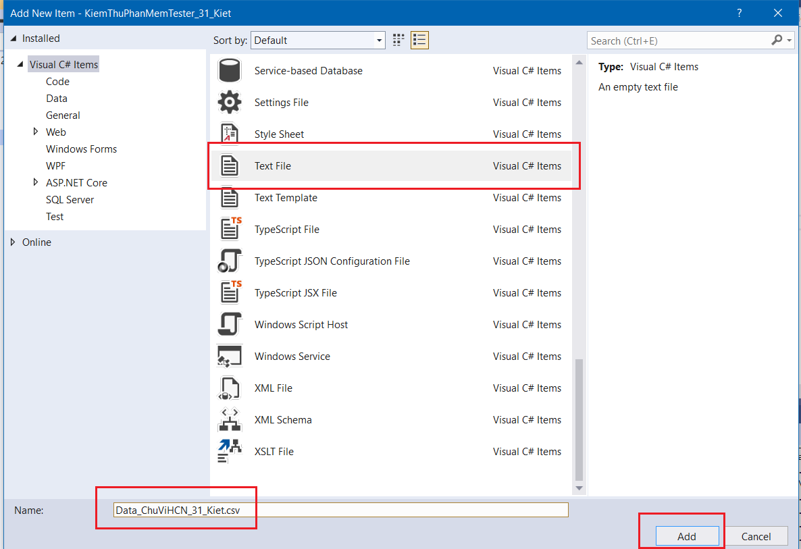

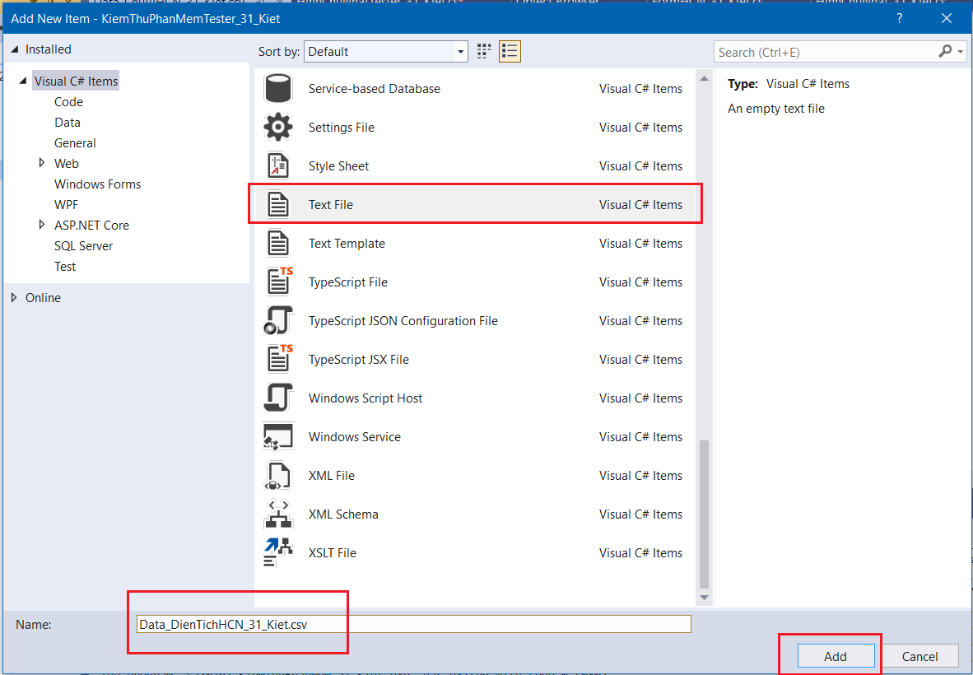

- Chuột phải vào Data_ChuViHCN_31_Kiet.csv và Data_DienTichHCN_31_Kiet.csv, thiết lập thuộc tính “Copy to Output Directory” thành “Copy always”.

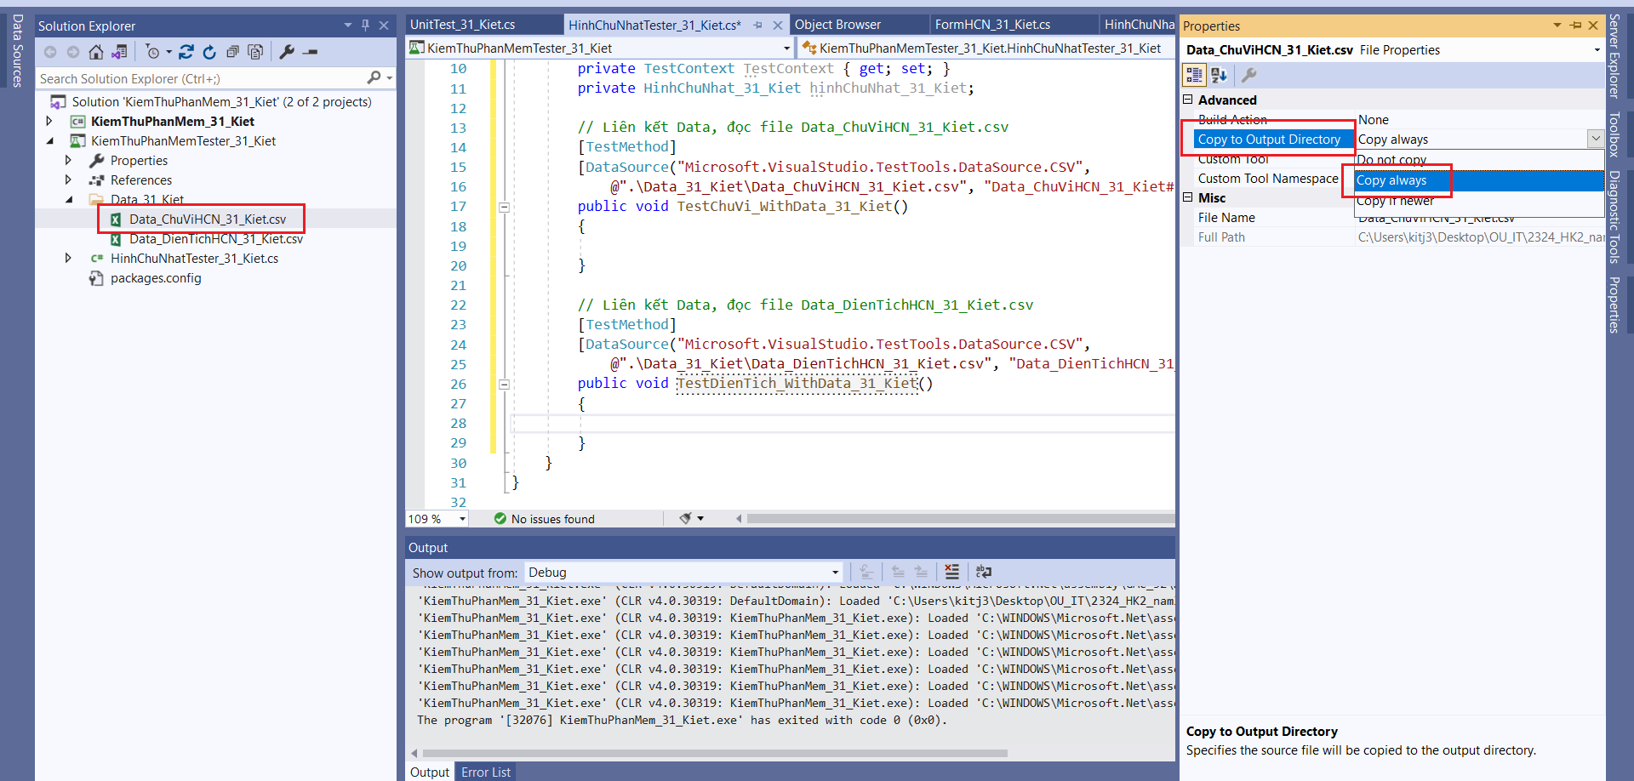

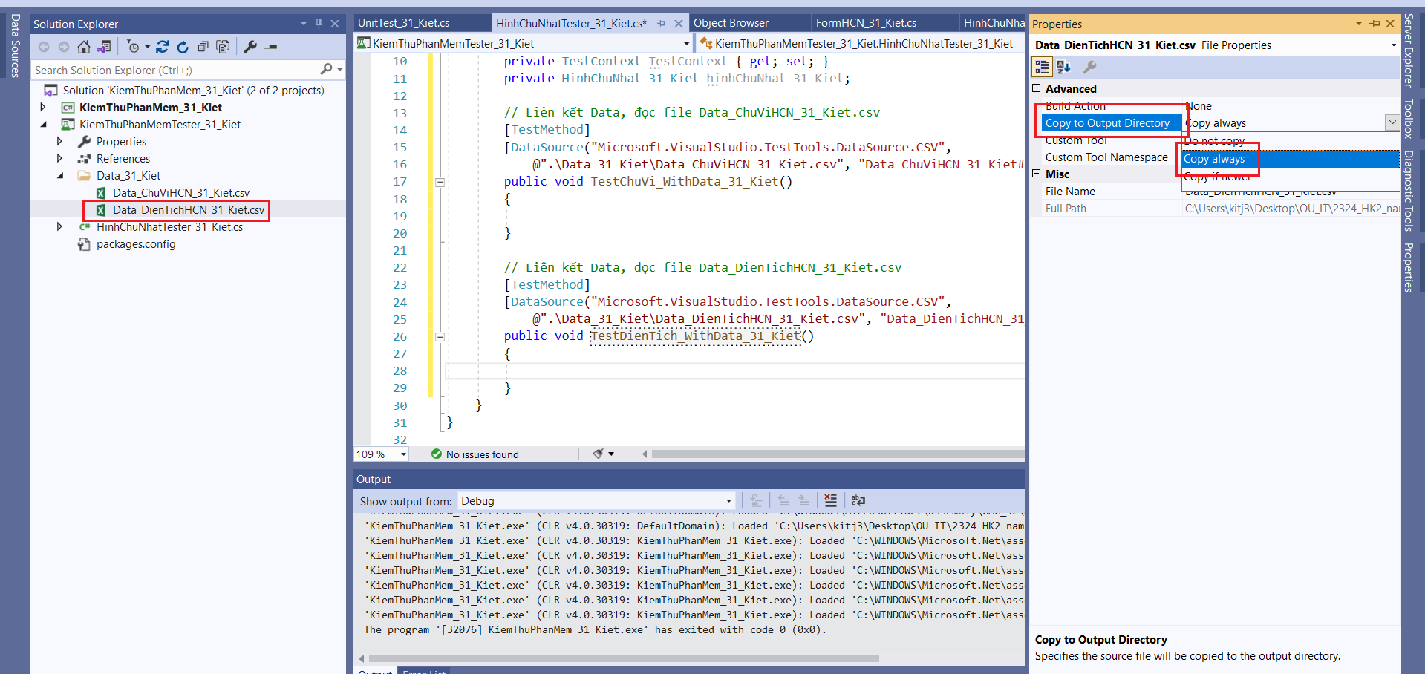

- Click phải vào Reference>Add References…>Assemblies>Tick chọn System.Data để đọc file.



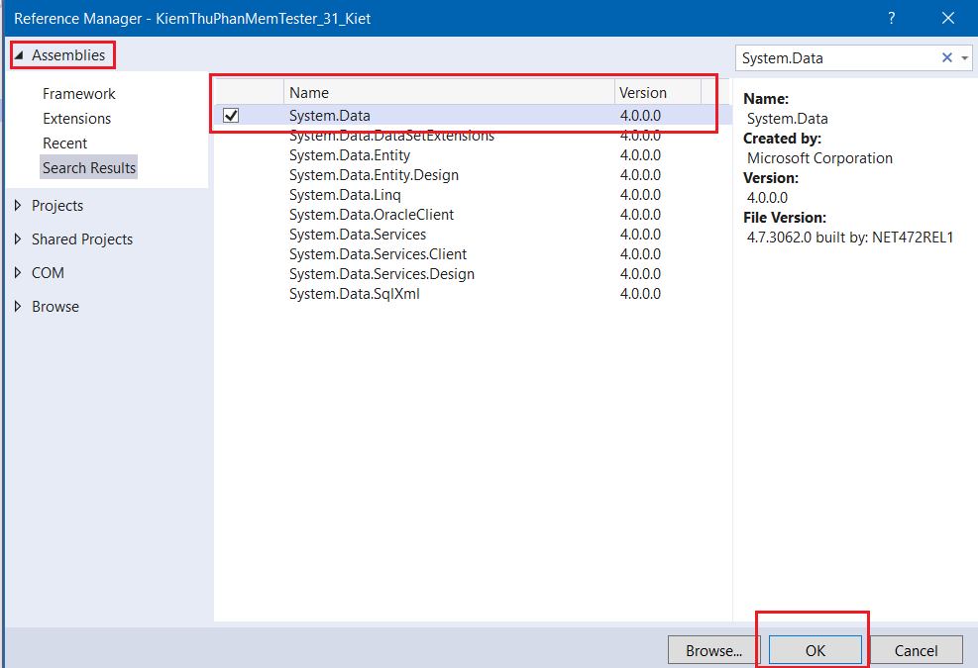

- Nhập dữ liệu vào Data_ChuViHCN_31_Kiet.csv, Data_DienTichHCN_31_Kiet.csv.

+ Dữ liệu: Data_ChuViHCN_31_Kiet.csv

|  |
| --- |
| chieuDai_31_Kiet,chieuRong_31_Kiet,chuViMongDoi_31_Kiet  2,4,12  3,0,0  0,9,0  0,0,0 |

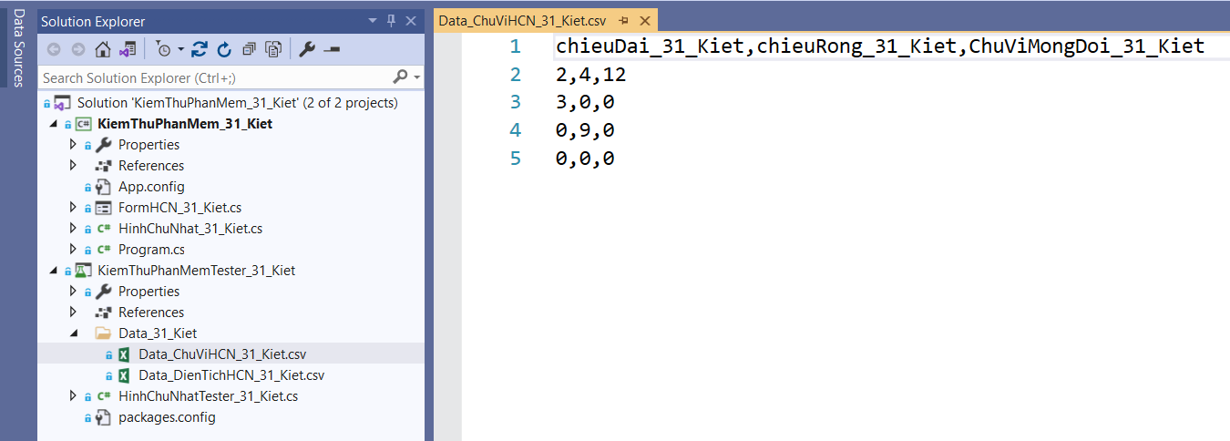

+ Dữ liệu: Data_DienTichHCN_31_Kiet.csv

|  |
| --- |
| chieuDai_31_Kiet,chieuRong_31_Kiet,dienTichMongDoi_31_Kiet  5,10,50  7,0,0  0,10,0  0,0,0 |

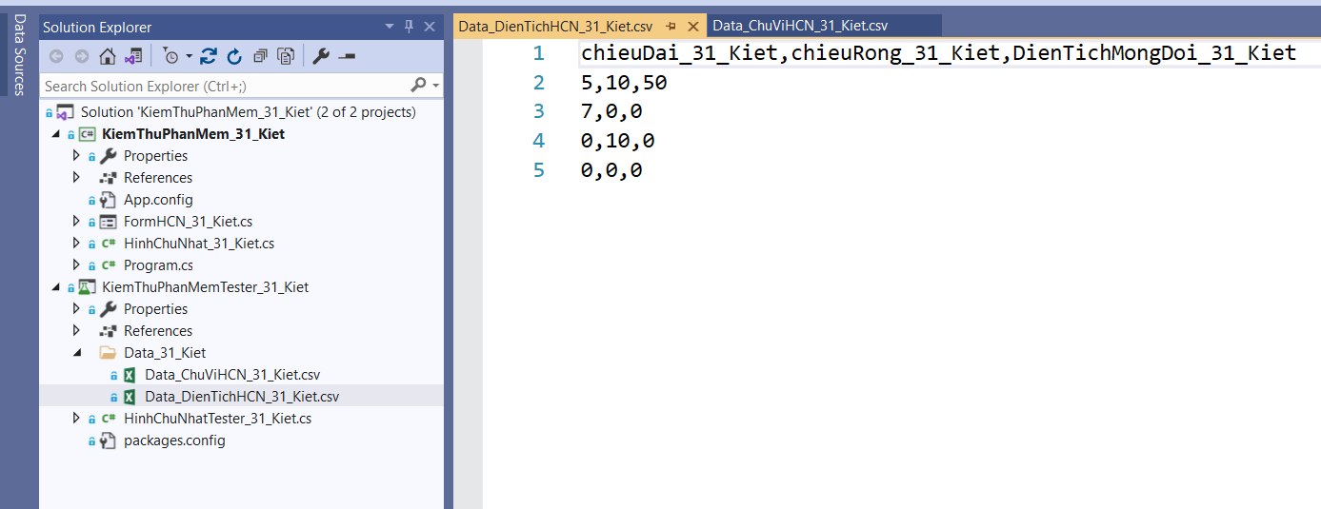

- Có thể tạo thêm file KetQua_31_Kiet.csv trong thư mục Data_31_Kiet để ghi kết quả để tiện theo dõi.

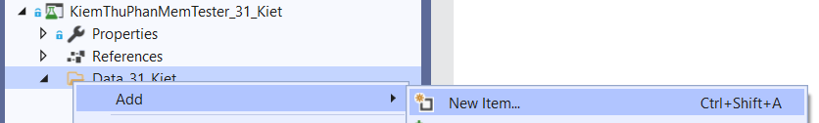

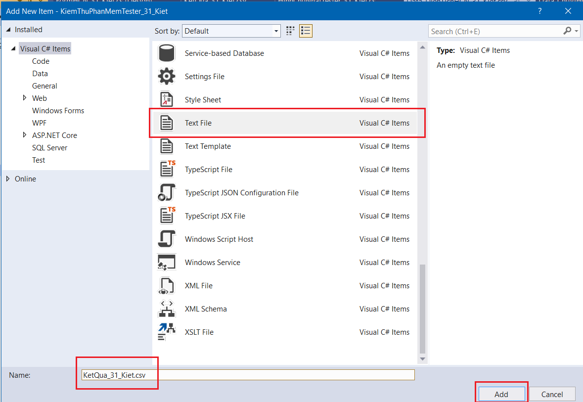

- Vào **Properties** của file đó, chuyển **Copy to Output Directory** thành **Copy always**.

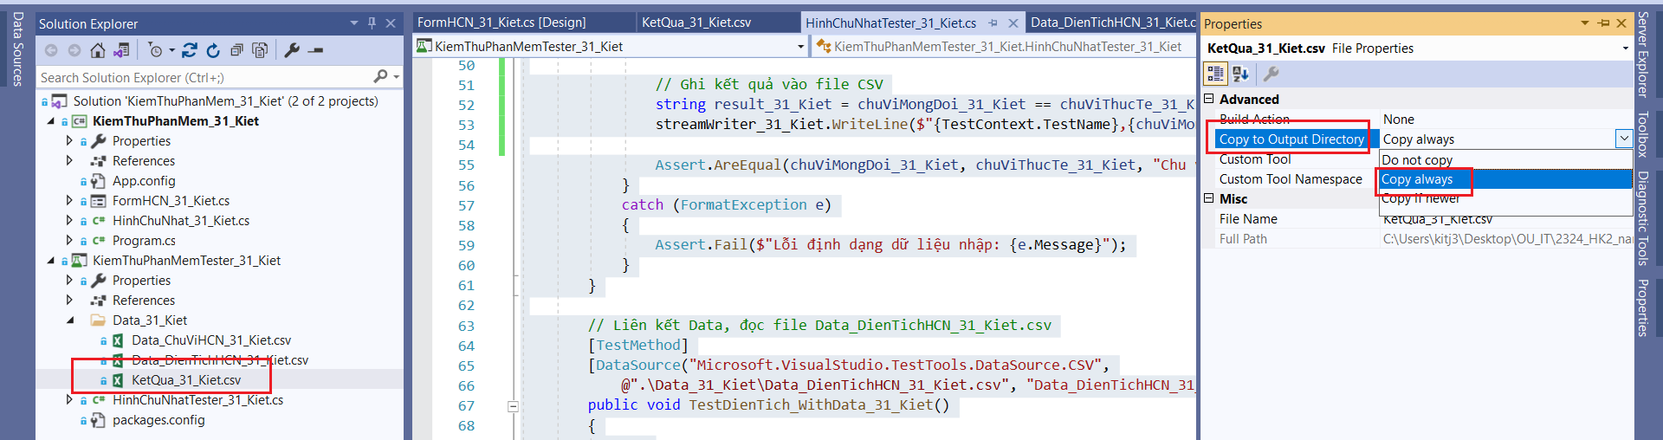

- Tiến hành viết code kiểm thử tại class HinhChuNhatTester_31_Kiet.cs.

|  |
| --- |
| using Microsoft.VisualStudio.TestTools.UnitTesting;  using KiemThuPhanMem_31_Kiet;  using System;  using System.IO;  namespace KiemThuPhanMemTester_31_Kiet  {  [TestClass]  public class HinhChuNhatTester_31_Kiet  {  public TestContext TestContext { get; set; }  private HinhChuNhat_31_Kiet hinhChuNhat_31_Kiet;  private static StreamWriter streamWriter_31_Kiet;  [ClassInitialize]  public static void Initialize_31_Kiet(TestContext context)  {  string filePath_31_Kiet = @"C:\Users\kitj3\Desktop\OU_IT\2324_HK2_nam3\KiemThuPhanMem\BaiTapLon_GIUAKY\KiemThuPhanMem_31_Kiet\KiemThuPhanMemTester_31_Kiet\Data_31_Kiet\KetQua_31_Kiet.csv";  // Khởi tạo StreamWriter để ghi kết quả kiểm thử vào tệp CSV.  streamWriter_31_Kiet = new StreamWriter(filePath_31_Kiet, false); // false để không ghi đè lên dữ liệu cũ  streamWriter_31_Kiet.WriteLine("TestName_31_Kiet,MongDoi_31_Kiet,ThucTe_31_Kiet,KetQua_31_Kiet"); // Ghi tiêu đề cột  streamWriter_31_Kiet.Flush();  }  [ClassCleanup]  public static void Cleanup_31_Kiet()  {  // Đóng StreamWriter sau khi tất cả các kiểm thử đã hoàn thành.  if (streamWriter_31_Kiet != null)  {  streamWriter_31_Kiet.Close();  }  }  // Liên kết Data, đọc file Data_ChuViHCN_31_Kiet.csv  [TestMethod]  [DataSource("Microsoft.VisualStudio.TestTools.DataSource.CSV",  @".\Data_31_Kiet\Data_ChuViHCN_31_Kiet.csv", "Data_ChuViHCN_31_Kiet#csv", DataAccessMethod.Sequential)]  public void TestChuVi_WithData_31_Kiet()  {  try  {  double chieuDai_31_Kiet = double.Parse(TestContext.DataRow["chieuDai_31_Kiet"].ToString());  double chieuRong_31_Kiet = double.Parse(TestContext.DataRow["chieuRong_31_Kiet"].ToString());  double chuViMongDoi_31_Kiet = double.Parse(TestContext.DataRow["chuViMongDoi_31_Kiet"].ToString());  hinhChuNhat_31_Kiet = new HinhChuNhat_31_Kiet(chieuDai_31_Kiet, chieuRong_31_Kiet);  double chuViThucTe_31_Kiet = hinhChuNhat_31_Kiet.TinhChuVi_31_Kiet();  Assert.AreEqual(chuViMongDoi_31_Kiet, chuViThucTe_31_Kiet, "Chu vi không khớp.");  // Ghi kết quả vào file CSV  string result_31_Kiet = chuViMongDoi_31_Kiet == chuViThucTe_31_Kiet ? "Pass" : "Fail";  streamWriter_31_Kiet.WriteLine($"{TestContext.TestName},{chuViMongDoi_31_Kiet},{chuViThucTe_31_Kiet},{result_31_Kiet}");  }  catch (FormatException e)  {  Assert.Fail($"Lỗi định dạng dữ liệu nhập: {e.Message}");  }  }  // Liên kết Data, đọc file Data_DienTichHCN_31_Kiet.csv  [TestMethod]  [DataSource("Microsoft.VisualStudio.TestTools.DataSource.CSV",  @".\Data_31_Kiet\Data_DienTichHCN_31_Kiet.csv", "Data_DienTichHCN_31_Kiet#csv", DataAccessMethod.Sequential)]  public void TestDienTich_WithData_31_Kiet()  {  try  {  double chieuDai_31_Kiet = double.Parse(TestContext.DataRow["chieuDai_31_Kiet"].ToString());  double chieuRong_31_Kiet = double.Parse(TestContext.DataRow["chieuRong_31_Kiet"].ToString());  double dienTichMongDoi_31_Kiet = double.Parse(TestContext.DataRow["dienTichMongDoi_31_Kiet"].ToString());  hinhChuNhat_31_Kiet = new HinhChuNhat_31_Kiet(chieuDai_31_Kiet, chieuRong_31_Kiet);  double dienTichThucTe_31_Kiet = hinhChuNhat_31_Kiet.TinhDienTich_31_Kiet();  Assert.AreEqual(dienTichMongDoi_31_Kiet, dienTichThucTe_31_Kiet, "Diện tích không khớp.");  // Ghi kết quả vào file CSV  string result_31_Kiet = dienTichMongDoi_31_Kiet == dienTichThucTe_31_Kiet ? "Pass" : "Fail";  streamWriter_31_Kiet.WriteLine($"{TestContext.TestName},{dienTichMongDoi_31_Kiet},{dienTichThucTe_31_Kiet},{result_31_Kiet}");  }  catch (FormatException e)  {  Assert.Fail($"Lỗi định dạng dữ liệu nhập: {e.Message}");  }  }  }  } |

* 1. Test Case – 2 chức năng
     1. Chức năng 1: Tính Chu vi hình chữ nhật
        1. TC1_ChuVi_31_Kiet

- Chuẩn bị dữ liệu vào *Data_31_Kiet\Data_ChuViHCN_31_Kiet.csv* với:

+ Chiều dài: chieuDai_31_Kiet = 2

+ Chiều rộng: chieuRong_31_Kiet = 4

+ Mong muốn: chuViMongMuon_31_Kiet = 12

- Quy trình thực hiện:

+ Sau khi đọc dữ liệu từ file, gán giá trị từng cột tương ứng vào các biến *chieuDai_31_Kiet, chieuRong_31_Kiet, chuViMongMuon_31_Kiet*.

+ Khởi tạo đối tượng hình chữ nhật tên *hinhChuNhat_31_Kiet* với tham số *chieuDai_31_Kiet, chieuRong_31_Kiet*.

+ Tạo biến *chuViThucTe_31_Kiet* để lưu giá trị chu vi hình chữ nhật, nếu *chieuDai_31_Kiet* hoặc *chieuRong_31_Kiet* nhỏ hơn hoặc bằng 0, chương trình sẽ in “*Chiều dài và chiều rộng phải lớn hơn 0.*”.

+ Dùng phương thức Assert.AreEqual để kiểm tra 2 giá trị *chuViMongMuon_31_Kiet* và *chuViThucTe_31_Kiet* có bằng nhau không. Nếu Fail sẽ hiển thị message *“Chu vi không khớp.”*.

+ Ghi kết quả vào file *KetQua_31_Kiet.csv* để theo dõi.

- Kết quả thu được - PASS:

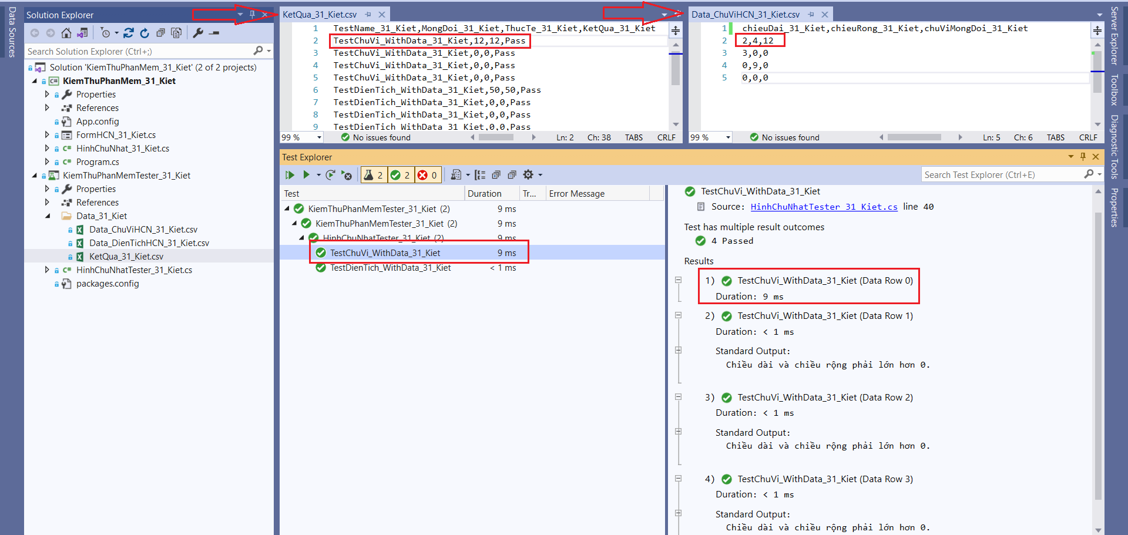

* + - 1. TC2_ChuVi_31_Kiet

- Chuẩn bị dữ liệu vào *Data_31_Kiet\Data_ChuViHCN_31_Kiet.csv* với:

+ Chiều dài: chieuDai_31_Kiet = 3

+ Chiều rộng: chieuRong_31_Kiet = 0

+ Mong muốn: chuViMongMuon_31_Kiet = 0

- Quy trình thực hiện:

+ Sau khi đọc dữ liệu từ file, gán giá trị từng cột tương ứng vào các biến *chieuDai_31_Kiet, chieuRong_31_Kiet, chuViMongMuon_31_Kiet*.

+ Khởi tạo đối tượng hình chữ nhật tên *hinhChuNhat_31_Kiet* với tham số *chieuDai_31_Kiet, chieuRong_31_Kiet*.

+ Tạo biến *chuViThucTe_31_Kiet* để lưu giá trị chu vi hình chữ nhật, nếu *chieuDai_31_Kiet* hoặc *chieuRong_31_Kiet* nhỏ hơn hoặc bằng 0, chương trình sẽ in “*Chiều dài và chiều rộng phải lớn hơn 0.*”.

+ Dùng phương thức Assert.AreEqual để kiểm tra 2 giá trị *chuViMongMuon_31_Kiet* và *chuViThucTe_31_Kiet* có bằng nhau không. Nếu Fail sẽ hiển thị message *“Chu vi không khớp.”*.

+ Ghi kết quả vào file *KetQua_31_Kiet.csv* để theo dõi.

- Kết quả thu được - PASS:

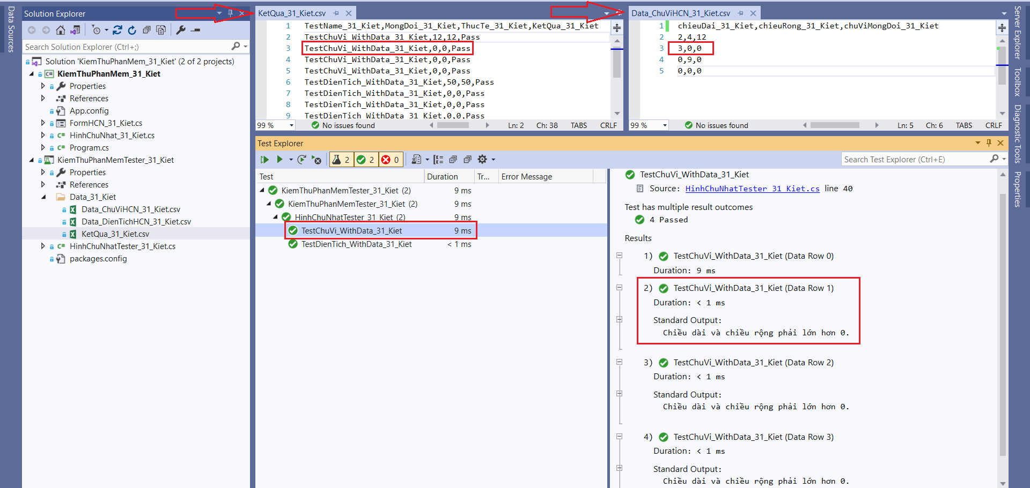

* + - 1. TC3_ChuVi_31_Kiet

- Chuẩn bị dữ liệu vào *Data_31_Kiet\Data_ChuViHCN_31_Kiet.csv* với:

+ Chiều dài: chieuDai_31_Kiet = 0

+ Chiều rộng: chieuRong_31_Kiet = 9

+ Mong muốn: chuViMongMuon_31_Kiet = 0

- Quy trình thực hiện:

+ Sau khi đọc dữ liệu từ file, gán giá trị từng cột tương ứng vào các biến *chieuDai_31_Kiet, chieuRong_31_Kiet, chuViMongMuon_31_Kiet*.

+ Khởi tạo đối tượng hình chữ nhật tên *hinhChuNhat_31_Kiet* với tham số *chieuDai_31_Kiet, chieuRong_31_Kiet*.

+ Tạo biến *chuViThucTe_31_Kiet* để lưu giá trị chu vi hình chữ nhật, nếu *chieuDai_31_Kiet* hoặc *chieuRong_31_Kiet* nhỏ hơn hoặc bằng 0, chương trình sẽ in “*Chiều dài và chiều rộng phải lớn hơn 0.*”.

+ Dùng phương thức Assert.AreEqual để kiểm tra 2 giá trị *chuViMongMuon_31_Kiet* và *chuViThucTe_31_Kiet* có bằng nhau không. Nếu Fail sẽ hiển thị message *“Chu vi không khớp.”*.

+ Ghi kết quả vào file *KetQua_31_Kiet.csv* để theo dõi.

- Kết quả thu được - PASS:

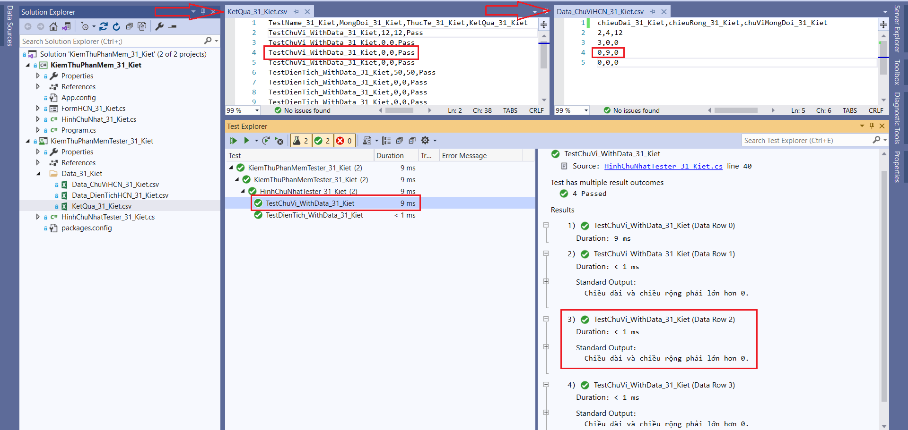

* + - 1. TC4_ChuVi_31_Kiet

- Chuẩn bị dữ liệu vào *Data_31_Kiet\Data_ChuViHCN_31_Kiet.csv* với:

+ Chiều dài: chieuDai_31_Kiet = 0

+ Chiều rộng: chieuRong_31_Kiet = 0

+ Mong muốn: chuViMongMuon_31_Kiet = 0

- Quy trình thực hiện:

+ Sau khi đọc dữ liệu từ file, gán giá trị từng cột tương ứng vào các biến *chieuDai_31_Kiet, chieuRong_31_Kiet, chuViMongMuon_31_Kiet*.

+ Khởi tạo đối tượng hình chữ nhật tên *hinhChuNhat_31_Kiet* với tham số *chieuDai_31_Kiet, chieuRong_31_Kiet*.

+ Tạo biến *chuViThucTe_31_Kiet* để lưu giá trị chu vi hình chữ nhật, nếu *chieuDai_31_Kiet* hoặc *chieuRong_31_Kiet* nhỏ hơn hoặc bằng 0, chương trình sẽ in “*Chiều dài và chiều rộng phải lớn hơn 0.*”.

+ Dùng phương thức Assert.AreEqual để kiểm tra 2 giá trị *chuViMongMuon_31_Kiet* và *chuViThucTe_31_Kiet* có bằng nhau không. Nếu Fail sẽ hiển thị message *“Chu vi không khớp.”*.

+ Ghi kết quả vào file *KetQua_31_Kiet.csv* để theo dõi.

- Kết quả thu được - PASS:

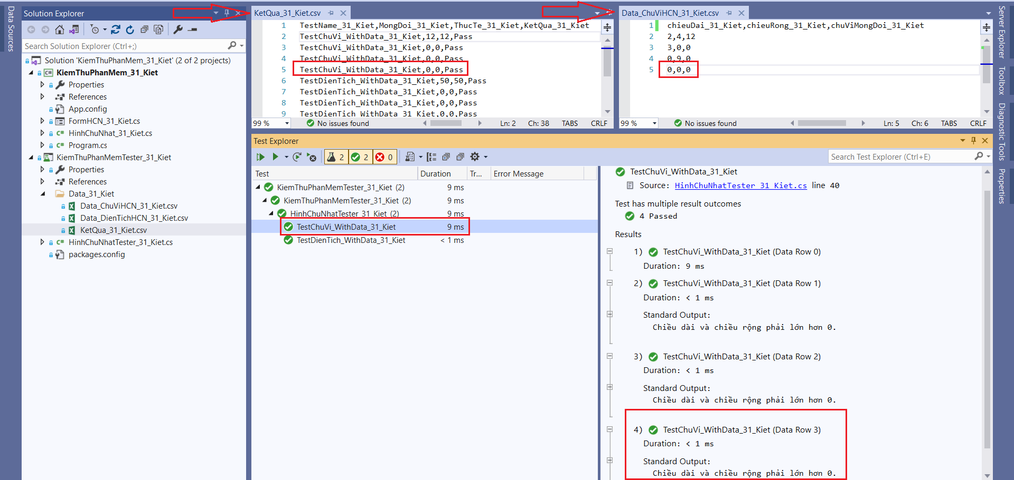

* + 1. Chức năng 2: Tính Diện tích hình chữ nhật
       1. TC1_DienTich_31_Kiet

- Chuẩn bị dữ liệu vào *Data_31_Kiet\Data_DienTichHCN_31_Kiet.csv* với:

+ Chiều dài: chieuDai_31_Kiet = 5

+ Chiều rộng: chieuRong_31_Kiet = 10

+ Mong muốn: dienTichMongMuon_31_Kiet = 50

- Quy trình thực hiện:

+ Sau khi đọc dữ liệu từ file, gán giá trị từng cột tương ứng vào các biến *chieuDai_31_Kiet, chieuRong_31_Kiet, dienTichMongMuon_31_Kiet*.

+ Khởi tạo đối tượng hình chữ nhật tên *hinhChuNhat_31_Kiet* với tham số *chieuDai_31_Kiet, chieuRong_31_Kiet*.

+ Tạo biến *dienTichThucTe_31_Kiet* để lưu giá trị diện tích hình chữ nhật, nếu *chieuDai_31_Kiet* hoặc *chieuRong_31_Kiet* nhỏ hơn hoặc bằng 0, chương trình sẽ in “*Chiều dài và chiều rộng phải lớn hơn 0.*”.

+ Dùng phương thức Assert.AreEqual để kiểm tra 2 giá trị *dienTichMongMuon_31_Kiet* và *dienTichThucTe_31_Kiet* có bằng nhau không. Nếu Fail sẽ hiển thị message *“Diện tích không khớp.”*.

+ Ghi kết quả vào file *KetQua_31_Kiet.csv* để theo dõi.

- Kết quả thu được - PASS:

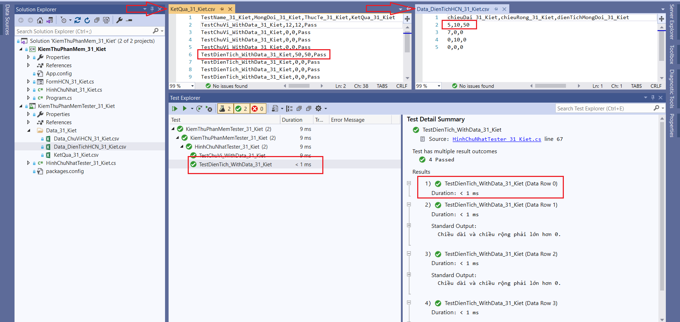

* + - 1. TC2_DienTich_31_Kiet

- Chuẩn bị dữ liệu vào *Data_31_Kiet\Data_DienTichHCN_31_Kiet.csv* với:

+ Chiều dài: chieuDai_31_Kiet = 7

+ Chiều rộng: chieuRong_31_Kiet = 0

+ Mong muốn: dienTichMongMuon_31_Kiet = 0

- Quy trình thực hiện:

+ Sau khi đọc dữ liệu từ file, gán giá trị từng cột tương ứng vào các biến *chieuDai_31_Kiet, chieuRong_31_Kiet, dienTichMongMuon_31_Kiet*.

+ Khởi tạo đối tượng hình chữ nhật tên *hinhChuNhat_31_Kiet* với tham số *chieuDai_31_Kiet, chieuRong_31_Kiet*.

+ Tạo biến *dienTichThucTe_31_Kiet* để lưu giá trị diện tích hình chữ nhật, nếu *chieuDai_31_Kiet* hoặc *chieuRong_31_Kiet* nhỏ hơn hoặc bằng 0, chương trình sẽ in “*Chiều dài và chiều rộng phải lớn hơn 0.*”.

+ Dùng phương thức Assert.AreEqual để kiểm tra 2 giá trị *dienTichMongMuon_31_Kiet* và *dienTichThucTe_31_Kiet* có bằng nhau không. Nếu Fail sẽ hiển thị message *“Diện tích không khớp.”*.

+ Ghi kết quả vào file *KetQua_31_Kiet.csv* để theo dõi.

- Kết quả thu được - PASS:

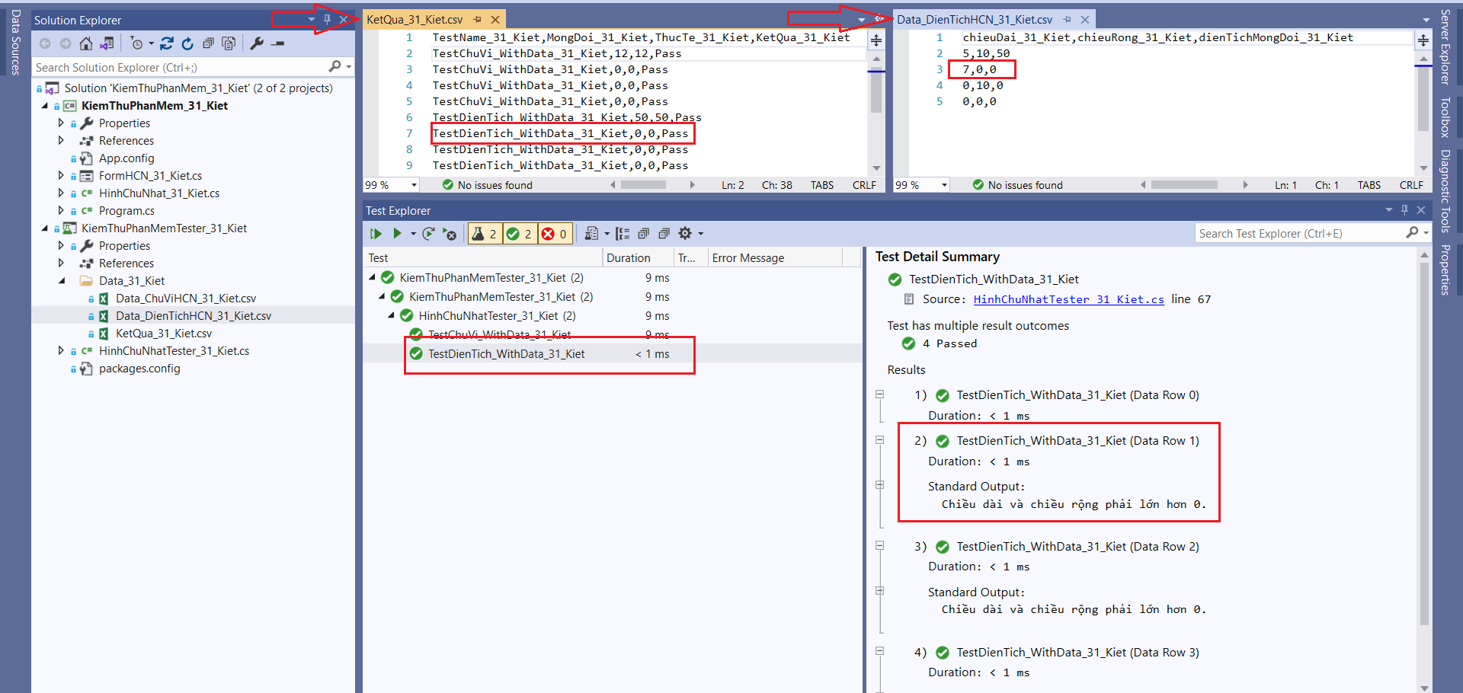

* + - 1. TC3_DienTich_31_Kiet

- Chuẩn bị dữ liệu vào *Data_31_Kiet\Data_DienTichHCN_31_Kiet.csv* với:

+ Chiều dài: chieuDai_31_Kiet = 0

+ Chiều rộng: chieuRong_31_Kiet = 10

+ Mong muốn: dienTichMongMuon_31_Kiet = 0

- Quy trình thực hiện:

+ Sau khi đọc dữ liệu từ file, gán giá trị từng cột tương ứng vào các biến *chieuDai_31_Kiet, chieuRong_31_Kiet, dienTichMongMuon_31_Kiet*.

+ Khởi tạo đối tượng hình chữ nhật tên *hinhChuNhat_31_Kiet* với tham số *chieuDai_31_Kiet, chieuRong_31_Kiet*.

+ Tạo biến *dienTichThucTe_31_Kiet* để lưu giá trị diện tích hình chữ nhật, nếu *chieuDai_31_Kiet* hoặc *chieuRong_31_Kiet* nhỏ hơn hoặc bằng 0, chương trình sẽ in “*Chiều dài và chiều rộng phải lớn hơn 0.*”.

+ Dùng phương thức Assert.AreEqual để kiểm tra 2 giá trị *dienTichMongMuon_31_Kiet* và *dienTichThucTe_31_Kiet* có bằng nhau không. Nếu Fail sẽ hiển thị message *“Diện tích không khớp.”*.

+ Ghi kết quả vào file *KetQua_31_Kiet.csv* để theo dõi.

- Kết quả thu được - PASS:

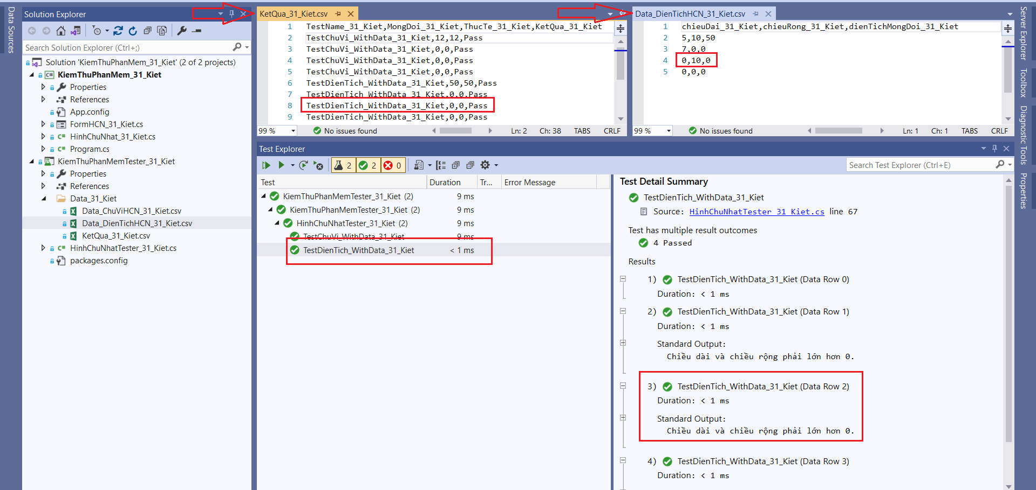

* + - 1. TC4_DienTich_31_Kiet

- Chuẩn bị dữ liệu vào *Data_31_Kiet\Data_DienTichHCN_31_Kiet.csv* với:

+ Chiều dài: chieuDai_31_Kiet = 0

+ Chiều rộng: chieuRong_31_Kiet = 0

+ Mong muốn: dienTichMongMuon_31_Kiet = 0

- Quy trình thực hiện:

+ Sau khi đọc dữ liệu từ file, gán giá trị từng cột tương ứng vào các biến *chieuDai_31_Kiet, chieuRong_31_Kiet, dienTichMongMuon_31_Kiet*.

+ Khởi tạo đối tượng hình chữ nhật tên *hinhChuNhat_31_Kiet* với tham số *chieuDai_31_Kiet, chieuRong_31_Kiet*.

+ Tạo biến *dienTichThucTe_31_Kiet* để lưu giá trị diện tích hình chữ nhật, nếu *chieuDai_31_Kiet* hoặc *chieuRong_31_Kiet* nhỏ hơn hoặc bằng 0, chương trình sẽ in “*Chiều dài và chiều rộng phải lớn hơn 0.*”.

+ Dùng phương thức Assert.AreEqual để kiểm tra 2 giá trị *dienTichMongMuon_31_Kiet* và *dienTichThucTe_31_Kiet* có bằng nhau không. Nếu Fail sẽ hiển thị message *“Diện tích không khớp.”*.

+ Ghi kết quả vào file *KetQua_31_Kiet.csv* để theo dõi.

- Kết quả thu được - PASS:

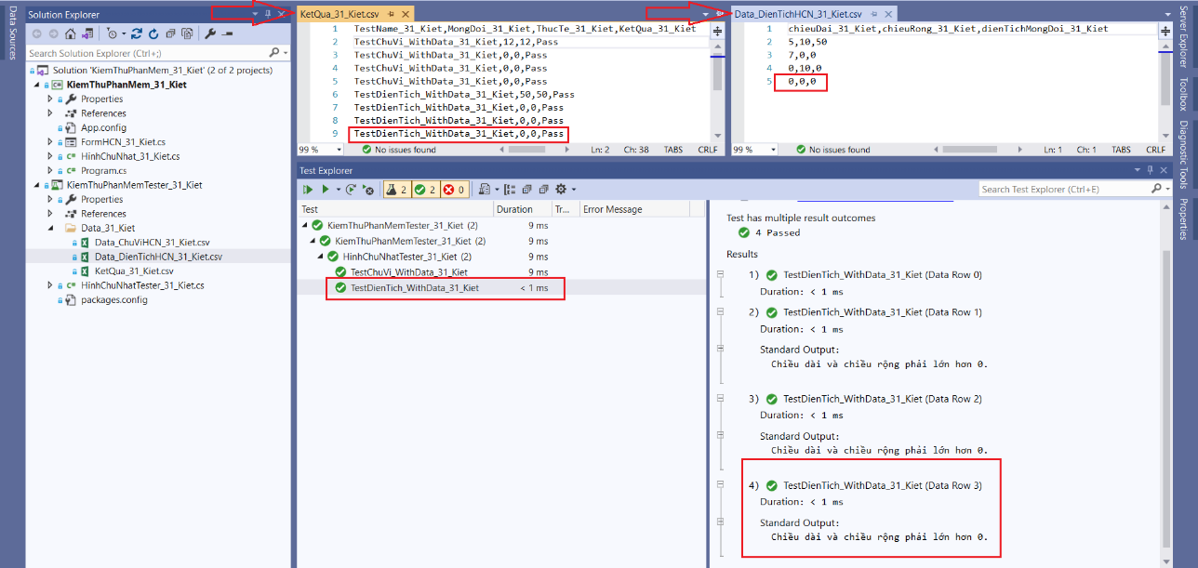

* + 1. Kết quả tổng hợp – KetQua_31_Kiet.csv

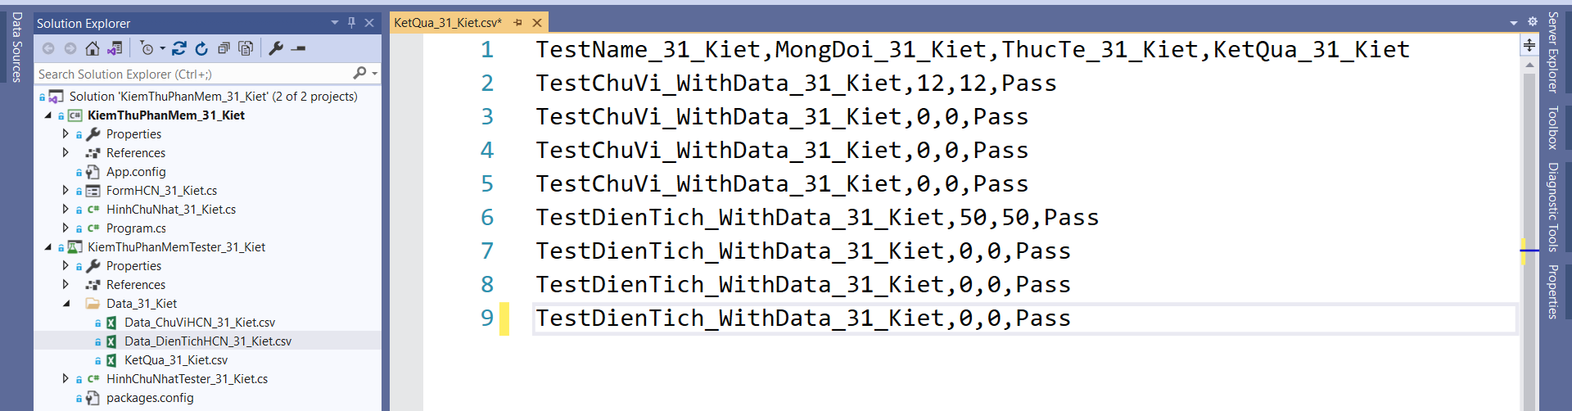

- Kết quả này thu được tương ứng với các cột – sau khi Run All Tests:

+ TestName_31_Kiet: Tên test case.

+ MongDoi_31_Kiet: Kết quả mong đợi trong file csv.

+ ThucTe_31_Kiet: Kết quả thực tế thu được.

+ KetQua_31_Kiet: Pass hoặc Fail.

- Dữ liệu thu được trong file KetQua_31_Kiet.csv:

|  |
| --- |
| TestName_31_Kiet,MongDoi_31_Kiet,ThucTe_31_Kiet,KetQua_31_Kiet  TestChuVi_WithData_31_Kiet,12,12,Pass  TestChuVi_WithData_31_Kiet,0,0,Pass  TestChuVi_WithData_31_Kiet,0,0,Pass  TestChuVi_WithData_31_Kiet,0,0,Pass  TestDienTich_WithData_31_Kiet,50,50,Pass  TestDienTich_WithData_31_Kiet,0,0,Pass  TestDienTich_WithData_31_Kiet,0,0,Pass  TestDienTich_WithData_31_Kiet,0,0,Pass |

1. SELENIUM WEB DRIVER – 31 - Kiet
   1. Đặc tả - Website PINTEREST

Dưới đây là đặc tả về 3 chức năng của website <https://www.pinterest.com/> [Pinterest] áp dụng Selenium Web Driver:

* + 1. Chức năng 1: Đăng nhập

- Mục đích: Cho phép người dùng truy cập vào hệ thống bằng cách xác thực danh tính.

- Nhập liệu: Tên đăng nhập và mật khẩu.

- Điều kiện: Đã tạo tài khoản, tên đăng nhập và mật khẩu phải nhập chính xác thông tin.

- Xử lý: Viết các phương thức xử lý tương ứng cho chức năng đăng nhập tài khoản.

- Đầu ra: Đăng nhập thành công hoặc thông báo lỗi.

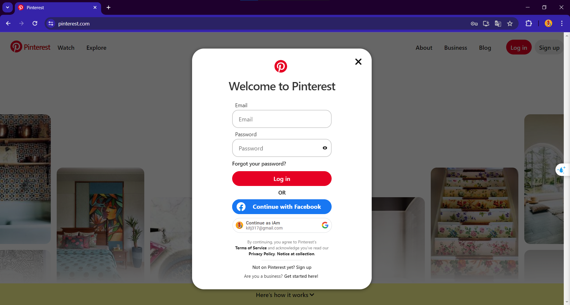

* + 1. Chức năng 2: Tạo ghim

- Mục đích: Cho phép người dùng tạo ghim mới để lưu và chia sẻ nội dung.

- Nhập liệu: Hình ảnh hoặc video, mô tả, và bảng lưu ghim.

- Điều kiện: Sử dụng tập tin .jpg chất lượng ảnh cao có kích thước dưới 20MB hoặc một tập tin .mp4 chất lượng cao có kích thước dưới 200MB.

- Xử lý: Viết các phương thức xử lý tương ứng cho chức năng đăng tạo ghim.

- Đầu ra: Ghim được tạo thành công hoặc thông báo lỗi.

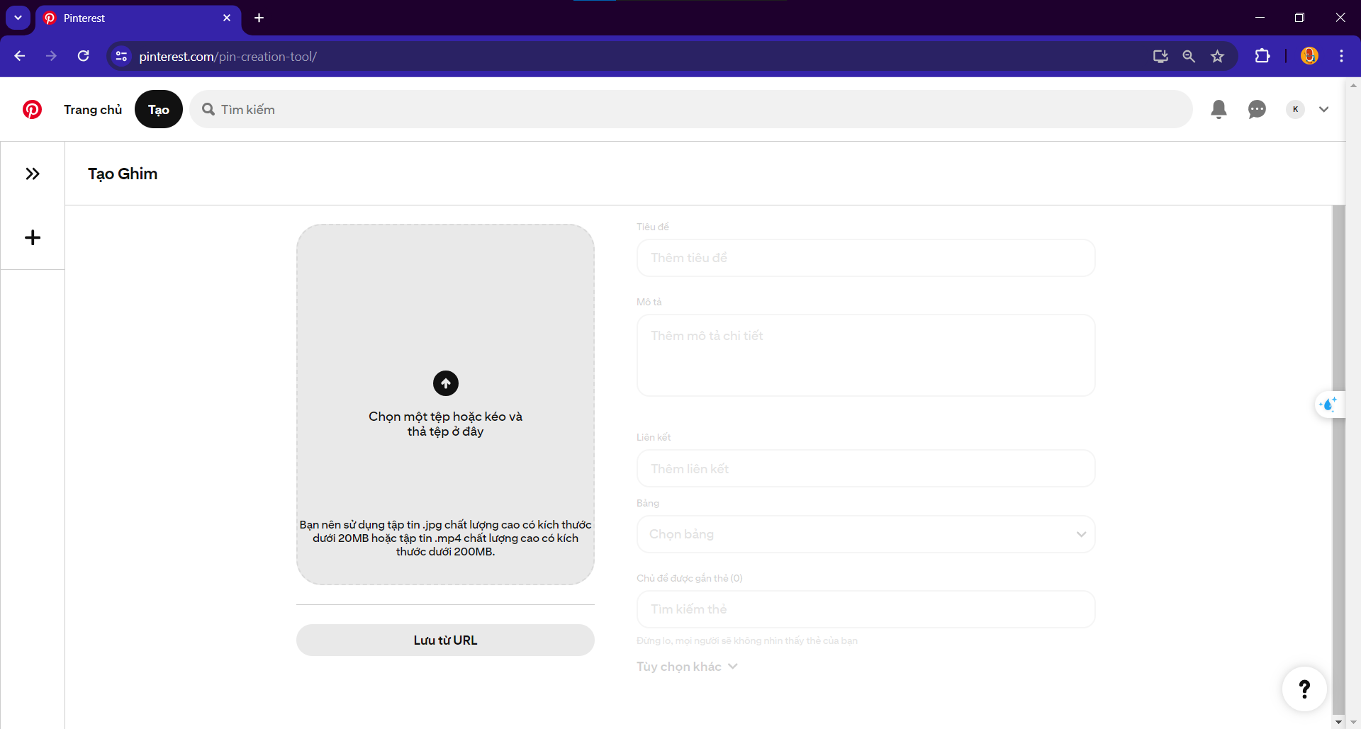

* + 1. Chức năng 3: Nhắn tin

- Mục đích: Cho phép người dùng gửi và nhận tin nhắn của người dùng khác.

- Nhập liệu: Người nhận, nội dung tin nhắn phải là Text.

- Xử lý: Viết các phương thức xử lý tương ứng cho chức năng nhắn tin.

- Điều kiện: Tin nhắn phải thuộc định dạng text.

- Đầu ra: Tin nhắn được gửi thành công hoặc thông báo lỗi.

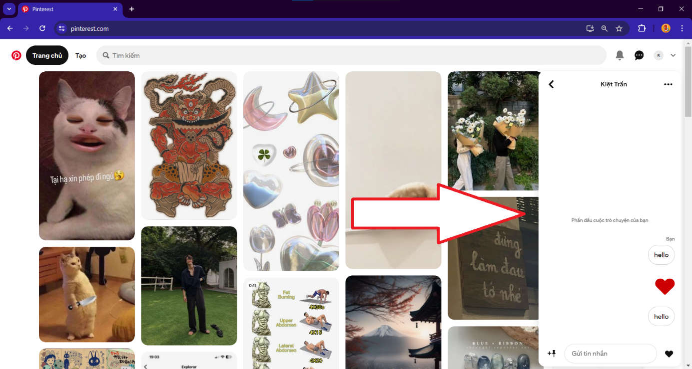

* 1. Thiết kế Test Case

Dưới đây là Template test case SELENIUM WEB DRIVER và bảng quyết định cho 3 chức năng cho website Pinterest:

- Chức năng 1: Đăng nhập.

- Chức năng 2: Tạo ghim.

- Chức năng 3: Nhắn tin.

* + 1. Template Test Case – Tổng hợp 3 chức năng

Mô tả sơ lược Template Test Case:

- Chức năng đăng nhập: 4 Test case (3 Fail – 1 Pass).

- Chức năng tạo ghim: 4 Test case (2 Fail – 2 Pass).

- Chức năng nhắn tin: 2 Test case (1 Fail – 1 Pass).

|  |  |  |  |  |  |  |
| --- | --- | --- | --- | --- | --- | --- |
| **TEMPLATE TEST CASE - Web Driver - 31 - Kiet** | | | | | | |
| **System Name:** | **WebDriver_Pinterest_31_Kiet** |  | | | | |
| **Test requirement:** | **Đăng nhập - Tạo ghim - Nhắn tin website Pinterest** |
| **Pass** | 4 | **Pending:** | 0 |  | | |
| **Fail** | 6 | **Number of test case:** | 10 |
|  | | | | | | |
| **Test case ID** | **Mô tả Test Case** | **Các bước thực hiện Test Case** | **Dữ liệu kiểm thử** | **Mong muốn** | **Thực tế** | **Kết quả** |
| ***1. Chức năng 1: Đăng nhập*** | | | | | | |
| TC1_DangNhap_31_Kiet | Email: trống Password: trống | 1: Truy cập <https://www.pinterest.com/> 2: Click vào element "Log in" để mở form đăng nhập 3: Điền các thông tin cần thiết 4: Click vào element "Log in" để tiến hành đăng nhập | Email: null  Password: null | Đăng nhập thành công | Đăng nhập  không thành công | Fail |
| TC2_DangNhap_31_Kiet | Email: có thông tin Password: trống | 1: Truy cập https://www.pinterest.com/ 2: Click vào element "Log in" để mở form đăng nhập 3: Điền các thông tin cần thiết 4: Click vào element "Log in" để tiến hành đăng nhập | Email: 2151050219kiet@ou.edu.vn  Password: null | Đăng nhập thành công | Đăng nhập  không thành công | Fail |
| TC3_DangNhap_31_Kiet | Email: trống Password: có thông tin | 1: Truy cập https://www.pinterest.com/ 2: Click vào element "Log in" để mở form đăng nhập 3: Điền các thông tin cần thiết 4: Click vào element "Log in" để tiến hành đăng nhập | Email: null  Password: Tuankiet3172@3 | Đăng nhập thành công | Đăng nhập  không thành công | Fail |
| TC4_DangNhap_31_Kiet | "Email: có thông tin Password: có thông tin" | 1: Truy cập https://www.pinterest.com/ 2: Click vào element "Log in" để mở form đăng nhập 3: Điền các thông tin cần thiết 4: Click vào element "Log in" để tiến hành đăng nhập | Email: 2151050219kiet@ou.edu.vn  Password: Tuankiet3172@3 | Đăng nhập thành công | Đăng nhập  không thành công | Pass |
| ***2. Chức năng 2: Tạo ghim*** | | | | | | |
| TC1_TaoGhim_31_Kiet | Upload file .jpg >=20MB | 1: Bắt buộc đã đăng nhập thành công vào Pinterest 2: Click vào element "Tạo" để vào <https://www.pinterest.com/pin-creation-tool/>3: Tải tập tin website yêu cầu 4: Nhập thêm các thông tin cần thiết 5: Click vào element "Đăng" | D:\anh_khongHopLe_31_Kiet.jpg | Tạo ghim thành công | Tạo ghim thất bại | Fail |
| TC2_TaoGhim_31_Kiet | Upload file .jpg <20MB | 1: Bắt buộc đã đăng nhập thành công vào Pinterest 2: Click vào element "Tạo" để vào <https://www.pinterest.com/pin-creation-tool/>3: Tải tập tin website yêu cầu 4: Nhập thêm các thông tin cần thiết 5: Click vào element "Đăng" | D:\anh_hopLe_31_Kiet.jpg | Tạo ghim thành công | Tạo ghim thành công | Pass |
| TC3_TaoGhim_31_Kiet | Upload file .mp4 >= 200MB | 1: Bắt buộc đã đăng nhập thành công vào Pinterest 2: Click vào element "Tạo" để vào <https://www.pinterest.com/pin-creation-tool/>3: Tải tập tin website yêu cầu 4: Nhập thêm các thông tin cần thiết 5: Click vào element "Đăng" | D:\video_khongHopLe_31_Kiet.mp4 | Tạo ghim thành công | Tạo ghim thất bại | Fail |
| TC4_TaoGhim_31_Kiet | Upload file .mp4 < 200MB | 1: Bắt buộc đã đăng nhập thành công vào Pinterest 2: Click vào element "Tạo" để vào <https://www.pinterest.com/pin-creation-tool/>3: Tải tập tin website yêu cầu 4: Nhập thêm các thông tin cần thiết 5: Click vào element "Đăng" | D:\video_khongHopLe_31_Kiet.mp4 | Tạo ghim thành công | Tạo ghim thành công | Pass |
| ***3. Chức năng 3: Nhắn tin*** | | | | | | |
| TC1_NhanTin_31_Kiet | Không nhập nội dung tin nhắn là Text | 1: Bắt buộc đã đăng nhập thành công vào Pinterest 2: Click vào element "Tin nhắn"3: Click vào người dùng muốn gửi tin nhắn 4: Nhập nội dung tin nhắn 5: Click vào element "Gửi" để gửi tin nhắn | tinNhan_31_Kiet: null | Gửi tin nhắn thành công | Gửi tin nhắn thất bại | Fail |
| TC2_NhanTin_31_Kiet | Có nhập nội dung tin nhắn là Text | 1: Bắt buộc đã đăng nhập thành công vào Pinterest 2: Click vào element "Tin nhắn"3: Click vào người dùng muốn gửi tin nhắn 4: Nhập nội dung tin nhắn 5: Click vào element "Gửi" để gửi tin nhắn | tinNhan_31_Kiet: KTPM_31_Kiet | Gửi tin nhắn thành công | Gửi tin nhắn thành công | Pass |

* + 1. Bảng quyết định

- Bảng quyết định: Đăng nhâp tài khoản.

|  |  |  |  |  |  |
| --- | --- | --- | --- | --- | --- |
| **Bảng quyết định - Đăng nhập tài khoản** | | | | | |
| **ĐIỀU KIỆN** | Có nhập thông tin Email | F | F | T | T |
| Có nhập thông tin Password | F | T | F | T |
| **HÀNH ĐỘNG** | Đăng nhập tài khoản | F | F | F | T |

- Bảng quyết định: Tạo ghim.

|  |  |  |  |  |  |
| --- | --- | --- | --- | --- | --- |
| **Bảng quyết định – Tạo ghim** | | | | | |
| **ĐIỀU KIỆN** | Tập tin .jpg < 20MB | F | T | - | - |
| Tập tin .mp4 < 200MB | - | - | F | T |
| **HÀNH ĐỘNG** | Tạo ghim | F | T | F | T |

- Bảng quyết định: Nhắn tin.

|  |  |  |  |
| --- | --- | --- | --- |
| **Bảng quyết định - Nhắn tin** | | | |
| **ĐIỀU KIỆN** | Có nhập nội dung tin nhắn là Text | F | T |
| **HÀNH ĐỘNG** | Gửi tin nhắn cho người dùng | F | T |

* 1. Chuẩn bị môi trường
     1. Môi trường kiểm thử

- Browser: Google Chrome (Version 124.0.6367.119).

- IDE: Visual Studio 2019.

- Framework: .NET Framework 4.7.2.

- Selenium.WebDriver – Version …

- Selenium.WebDriver.ChromeDriver – Version …

* + 1. Tạo project mới trong Solution ‘KiemThuPhanMem_31_Kiet’

Bước 1: Tiếp tục với Solution ‘KiemThuPhanMem_31_Kiet’, click phải chuột vào nó, chọn Add>New Project…

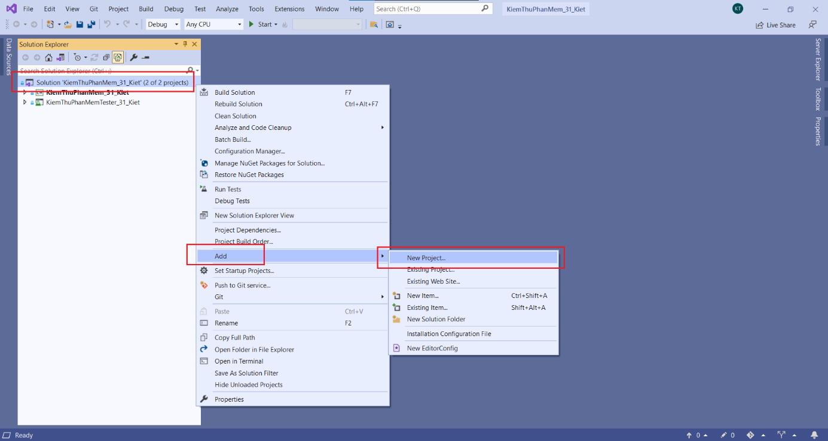

Bước 2: Chọn Windows Forms Add (.NET Framework) > Next.

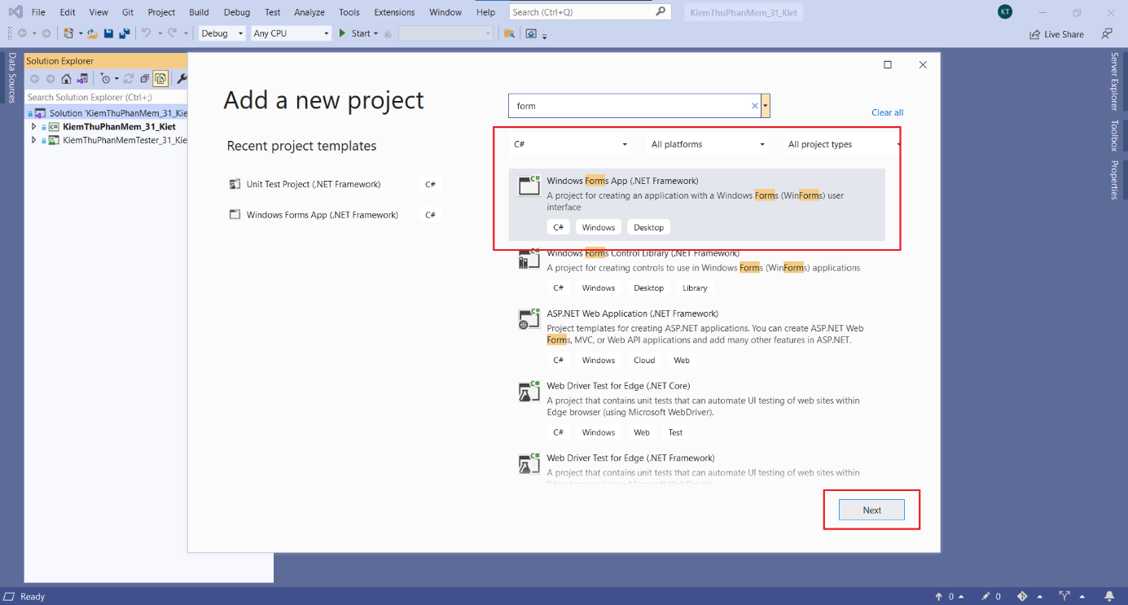

Bước 3: Đặt tên Project là WebDriver_Pinterest_31_Kiet như đã mô tả ở Template Test Case (mục 2.2.1), chọn .NET Framework 4.7.2 và nhấn chọn Create.

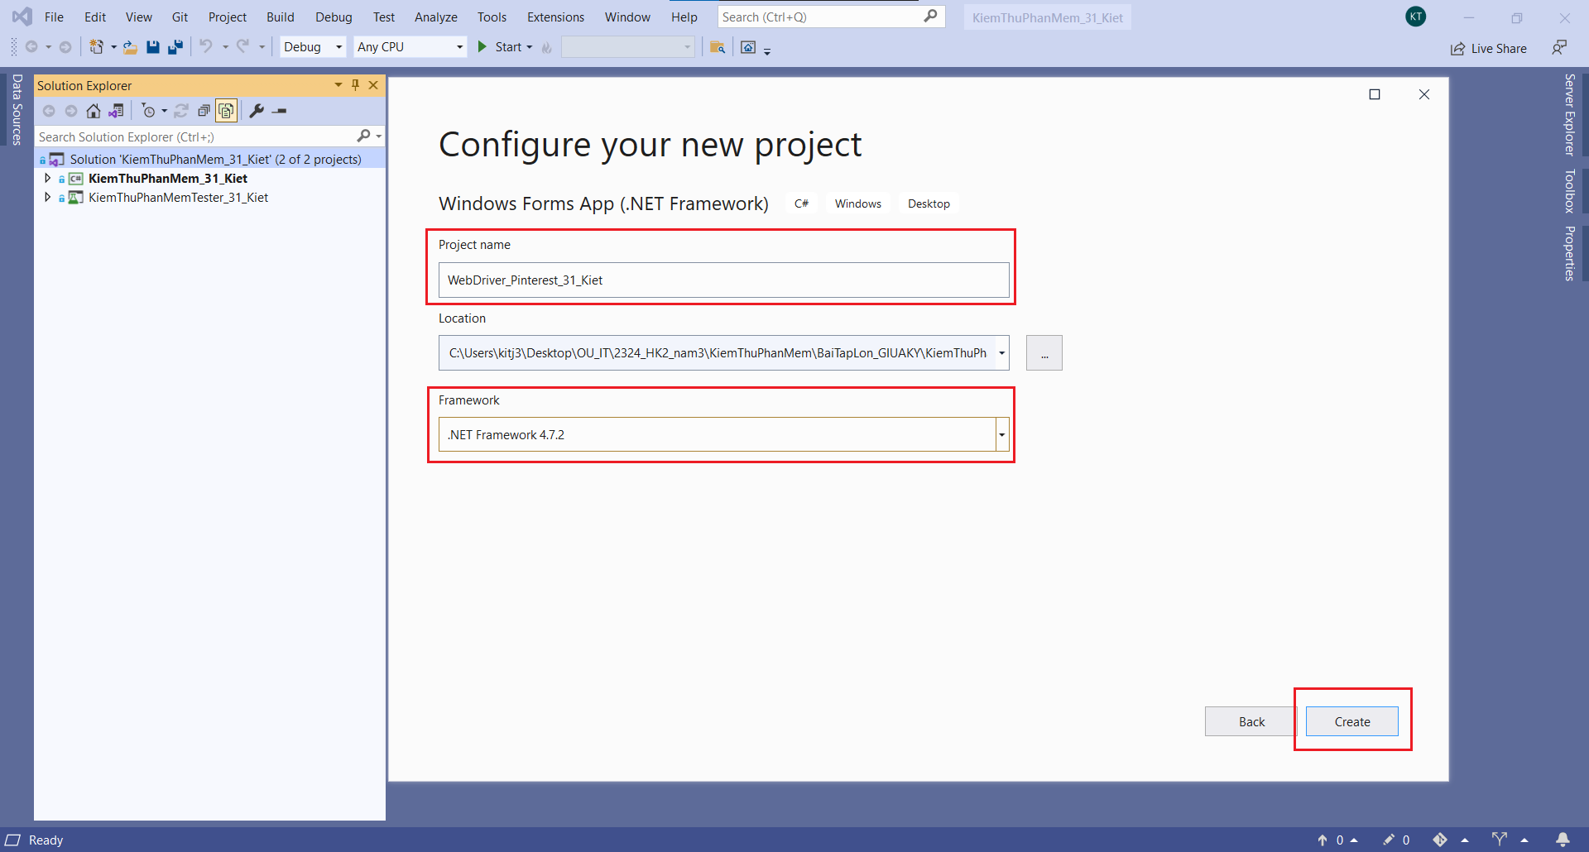

* + 1. Cài đặt Selenium.WebDriver

Bước 1: Truy cập Manage NuGet Packages

- Vào Tools trên menu bar -> NuGet Package Manager -> Manage NuGet Packages for Solution.

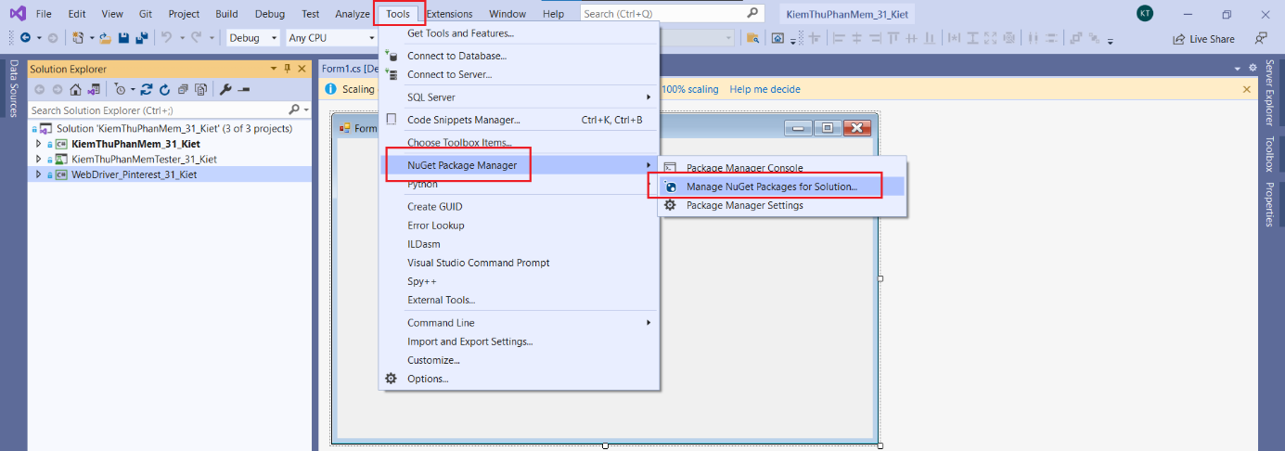

Bước 2: Tìm và cài đặt Selenium.WebDriver

- Chuyển sang tab Browse -> Nhập vào ô tìm kiếm “Selenium” -> Selenium.WebDriver -> Chọn Version phù hợp (ở đây sử dụng 4.20.0) -> Tick vào Project WebDriver_Pinterest_31_Kiet -> Install.

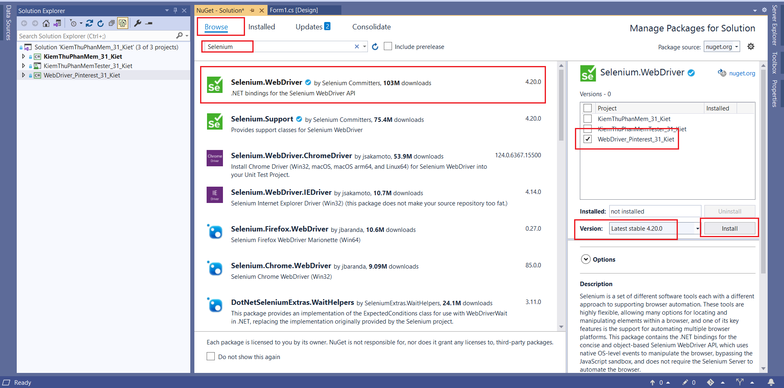

* + 1. Cài đặt Selenium.WebDriver.ChromeDriver

Bước 1: Kiểm tra phiên bản Google Chrome

- Vào Google Chrome để kiểm tra phiên bản đang sử dụng bằng cách bấm vào dấu ba chấm trên thanh menu -> Help. Sau đó chọn About Google Chrome ở phần bên trái màn hình.

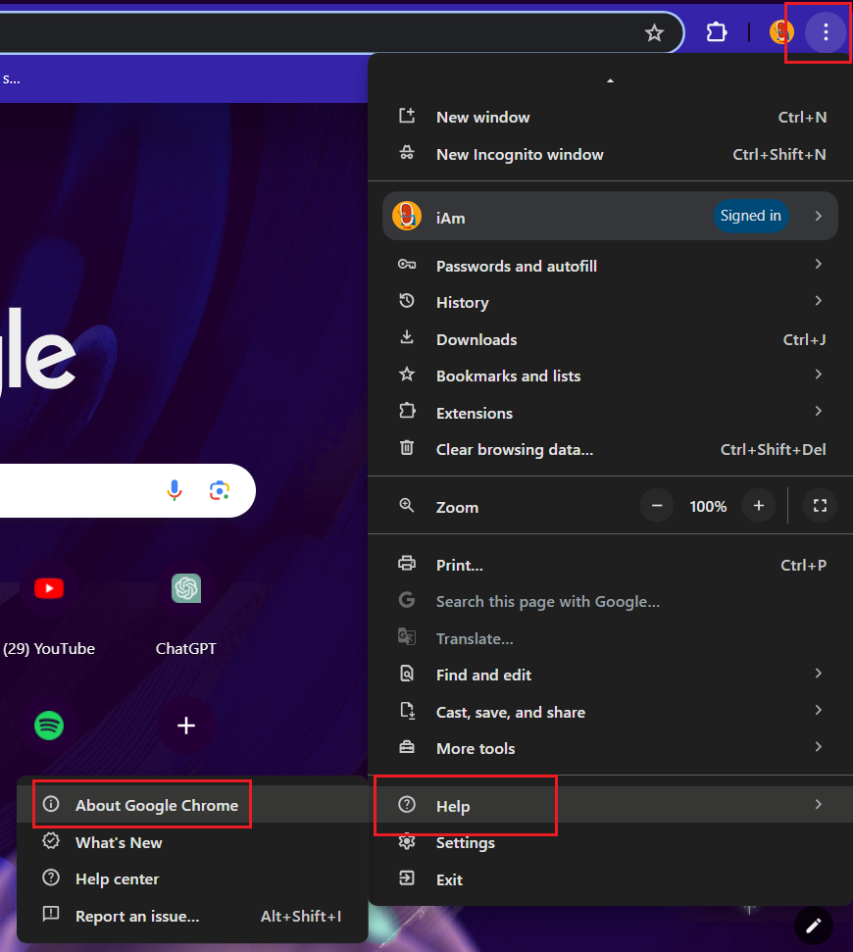

- Kiểm tra phiên bản hiện tại.

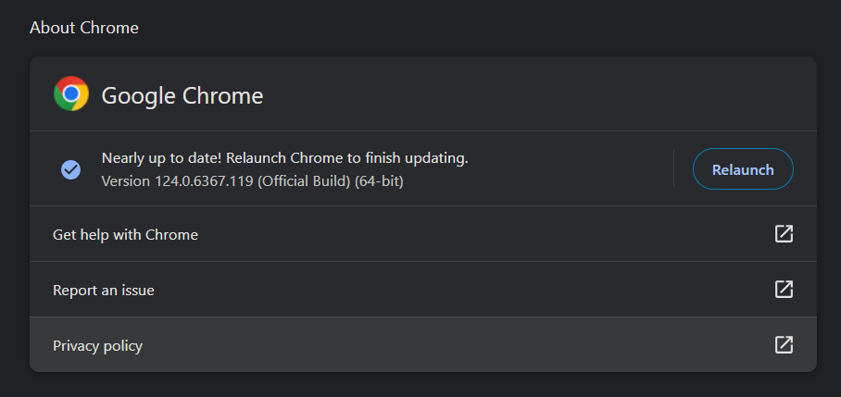

Bước 2: Tìm và cài đặt Selenium.WebDriver.ChromeDriver

- Quay lại Visual Studio 2019 -> Chọn Selenium.WebDriver.ChromeDriver -> Chọn Version phù hợp với phiên bản Google Chrome -> Tick vào Project cần cài đặt.

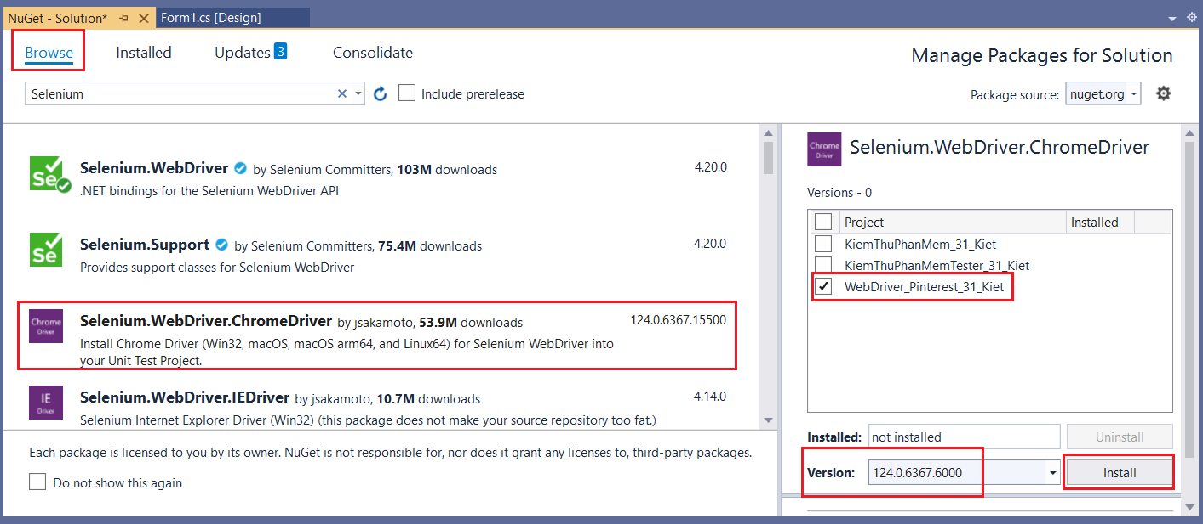

* 1. Thiết kế Form giao diện

|  |  |  |
| --- | --- | --- |
| **Tên thành phần** | **Tên hiển thị trên form** | **Nhiệm vụ** |
| FormWebDriver_31_Kiet | FormWebDriver_31_Kiet | Hiển thị tên form |
| lb_GioiThieu_31_Kiet | SELENIUM WEB DRIVER - Website Pinterest - 31 - Kiet | GIới thiệu tên chương trình |
| lb_DangNhap_31_Kiet | Chức năng 1 - Đăng nhập - 31 - Kiet: | Hướng dẫn nơi chọn chức năng đăng nhập |
| lb_TaoGhim_31_Kiet | Chức năng 2- Tạo ghim - 31 - Kiet: | Hướng dẫn nơi chọn chức năng tạo ghim |
| lb_NhanTin_31_Kiet | Chức năng 3 - Tạo ghim - 31 - Kiet: | Hướng dẫn nơi chọn chức năng nhắn tin |
| btn_DangNhap_31_Kiet | Đăng nhập Pinteresst - 31 - Kiet | Nút chọn chức năng đăng nhập |
| btn_TaoGhim_31_Kiet | Tạo ghim Pinteresst - 31 - Kiet | Nút chọn chức năng tạo ghim |
| btn_NhanTin_31_Kiet | Nhắn tin Pinteresst - 31 - Kiet | Nút chọn chức năng nhắn tin |

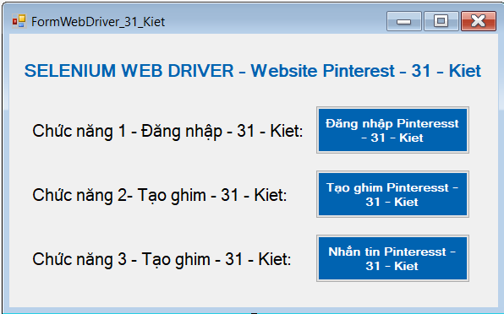

* 1. Thiết kế xử lý
     1. Chức năng 1: Đăng nhập người dùng
        1. Lấy các thành phần HTML cần thiết.

- Button Login:

+ Chuột phải vào “Login” > chọn Inspect.

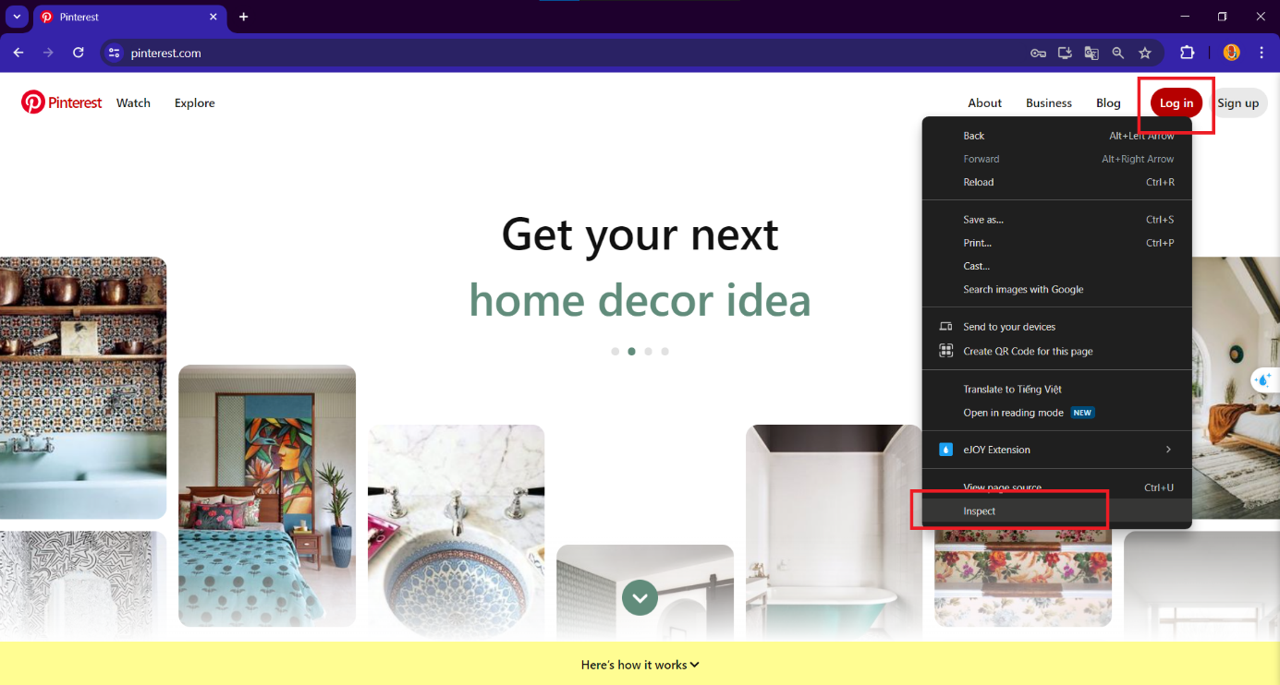

+ Chọn … > Copy > Copy full XPath.

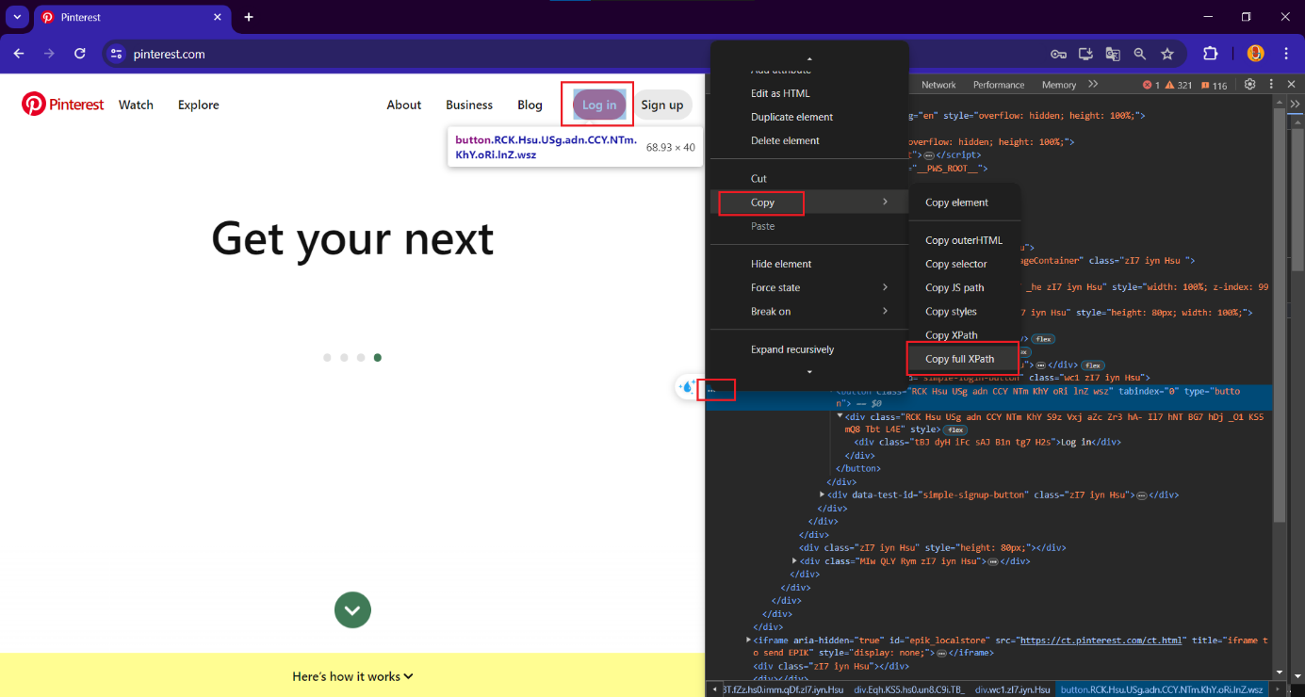

=> Kết quả Full XPath: **/html/body/div[1]/div/div[1]/div/div/div/div/div[1]/div/div[2]/div[2]/button**

- Ô nhập liệu Email: Chuột phải vào ô nhập liệu Email > Inspect, chúng ta sẽ lấy id=’email’.

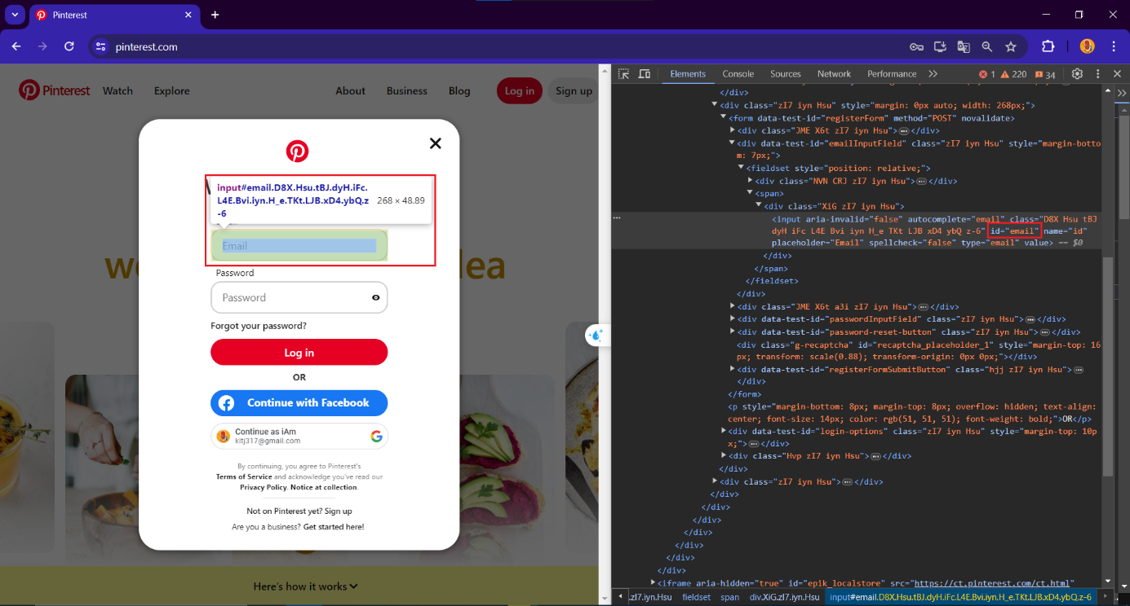

- Ô nhập liệu Password: Chuột phải vào ô nhập liệu Password > Inspect, chúng ta sẽ lấy name=’password’.

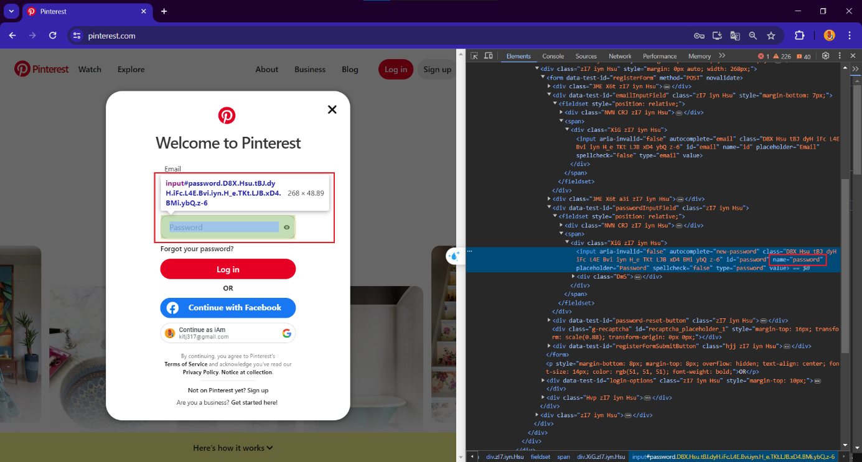

- Button Login:

+ Chuột phải vào “Login” > chọn Inspect.

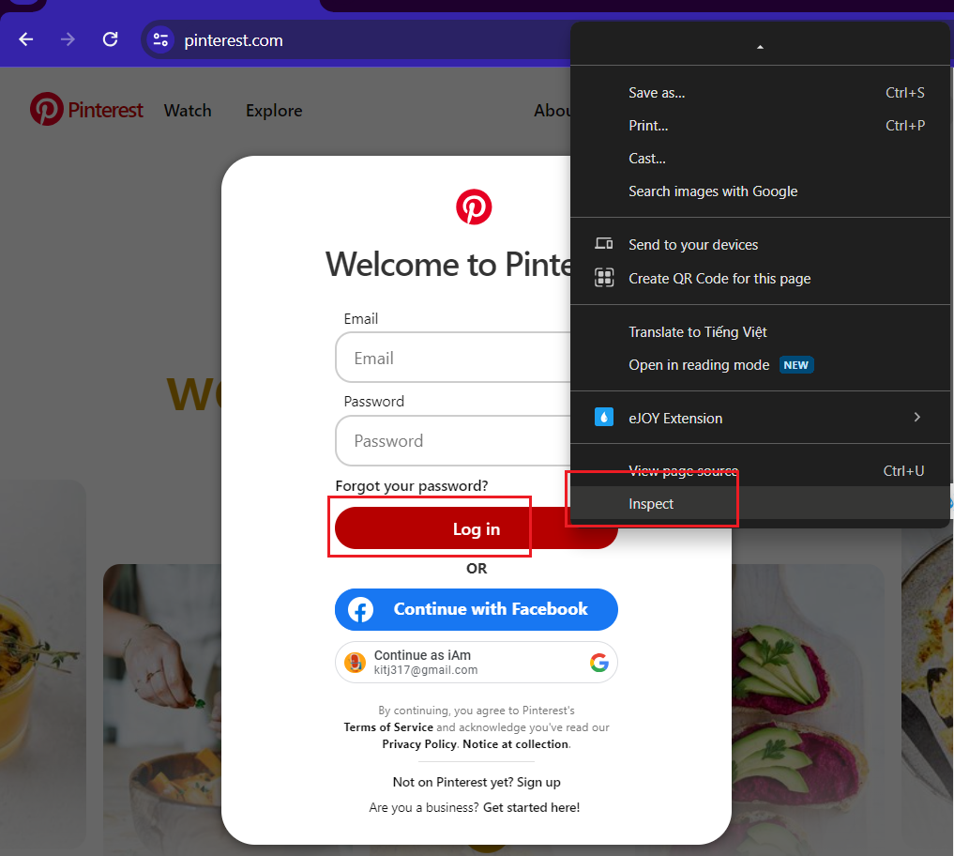

+ Chọn … > Copy > Copy full Xpath.

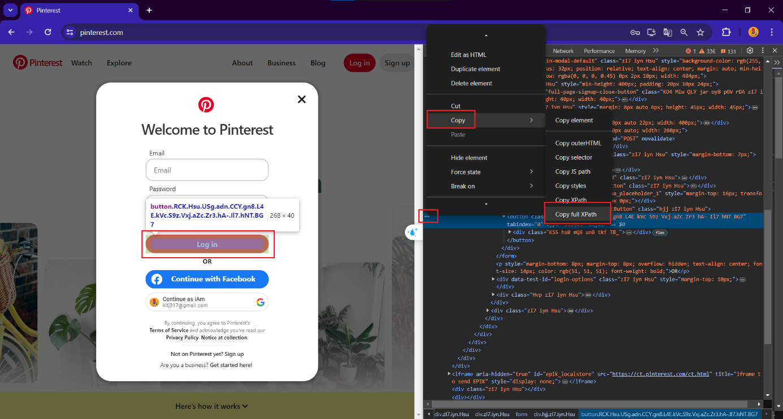

=> Kết quả Full XPath: **/html/body/div[1]/div/div[1]/div[2]/div/div/div/div/div/div[4]/form/div[7]/button**

**LƯU Ý: CÁC TRƯỜNG HỢP KHÔNG HỢP LỆ!**

- Chỉ điền mỗi Password (TC3_DangNhap_31_Kiet) hoặc không điền cả 2 (TC1_DangNhap_31_Kiet):

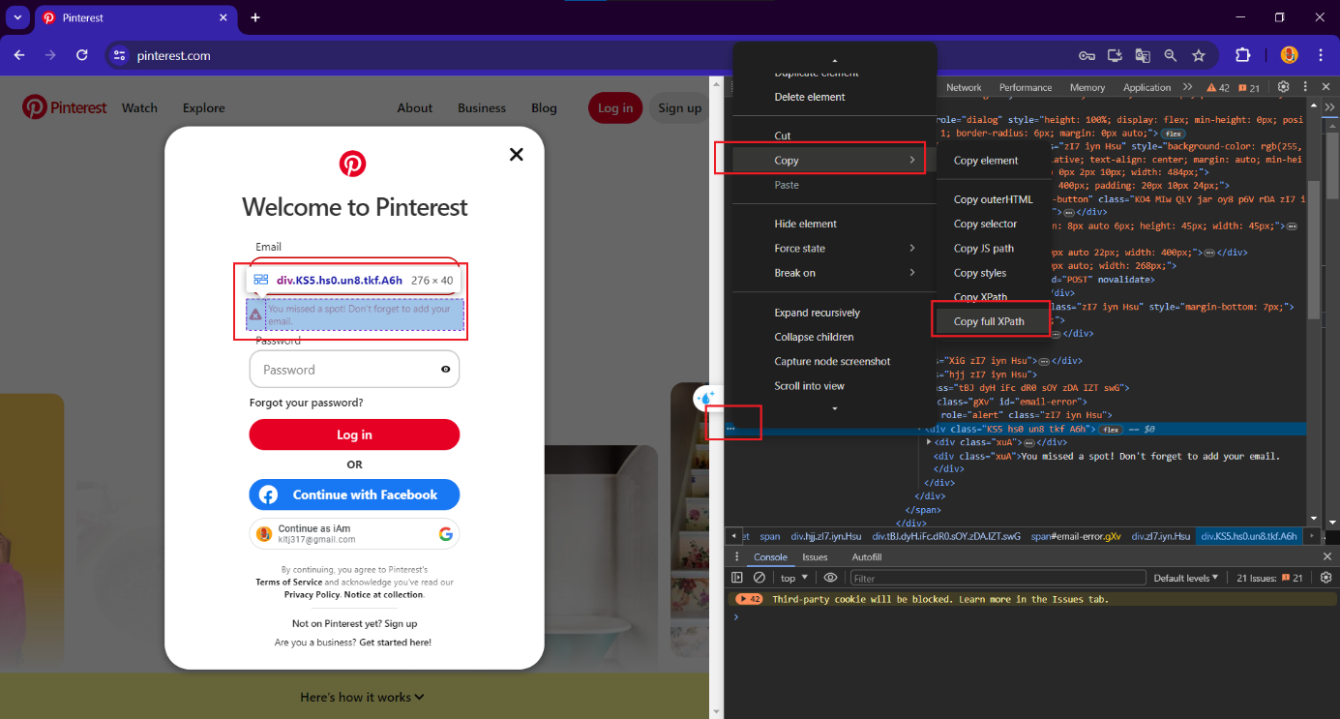

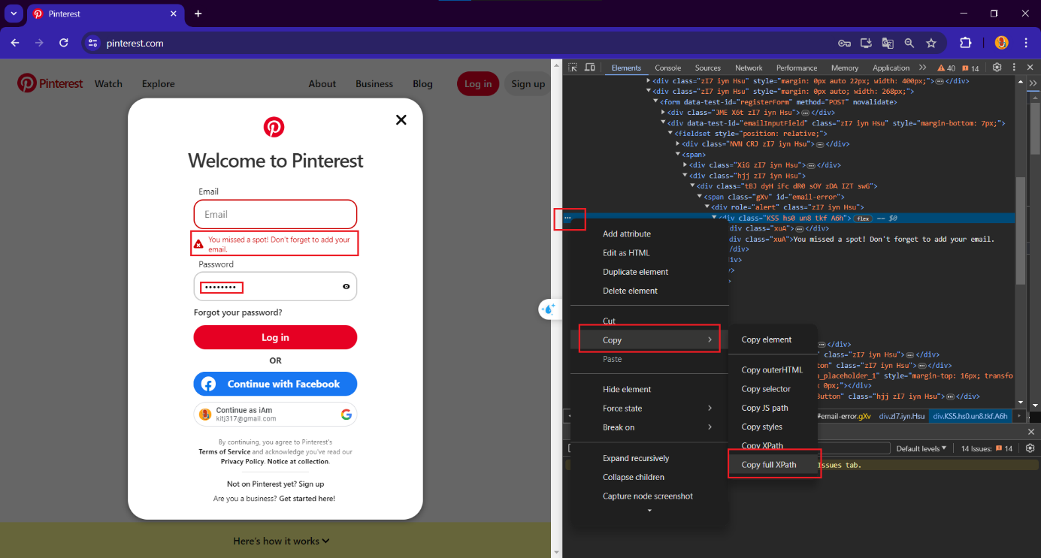

=> Chúng sẽ hiển thị thông tin giống nhau và cùng Full XPath giúp chúng ta có thể kiểm tra đăng nhập tài khoản. Nếu *FindElements(By.XPath(“****/html/body/div[1]/div/div[1]/div[2]/div/div/div/div/div/div[4]/form/div[2]/fieldset/span/div[2]/div/span/div/div****”)).Count > 0*, kiểm tra xem danh sách phần tử có trống không, nếu kết quả trả về True nghĩa là đã đăng nhập thất bại.

- Chỉ điền mỗi Email (TC2_DangNhap_31_Kiet):

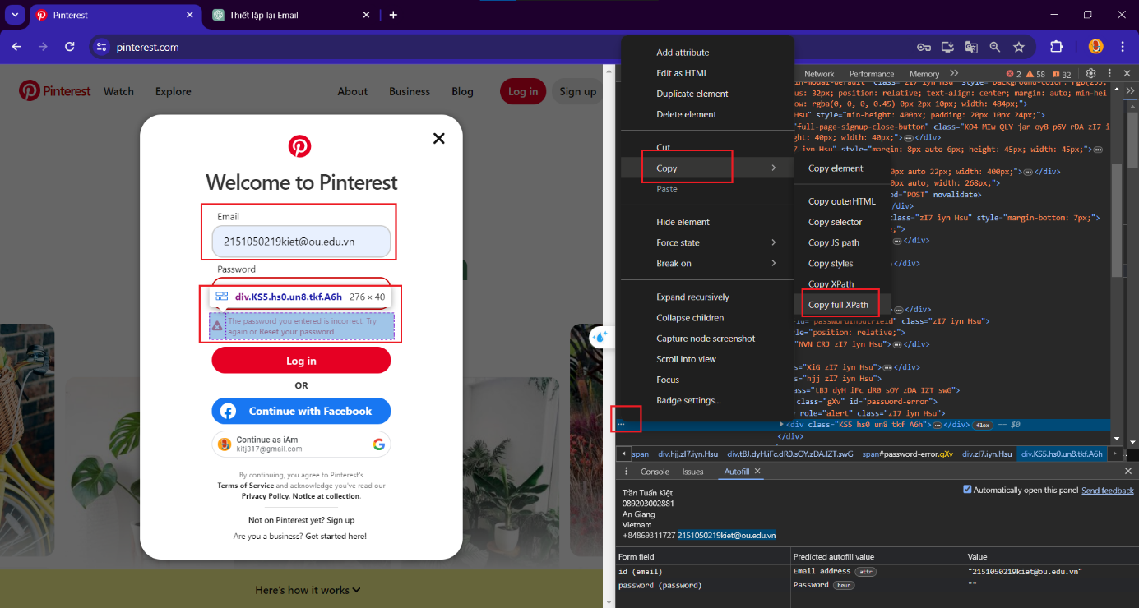

=> Chúng ta sẽ sử dụng XPath này để kiểm tra đăng nhập có thành công hay không. Nếu *FindElements(By.XPath(“****/html/body/div[1]/div/div[1]/div[2]/div/div/div/div/div/div[4]/form/div[4]/fieldset/span/div[2]/div/span/div/div****”)).Count > 0*, kiểm tra xem danh sách phần tử có trống không, nếu kết quả trả về True nghĩa là đã đăng nhập thất bại.

* + - 1. Viết code xử lý btn_DangNhap_31_Kiet_Click.

- Các lưu ý:

+ Bổ sung:

using OpenQA.Selenium;

using OpenQA.Selenium.Chrome;

Sử dụng thêm: OpenQA.Selenium.Keys

using System.Threading;

- Thứ tự test case khi nhấn button btn_DangNhap_31_Kiet:

+ TC1_DangNhap_31_Kiet: Email trống và Password trống (Fail).

+ TC2_DangNhap_31_Kiet: Có Email và Password trống (Fail).

+ TC3_DangNhap_31_Kiet: Email trống và có Password (Fail).

+ TC4_DangNhap_31_Kiet: Có Email và có Password (Pass).

- Code xử lý của phương thức btn_DangNhap_31_Kiet_Click:

|  |
| --- |
| using System;  using System.Windows.Forms;  using OpenQA.Selenium;  using OpenQA.Selenium.Chrome;  using System.Threading;  namespace WebDriver_Pinterest_31_Kiet  {  public partial class FormWebDriver_31_Kiet : Form  {  public FormWebDriver_31_Kiet()  {  InitializeComponent();  }  string email_31_Kiet = "kitj317@gmail.com";  string password_31_Kiet = "Tuankiet3172@3";  private void btn_DangNhap_31_Kiet_Click(object sender, EventArgs e)  {  // Đóng màn hình đen  ChromeDriverService chrome_31_Kiet = ChromeDriverService.CreateDefaultService();  chrome_31_Kiet.HideCommandPromptWindow = true;  // Điều hướng trình duyệt  IWebDriver driver_31_Kiet = new ChromeDriver(chrome_31_Kiet);  driver_31_Kiet.Navigate().GoToUrl("https://www.pinterest.com/");  Thread.Sleep(1500);  // Click vào button Login để mở Form  driver_31_Kiet.FindElement(By.XPath("/html/body/div[1]/div/div[1]/div/div/div/div/div[1]/div/div[2]/div[2]/button")).Click();  // TC1_DangNhap_31_Kiet: Không điền thông tin Email và Password  Thread.Sleep(3000);  driver_31_Kiet.FindElement(By.XPath("/html/body/div[1]/div/div[1]/div[2]/div/div/div/div/div/div[4]/form/div[7]/button")).Click();  Thread.Sleep(2000);  if (driver_31_Kiet.FindElements(By.XPath("/html/body/div[1]/div/div[1]/div[2]/div/div/div/div/div/div[4]/form/div[2]/fieldset/span/div[2]/div/span/div/div/div[2]"))  .Count > 0)  {  Console.WriteLine("TC1_DangNhap_31_Kiet: Đăng nhập không thành công.");  }  else  {  Console.WriteLine("TC1_DangNhap_31_Kiet: Đăng nhập thành công.");  return;  }  // TC2_DangNhap_31_Kiet: Chỉ điền Email  Thread.Sleep(5000);  driver_31_Kiet.FindElement(By.Id("email")).SendKeys(email_31_Kiet);  driver_31_Kiet.FindElement(By.XPath("/html/body/div[1]/div/div[1]/div[2]/div/div/div/div/div/div[4]/form/div[7]/button")).Click();  Thread.Sleep(2000);  if (driver_31_Kiet.FindElements(By.XPath("/html/body/div[1]/div/div[1]/div[2]/div/div/div/div/div/div[4]/form/div[4]/fieldset/span/div[2]/div/span/div"))  .Count > 0)  {  Console.WriteLine("TC2_DangNhap_31_Kiet: Đăng nhập không thành công.");  IWebElement emailField_31_Kiet = driver_31_Kiet.FindElement(By.Id("email"));  emailField_31_Kiet.Click(); // Đảm bảo trường email được focus  emailField_31_Kiet.SendKeys(OpenQA.Selenium.Keys.Control + "a"); // Chọn tất cả nội dung  emailField_31_Kiet.SendKeys(OpenQA.Selenium.Keys.Delete); // Xóa nội dung đã chọn  }  else  {  Console.WriteLine("TC2_DangNhap_31_Kiet: Đăng nhập thành công.");  return;  }    // TC3_DangNhap_31_Kiet: Chỉ điền Password  Thread.Sleep(5000);  driver_31_Kiet.FindElement(By.Name("password")).SendKeys(password_31_Kiet);  driver_31_Kiet.FindElement(By.XPath("/html/body/div[1]/div/div[1]/div[2]/div/div/div/div/div/div[4]/form/div[7]/button")).Click();  Thread.Sleep(2000);  if (driver_31_Kiet.FindElements(  By.XPath("/html/body/div[1]/div/div[1]/div[2]/div/div/div/div/div/div[4]/form/div[2]/fieldset/span/div[2]/div/span/div/div/div[2]"))  .Count > 0)  {  Console.WriteLine("TC3_DangNhap_31_Kiet: Đăng nhập không thành công.");  IWebElement passField_31_Kiet = driver_31_Kiet.FindElement(By.Name("password"));  passField_31_Kiet.Click(); // Đảm bảo trường email được focus  passField_31_Kiet.SendKeys(OpenQA.Selenium.Keys.Control + "a"); // Chọn tất cả nội dung  passField_31_Kiet.SendKeys(OpenQA.Selenium.Keys.Delete); // Xóa nội dung đã chọn  }  else  {  Console.WriteLine("TC3_DangNhap_31_Kiet: Đăng nhập thành công.");  return;  }  // TC4_DangNhap_31_Kiet: Điền thông tin Email và Password  Thread.Sleep(5000);  driver_31_Kiet.FindElement(By.Id("email")).SendKeys(email_31_Kiet);  driver_31_Kiet.FindElement(By.Name("password")).SendKeys(password_31_Kiet);  driver_31_Kiet.FindElement(By.XPath("/html/body/div[1]/div/div[1]/div[2]/div/div/div/div/div/div[4]/form/div[7]/button")).Click();  Thread.Sleep(2000);  if (driver_31_Kiet.FindElements(By.XPath("/html/body/div[1]/div/div[1]/div[2]/div/div/div/div/div/div[4]/form/div[4]/fieldset/span/div[2]"))  .Count <= 0  && driver_31_Kiet.FindElements(By.XPath("/html/body/div[1]/div/div[1]/div[2]/div/div/div/div/div/div[4]/form/div[2]/fieldset/span/div[2]/div/span/div/div/div[2]"))  .Count <= 0)  {  Console.WriteLine("TC4_DangNhap_31_Kiet: Đăng nhập thành công!");  }  else  {  Console.WriteLine("TC4_DangNhap_31_Kiet: Đăng nhập thất bại...!");  }  }  }  } |

* + - 1. TC1_DangNhap_31_Kiet: Trống Email và Password

- Mô tả: Không điền cả 2 trường Email và Password.

- Giá trị:

+ Email: null

+ Password: null

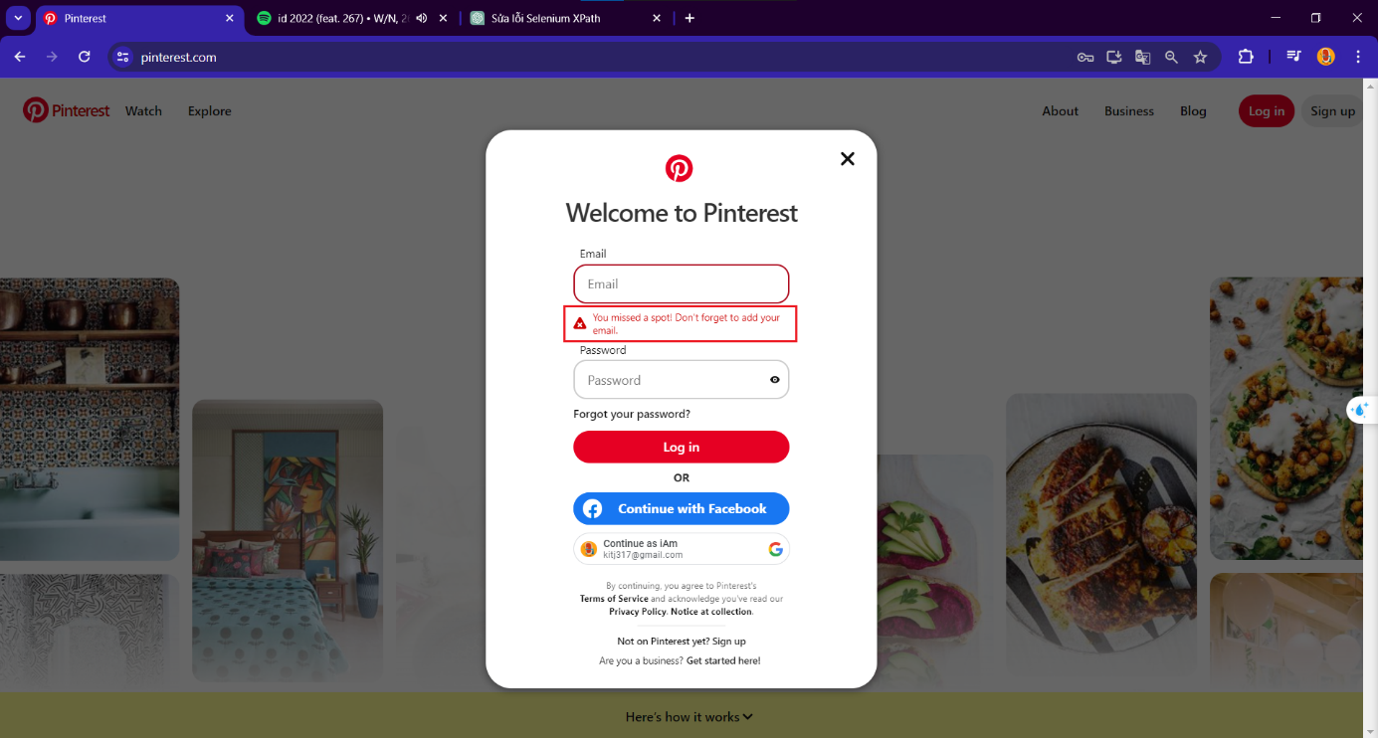

=> Website kiểm tra trường email trước, do không nhập gì nên đã hiện cảnh báo và đăng nhập không thành công.

- Kết luận:

+ Mong đợi: Đăng nhập thành công.

+ Thực tế: Đăng nhập thất bại.

=> FAIL.

* + - 1. TC2_DangNhap_31_Kiet: Chỉ nhập email

- Mô tả: Chỉ điền mỗi Email.

- Giá trị:

+ Email: 2151050219kiet@ou.edu.vn

+ Password: null

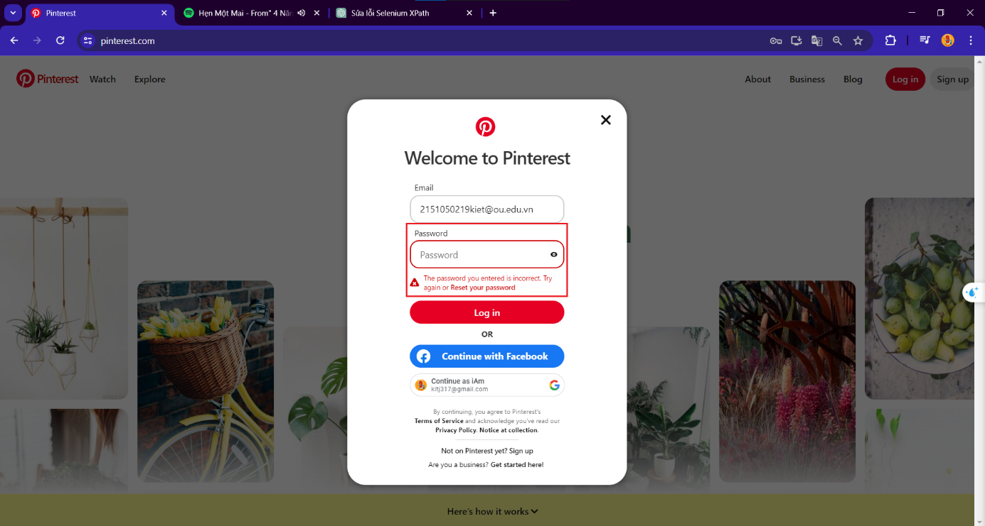

=> Website kiểm tra trường password, do không hợp lệ nên đã hiện cảnh báo và đăng nhập không thành công.

- Kết luận:

+ Mong đợi: Đăng nhập thành công.

+ Thực tế: Đăng nhập thất bại.

=> FAIL.

* + - 1. TC3_DangNhap_31_Kiet: Chỉ nhập password

- Mô tả: Chỉ điền mỗi password.

- Giá trị:

+ Email: null

+ Password: Tuankiet3172@3

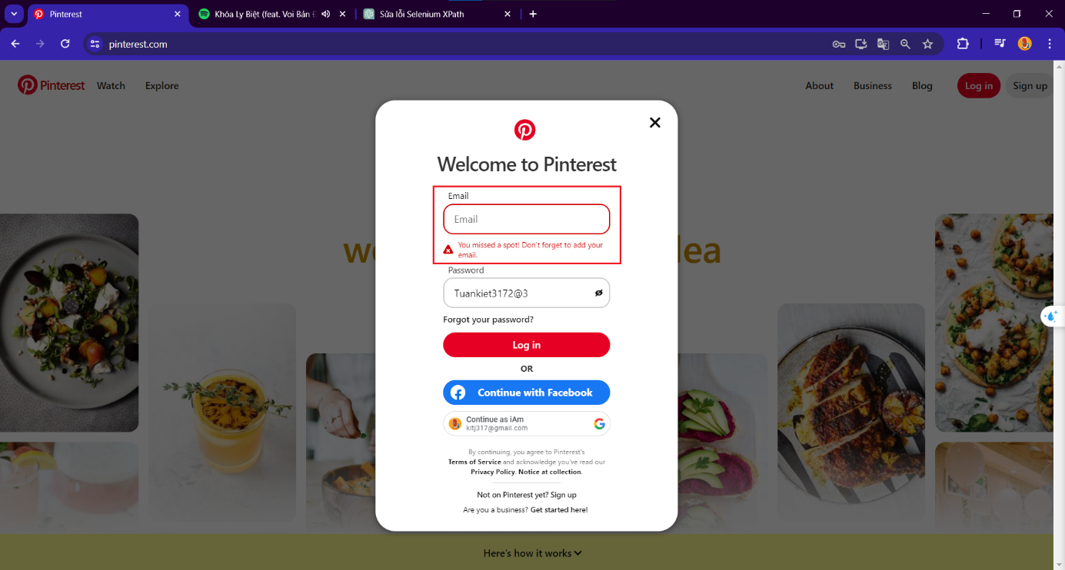

=> Website kiểm tra trường email, do không hợp lệ nên đã hiện cảnh báo và đăng nhập không thành công.

- Kết luận:

+ Mong đợi: Đăng nhập thành công.

+ Thực tế: Đăng nhập thất bại.

=> FAIL.

* + - 1. TC4_DangNhap_31_Kiet: Nhập đúng Email và Password

- Mô tả: Điền đầy đủ thông tin email và password.

- Giá trị:

+ Email: 2151050219kiet@ou.edu.vn

+ Password: Tuankiet3172@3

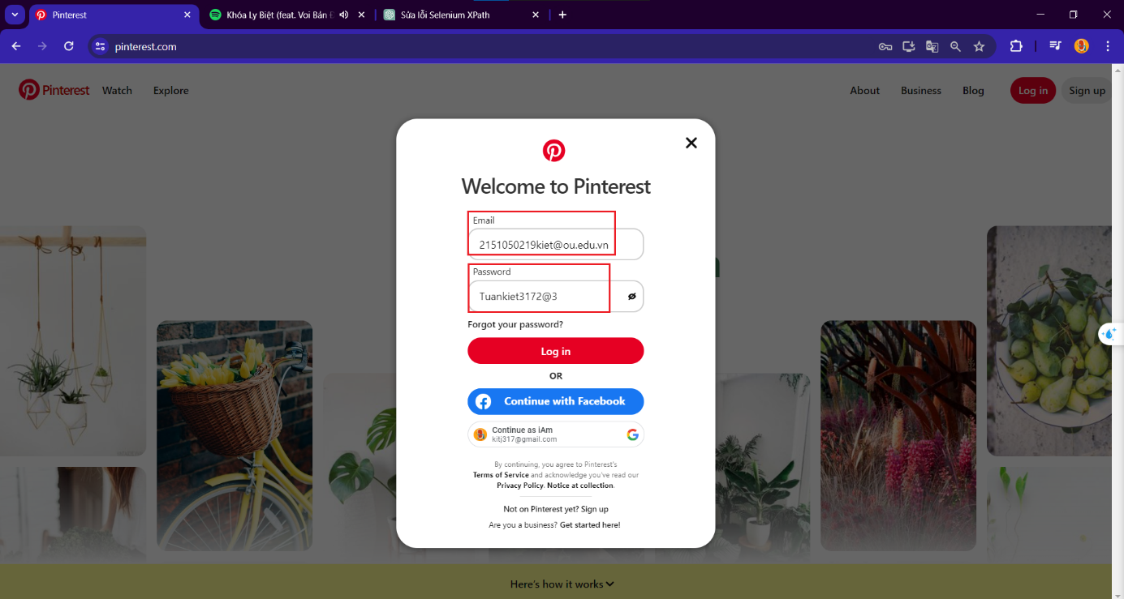

=> Website kiểm tra trường email và password, do hợp lệ với tài khoản đã đăng ký nên đã login thành công.

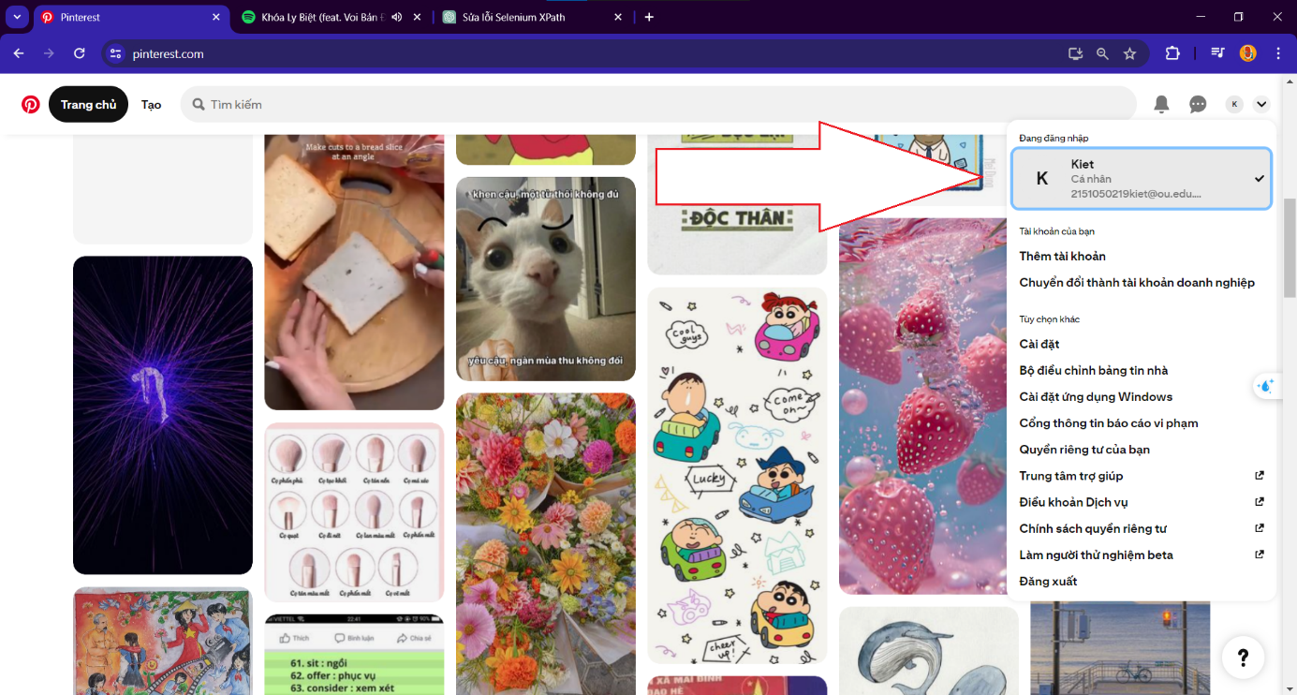

- Kết luận:

+ Mong đợi: Đăng nhập thành công.

+ Thực tế: Đăng nhập thành công.

=> PASS.

* + 1. Chức năng 2: Tạo ghim

LƯU Ý: Như đã đề cập ở Template Test Case (mục 2.2.1), điều kiện tiên quyết là chúng ta đã đăng nhập tài khoản thành công vào Pinterest.

* + - 1. Lấy các thành phần HTML cần thiết.

- Button “Tạo”:

+ Chuột phải vào “Tạo” > chọn Inspect.

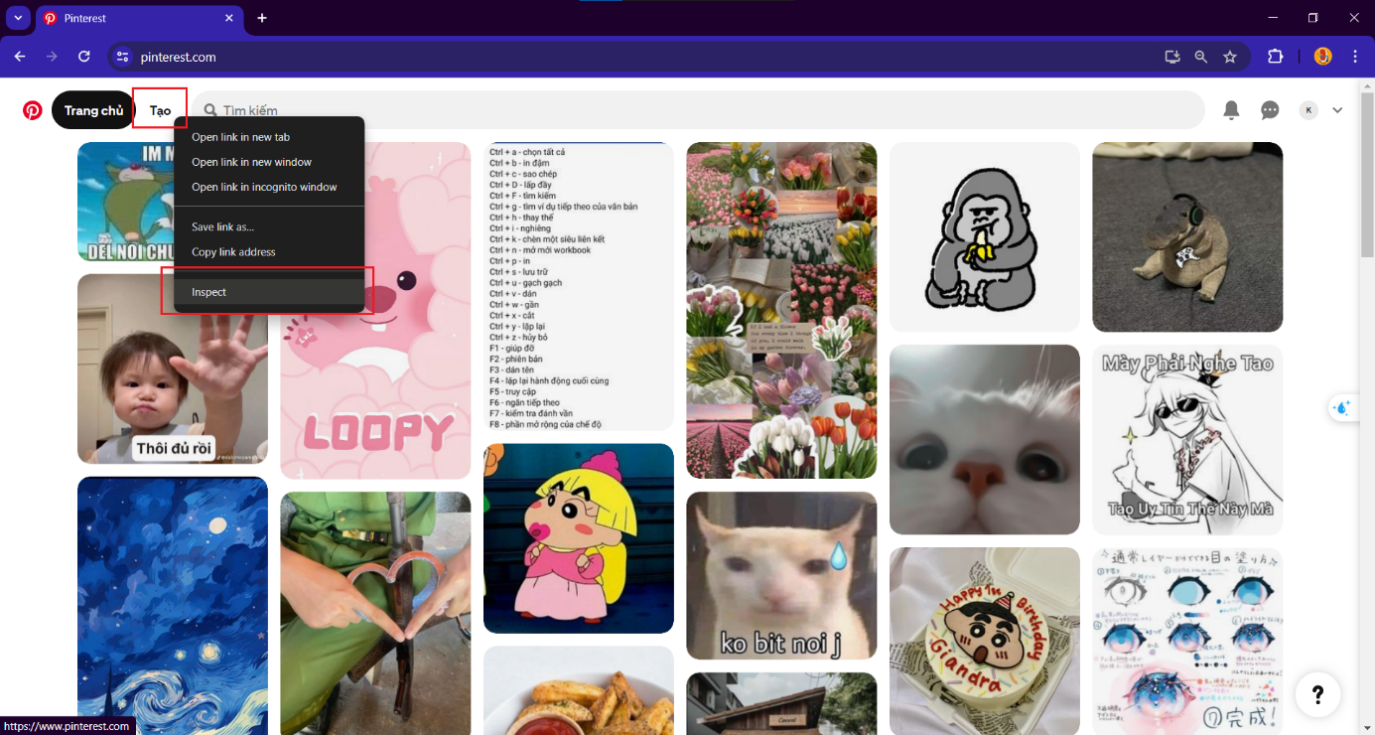

+ Chọn … > Copy > Copy full XPath.

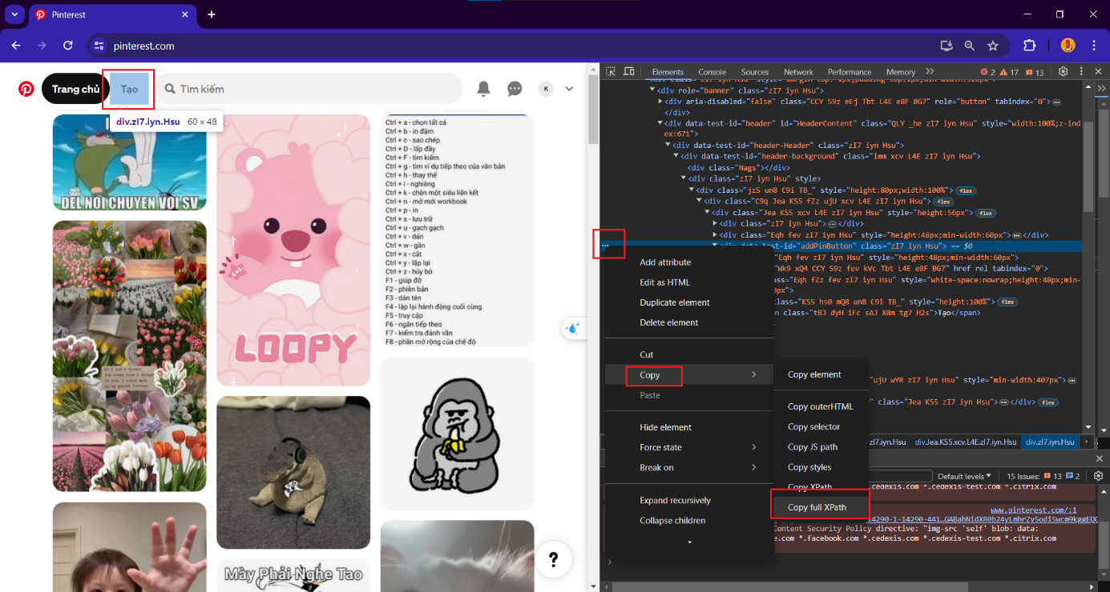

=> Kết quả Full XPath: **/html/body/div[1]/div/div[1]/div/div[1]/div[2]/div/div/div[2]/div/div/div/div[3]**

- Input file (.jpg hoặc .mp4):

+ Chuột phải vào ô upload file > Inspect.

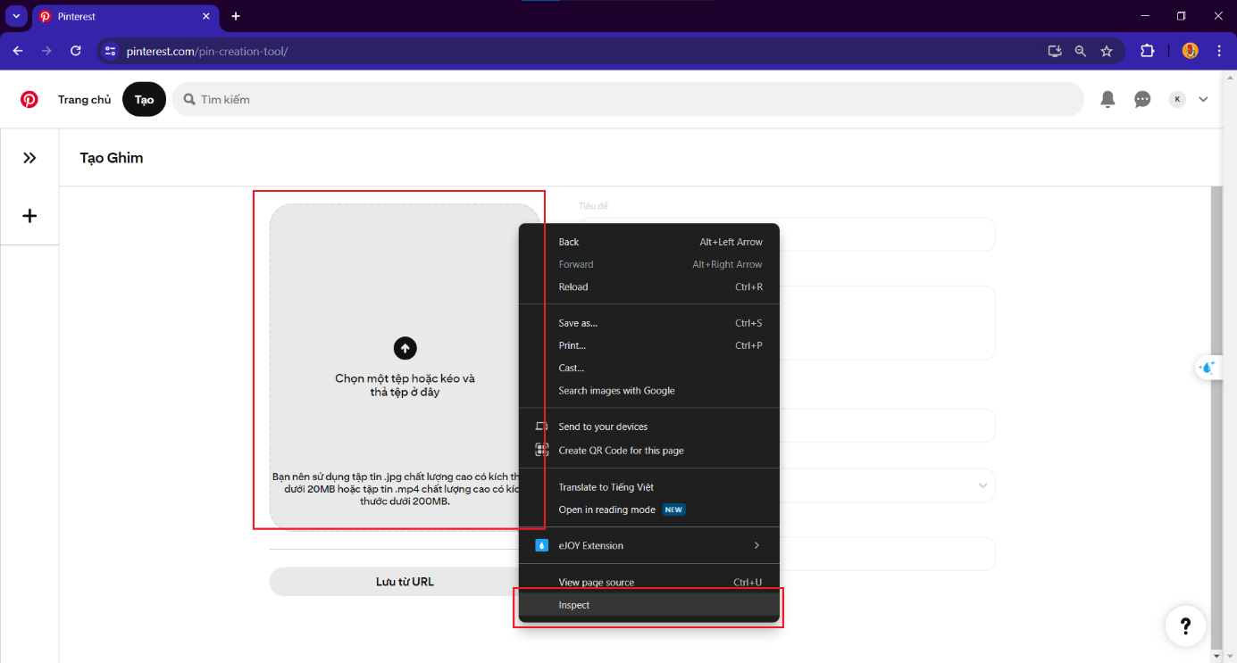

+ Chọn … > Copy > Copy full XPath.

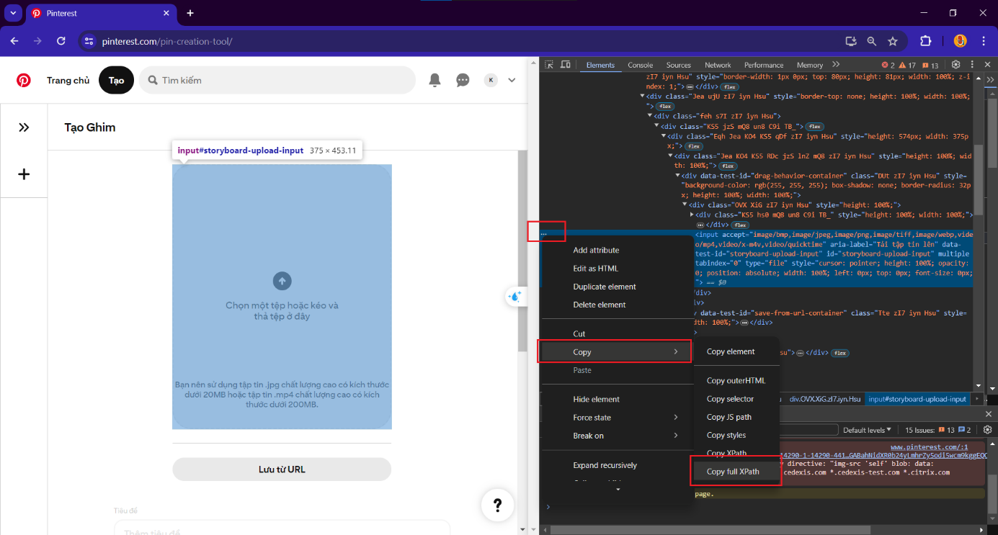

=> Kết quả Full XPath: **/html/body/div[1]/div/div[1]/div/div[2]/div/div/div/div[2]/div[3]/div/div/div[3]/div/div/div[1]/div/div[1]/div/input**

**LƯU Ý 1: TRƯỜNG HỢP UPLOAD FILE (.jpg < 20MB hoặc .mp4 < 200MB) HỢP LỆ THÌ CÁC TRƯỜNG KHÁC SẼ XUẤT HIỆN.**

- Tiêu đề - Full XPath **/html/body/div[1]/div/div[1]/div/div[2]/div/div/div/div[2]/div[3]/div/div/div[3]/div/div/div[2]/div/div/div/div[1]/div/span/div/input**:

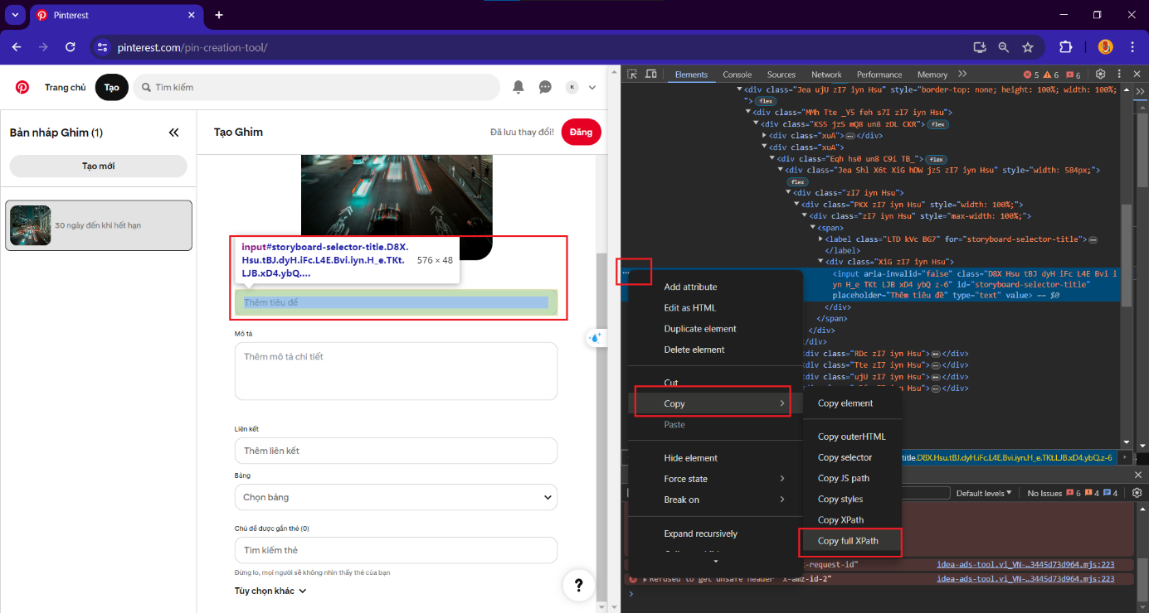

- Các trường thông tin còn lại làm giống với Tiêu đề (nếu có nhu cầu).

- Khi đã upload file hợp lệ, sẽ xuất hiện button **“Đăng”**.

+ Chuột phải vào ô “Đăng” > Inspect.

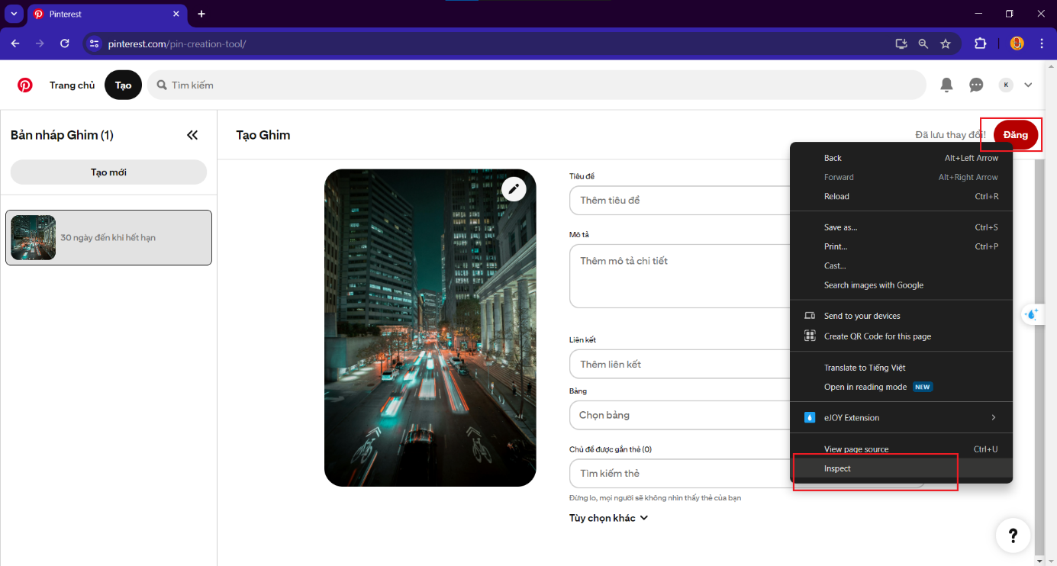

+ Chọn … > Copy > Copy full XPath.

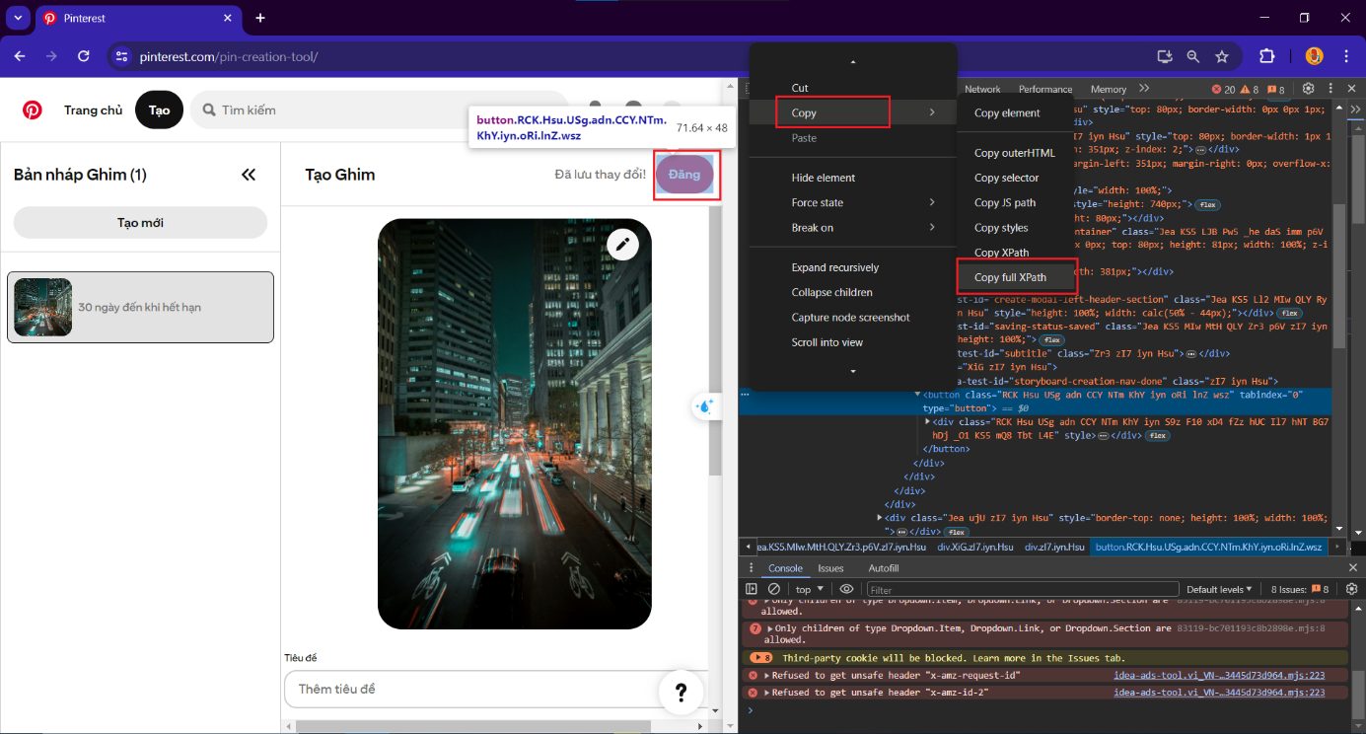

=> Kết quả Full XPath: **/html/body/div[1]/div/div[1]/div/div[2]/div/div/div/div[2]/div[3]/div/div/div[2]/div[4]/div[2]/div/button**

**LƯU Ý 2: TRƯỜNG HỢP UPLOAD FILE (.jpg >= 20MB hoặc .mp4 >= 200MB) KHÔNG HỢP LỆ THÌ CÁC TRƯỜNG KHÁC SẼ KHÔNG XUẤT HIỆN.**

- Nếu upload file .jpg >= 20MB, sẽ xuất hiện cảnh báo tại ô input và cần lấy element đó để kiểm tra – Full XPath **/html/body/div[1]/div/div[1]/div/div[2]/div/div/div/div[2]/div[3]/div/div/div[3]/div/div/div[1]/div/div[1]/div/div/div/div[2]/div**

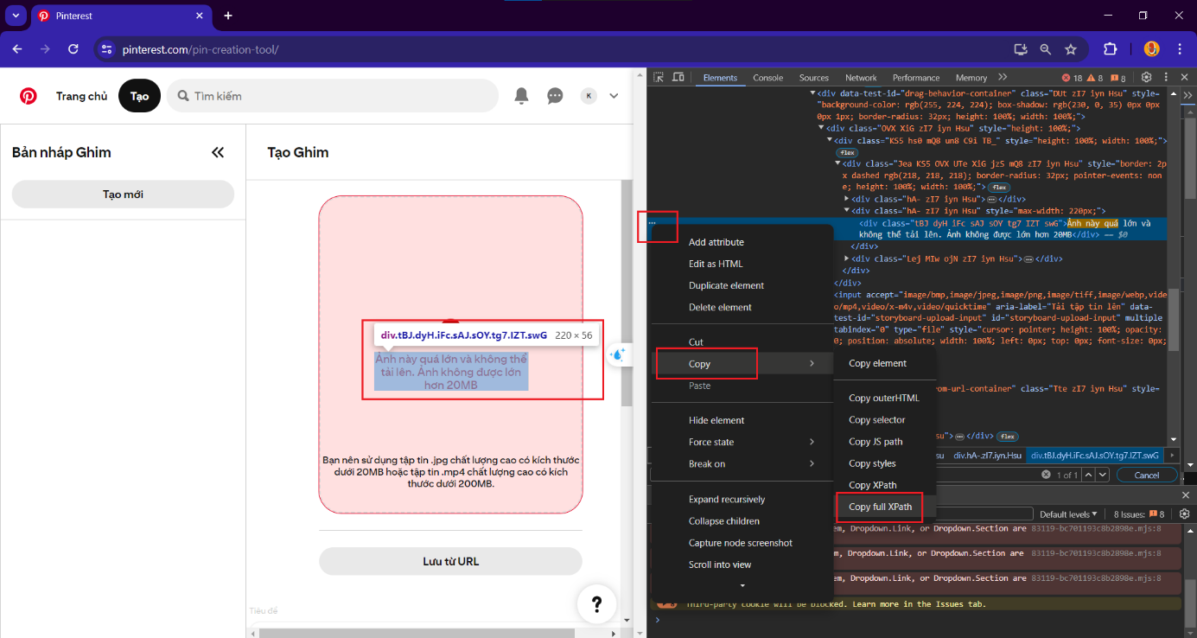

- Nếu upload file .mp4 >= 200MB, sẽ xuất hiện cảnh báo tại ô input và cần lấy element đó để kiểm tra – Full XPath **/html/body/div[1]/div/div[1]/div/div[2]/div/div/div/div[2]/div[3]/div/div/div[3]/div/div/div[1]/div/div[1]/div/div/div/div[2]/div**

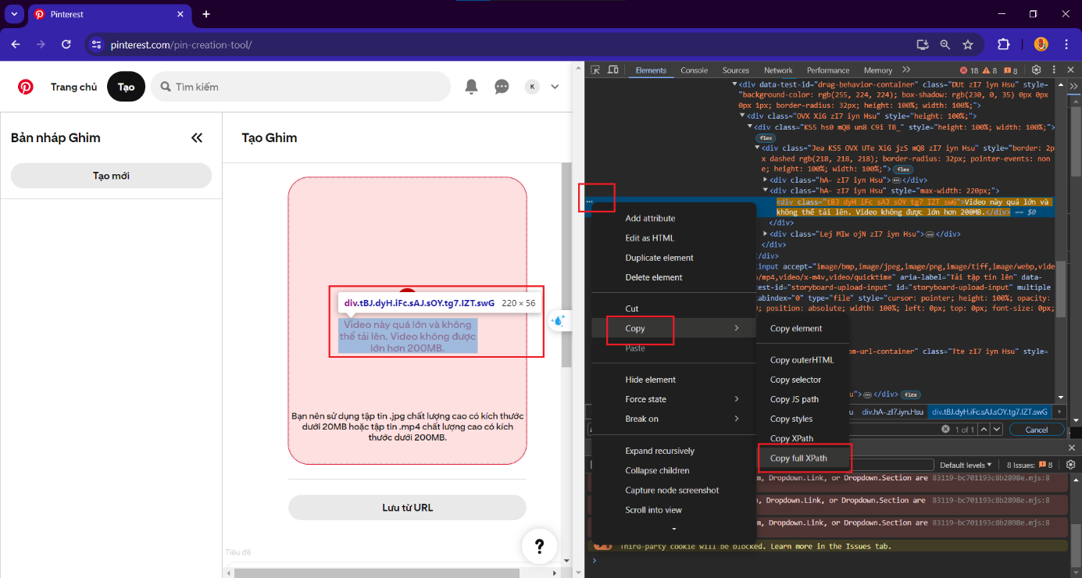

* + - 1. Viết code xử lý btn_TaoGhim_31_Kiet_Click

- Các lưu ý:

+ Bổ sung:

using OpenQA.Selenium;

using OpenQA.Selenium.Chrome;

using System.Threading;

- Thứ tự test case khi nhấn button btn_TaoGhim_31_Kiet:

+ TC1_TaoGhim_31_Kiet: File .jpg >= 20MB (Fail).

+ TC2_TaoGhim_31_Kiet: File .jpg < 20MB (Pass).

+ TC3_TaoGhim_31_Kiet: File .mp4 >= 200MB (Fail).

+ TC4_TaoGhim_31_Kiet: File .mp4 < 200MB (Pass).

- Code xử lý của phương thức btn_ TaoGhim_31_Kiet_Click:

|  |
| --- |
| using OpenQA.Selenium.Chrome;  using System.Threading;  namespace WebDriver_Pinterest_31_Kiet  {  public partial class FormWebDriver_31_Kiet : Form  {  private void btn_TaoGhim_31_Kiet_Click(object sender, EventArgs e)  {  // Tạo các đường dẫn file cho các test case tương ứng  string anh_hopLe_31_Kiet = @"D:\anh_hopLe_31_Kiet.jpg";  string anh_khongHopLe_31_Kiet = @"D:\anh_khongHopLe_31_Kiet.jpg";  string video_hopLe_31_Kiet = @"D:\video_hopLe_31_Kiet.mp4";  string video_khongHopLe_31_Kiet = @"D:\video_khongHopLe_31_Kiet.mp4";  // Đóng màn hình đen  ChromeDriverService chrome_31_Kiet = ChromeDriverService.CreateDefaultService();  chrome_31_Kiet.HideCommandPromptWindow = true;  // Điều hướng trình duyệt  IWebDriver driver_31_Kiet = new ChromeDriver(chrome_31_Kiet);  driver_31_Kiet.Navigate().GoToUrl("https://www.pinterest.com/");  // Ngủ 1,5s  Thread.Sleep(1500);  try  {  // Click vào button Login để mở Form  driver_31_Kiet.FindElement(By.XPath("/html/body/div[1]/div/div[1]/div/div/div/div/div[1]/div/div[2]/div[2]/button")).Click();  Thread.Sleep(5000); // Ngủ 5s  driver_31_Kiet.FindElement(By.Id("email")).SendKeys(email_31_Kiet);  driver_31_Kiet.FindElement(By.Name("password")).SendKeys(password_31_Kiet);  driver_31_Kiet.FindElement(By.XPath("/html/body/div[1]/div/div[1]/div[2]/div/div/div/div/div/div[4]/form/div[7]/button")).Click();  Thread.Sleep(2000);  }  catch (Exception ex)  {  Console.WriteLine(ex.ToString());  }  // Click vào button "Tạo"  driver_31_Kiet.FindElement(By.XPath("/html/body/div[1]/div/div[1]/div/div[1]/div[2]/div/div/div[2]/div/div/div/div[3]"))  .Click();  // Ngủ 1,5s  Thread.Sleep(1500);  // TC1_TaoGhim_31_Kiet: upload file .jpg >= 20MB - Fail  driver_31_Kiet.FindElement(By.XPath("/html/body/div[1]/div/div[1]/div/div[2]/div/div/div/div[2]/div[3]/div/div/div[3]/div/div/div[1]/div/div[1]/div/input"))  .SendKeys(anh_khongHopLe_31_Kiet);  Thread.Sleep(500); // Ngủ 0,5s  if (driver_31_Kiet.FindElements(By.XPath("/html/body/div[1]/div/div[1]/div/div[2]/div/div/div/div[2]/div[3]/div/div/div[3]/div/div/div[1]/div/div[1]/div/div/div/div[2]/div"))  .Count > 0)  {  Console.WriteLine("TC1_TaoGhim_31_Kiet: Tạo ghim thất bại");  }  else  {  Thread.Sleep(5000); // Ngủ 5s  Console.WriteLine("TC1_TaoGhim_31_Kiet: Tạo ghim thành công!");  }  // Ngủ 3s  Thread.Sleep(3000);  // TC2_TaoGhim_31_Kiet: upload file .jpg < 20MB - Pass  driver_31_Kiet.FindElement(By.XPath("/html/body/div[1]/div/div[1]/div/div[2]/div/div/div/div[2]/div[3]/div/div/div[3]/div/div/div[1]/div/div[1]/div/input"))  .SendKeys(anh_hopLe_31_Kiet);  Thread.Sleep(500); // Ngủ 0,5s  if (driver_31_Kiet.FindElements(By.XPath("/html/body/div[1]/div/div[1]/div/div[2]/div/div/div/div[2]/div[3]/div/div/div[3]/div/div/div[1]/div/div[1]/div/div/div/div[2]/div"))  .Count > 0)  {  Console.WriteLine("TC2_TaoGhim_31_Kiet: Tạo ghim thất bại");  }  else  {  Thread.Sleep(3000); // Ngủ 3s  // Đăng ghim  driver_31_Kiet.FindElement(By.XPath("/html/body/div[1]/div/div[1]/div/div[2]/div/div/div/div[2]/div[3]/div/div/div[2]/div[4]/div[2]/div/button"))  .Click();  Console.WriteLine("TC2_TaoGhim_31_Kiet: Tạo ghim thành công!");  }  // Ngủ 7s  Thread.Sleep(7000);  // TC3_TaoGhim_31_Kiet: upload file .mp4 >= 200MB - Fail  driver_31_Kiet.FindElement(By.XPath("/html/body/div[1]/div/div[1]/div/div[2]/div/div/div/div[2]/div[3]/div/div/div[3]/div/div/div[1]/div/div[1]/div/input"))  .SendKeys(video_khongHopLe_31_Kiet);  Thread.Sleep(500); // Ngủ 0,5s  if (driver_31_Kiet.FindElements(By.XPath("/html/body/div[1]/div/div[1]/div/div[2]/div/div/div/div[2]/div[3]/div/div/div[3]/div/div/div[1]/div/div[1]/div/div/div/div[2]/div"))  .Count > 0)  {  Console.WriteLine("TC3_TaoGhim_31_Kiet: Tạo ghim thất bại");  }  else  {  Thread.Sleep(5000); // Ngủ 5s  Console.WriteLine("TC3_TaoGhim_31_Kiet: Tạo ghim thành công!");  }  // Ngủ 3s  Thread.Sleep(3000);  // TC4_TaoGhim_31_Kiet: upload file .mp4 < 200MB - Pass  driver_31_Kiet.FindElement(By.XPath("/html/body/div[1]/div/div[1]/div/div[2]/div/div/div/div[2]/div[3]/div/div/div[3]/div/div/div[1]/div/div[1]/div/input"))  .SendKeys(video_hopLe_31_Kiet);  Thread.Sleep(500); // Ngủ 0,5s  if (driver_31_Kiet.FindElements(By.XPath("/html/body/div[1]/div/div[1]/div/div[2]/div/div/div/div[2]/div[3]/div/div/div[3]/div/div/div[1]/div/div[1]/div/div/div/div[2]/div"))  .Count > 0)  {  Console.WriteLine("TC4_TaoGhim_31_Kiet: Tạo ghim thất bại");  }  else  {  Thread.Sleep(3000); // Ngủ 3s  // Đăng ghim  driver_31_Kiet.FindElement(By.XPath("/html/body/div[1]/div/div[1]/div/div[2]/div/div/div/div[2]/div[3]/div/div/div[2]/div[4]/div[2]/div/button"))  .Click();  Console.WriteLine("TC4_TaoGhim_31_Kiet: Tạo ghim thành công!");  }  // Ngủ 15s  Thread.Sleep(15000);  }  }  } |

* + - 1. TC1_TaoGhim_31_Kiet: File .jpg >= 20MB

- Mô tả: Upload file .jpg không hợp lệ hơn 20MB.

- Giá trị: D:\anh_khongHopLe_31_Kiet.jpg

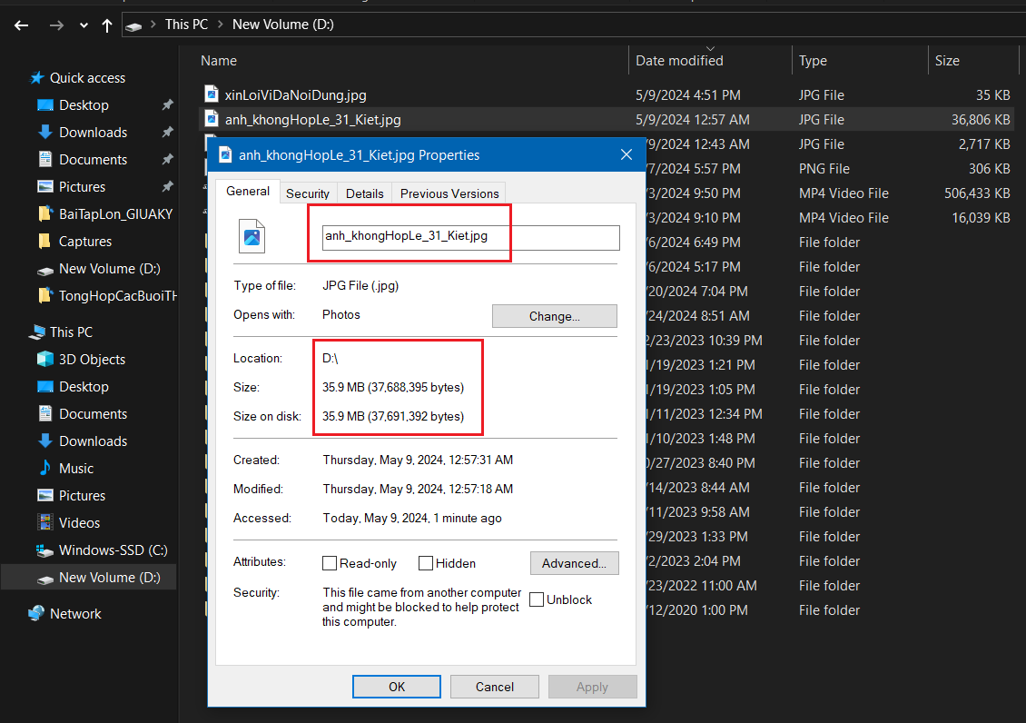

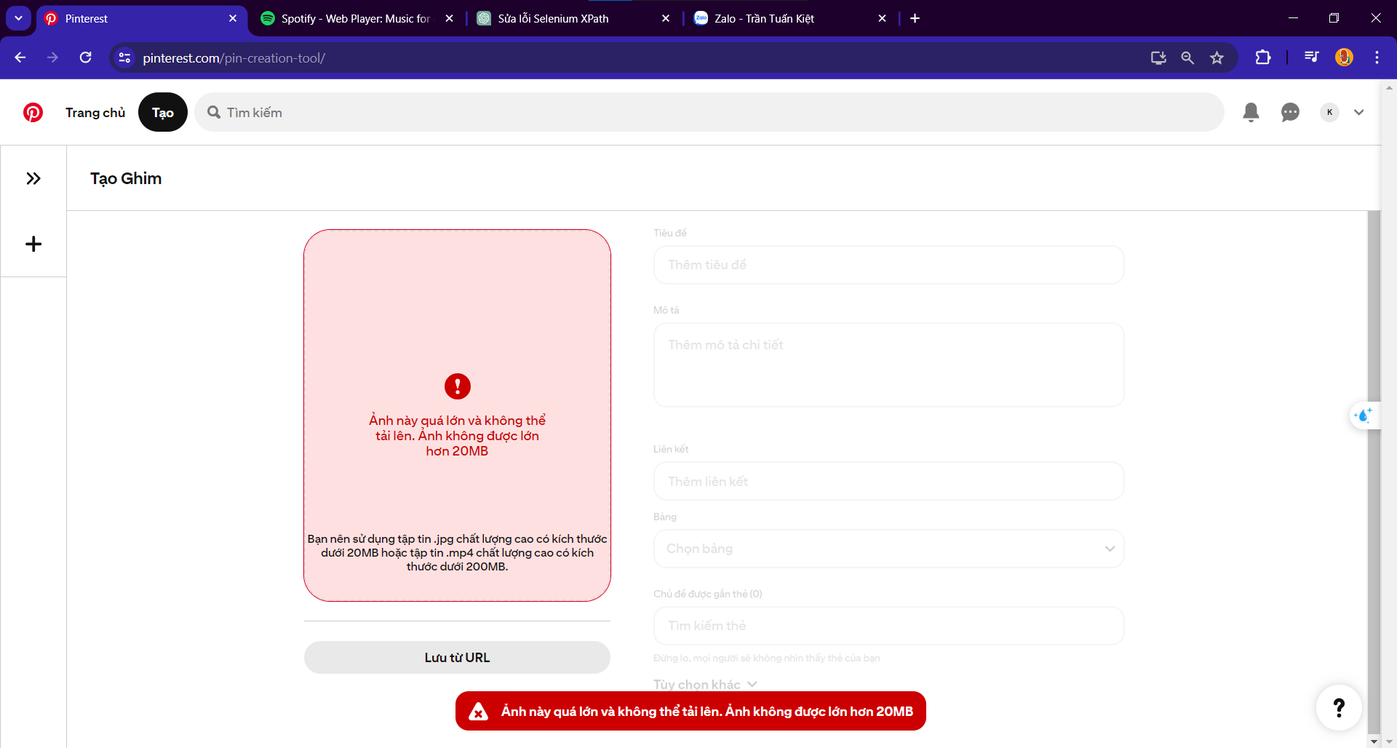

- Kết luận:

+ Mong đợi: Upload file và tạo ghim thành công.

+ Thực tế: Upload file và tạo ghim thất bại.

=> FAIL.

* + - 1. TC2_TaoGhim_31_Kiet: File .jpg < 20MB

- Mô tả: Upload file .jpg hợp lệ nhỏ hơn 20MB.

- Giá trị: D:\anh_hopLe_31_Kiet.jpg

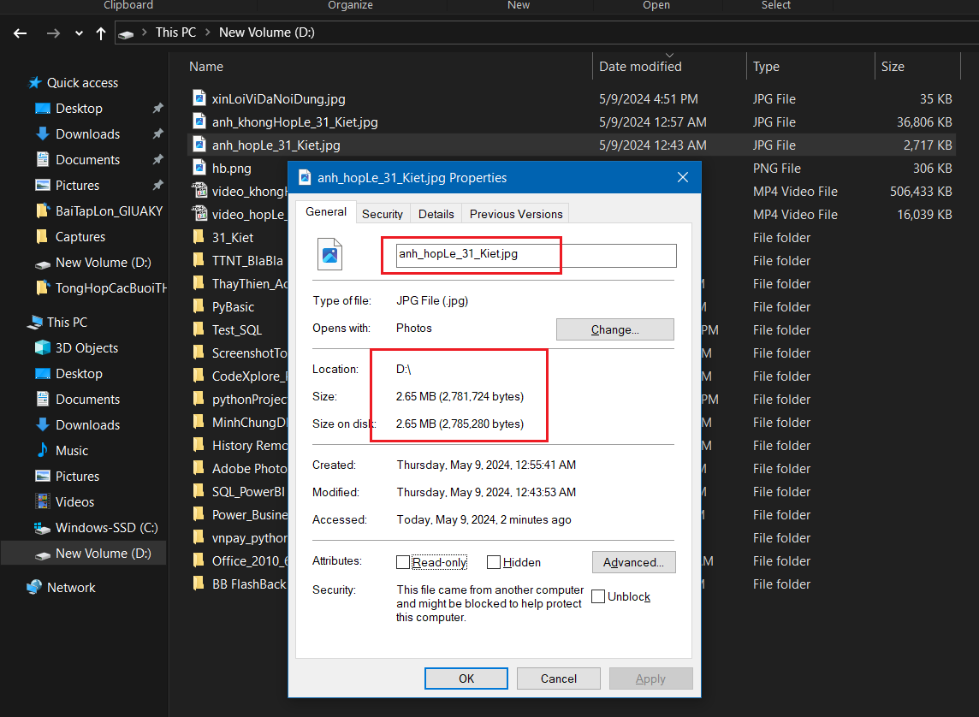

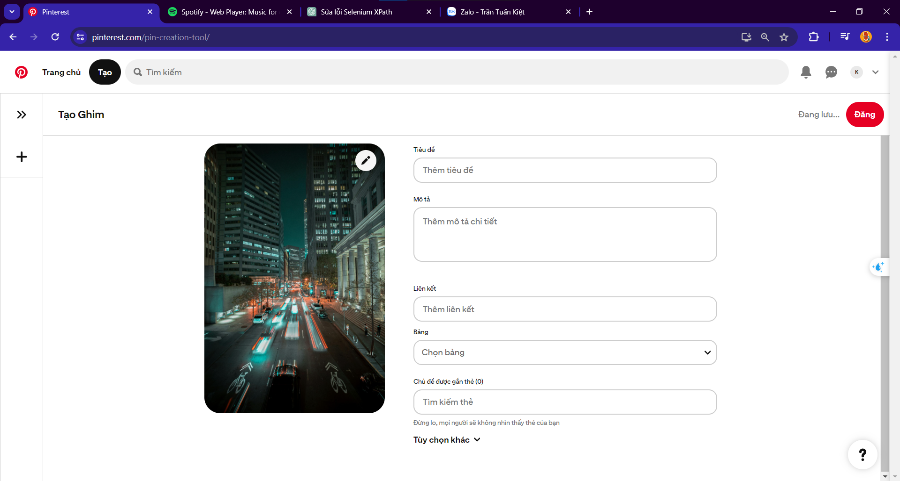

- Kết luận:

+ Mong đợi: Upload file và tạo ghim thành công.

+ Thực tế: Upload file và tạo ghim thành công.

=> PASS.

* + - 1. TC3_TaoGhim_31_Kiet: File .mp4 >= 200MB

- Mô tả: Upload file .mp4 không hợp lệ hơn 200MB.

- Giá trị: D:\video_khongHopLe_31_Kiet.mp4

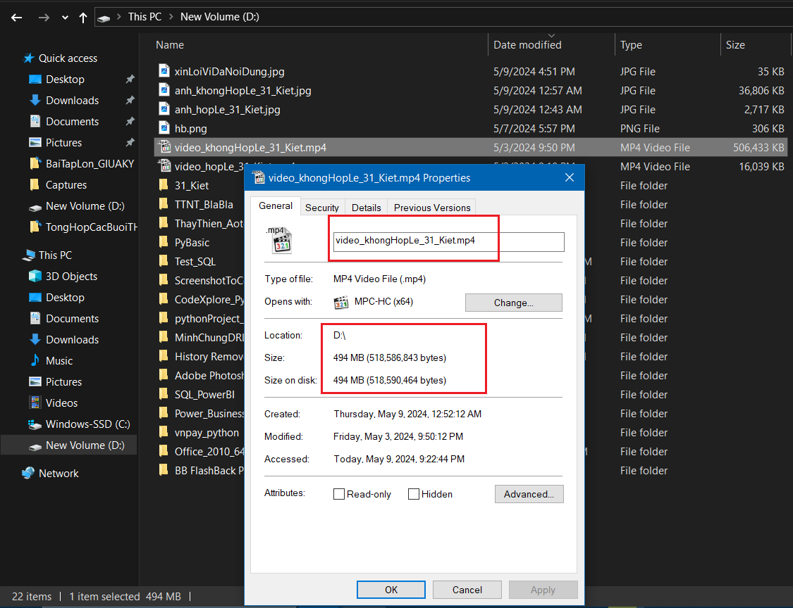

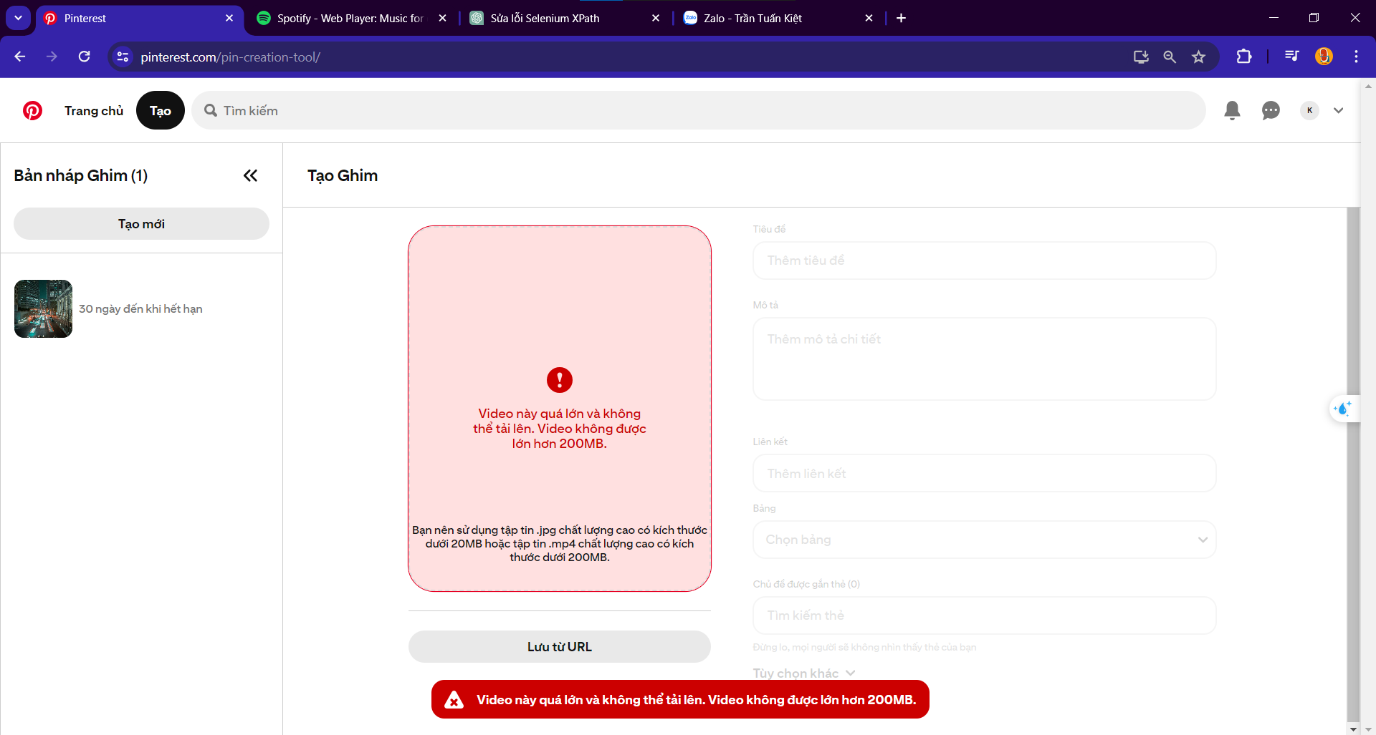

- Kết luận:

+ Mong đợi: Upload file và tạo ghim thành công.

+ Thực tế: Upload file và tạo ghim thất bại.

=> FAIL.

* + - 1. TC4_TaoGhim_31_Kiet: File .mp4 < 200MB

- Mô tả: Upload file .mp4 hợp lệ nhỏ hơn 200MB.

- Giá trị: D:\video_hopLe_31_Kiet.mp4

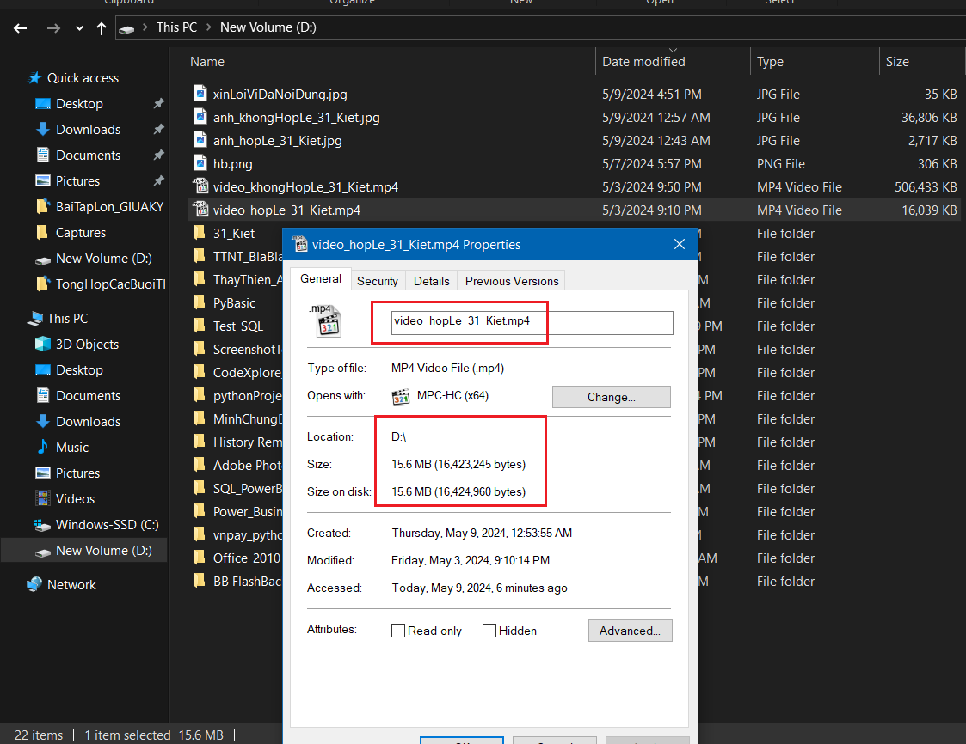

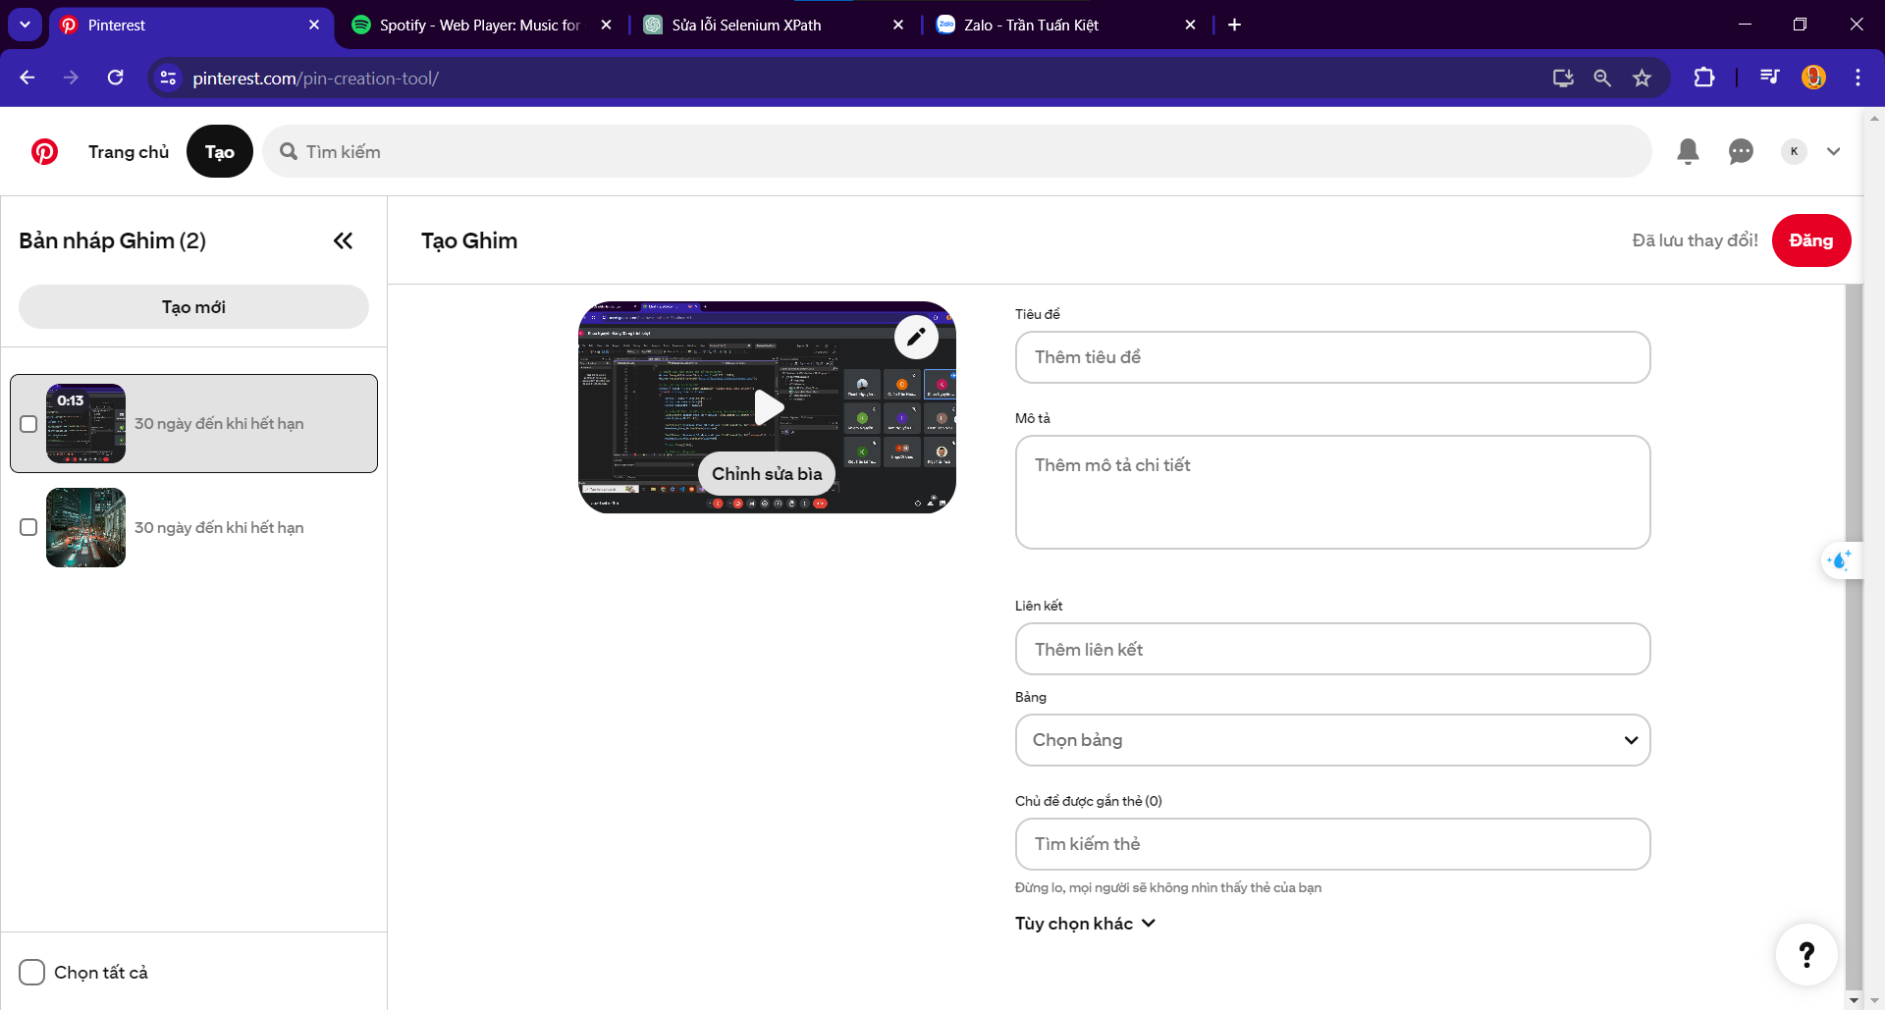

- Kết luận:

+ Mong đợi: Upload file và tạo ghim thành công.

+ Thực tế: Upload file và tạo ghim thành công.

=> PASS.

* + 1. Chức năng 3: Nhắn tin

LƯU Ý: Như đã đề cập ở Template Test Case (mục 2.2.1), điều kiện tiên quyết là chúng ta đã đăng nhập tài khoản thành công vào Pinterest.

* + - 1. Lấy các thành phần HTML cần thiết.

- Button “Tin nhắn”:

+ Chuột phải vào “Tin nhắn” > chọn Inspect.

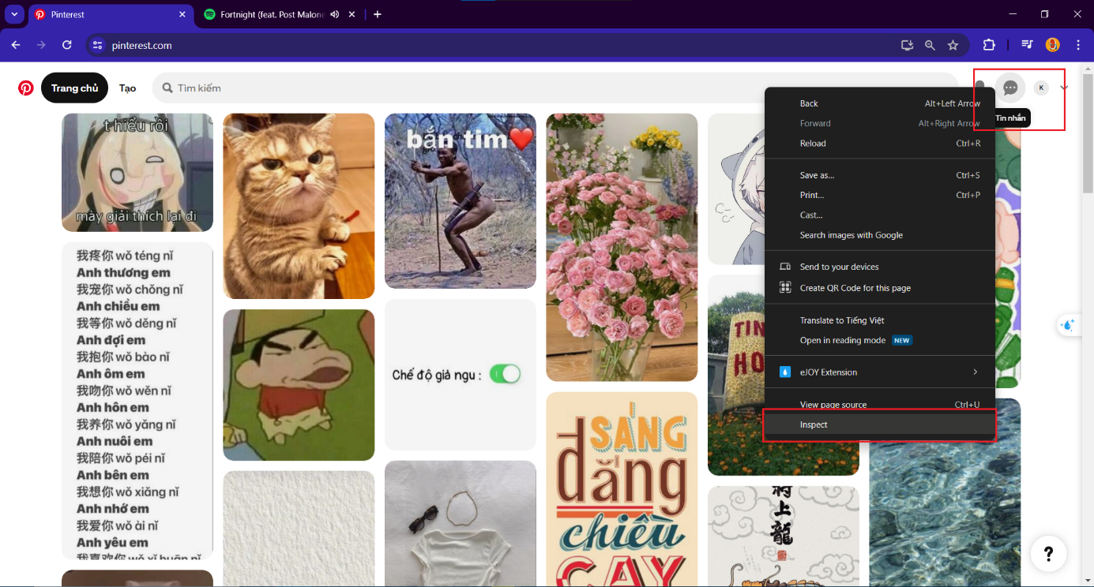

+ Chọn … > Copy > Copy full XPath.

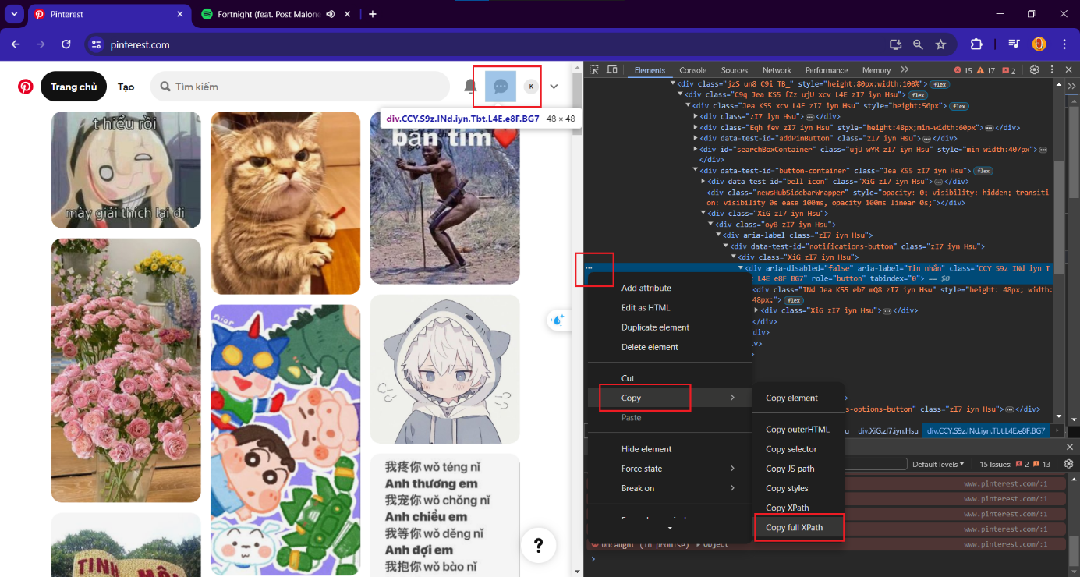

=> Kết quả Full XPath: **/html/body/div[1]/div/div[1]/div/div[1]/div[2]/div/div/div[2]/div/div/div/div[5]/div[3]/div/div/div/div/div**

- Chọn người muốn gửi tin nhắn, ở đây tôi có 2 người là Kiet và Minh, tôi sẽ gửi tin nhắn đến Kiet.

+ Chọn vào Kiet > Inspect.

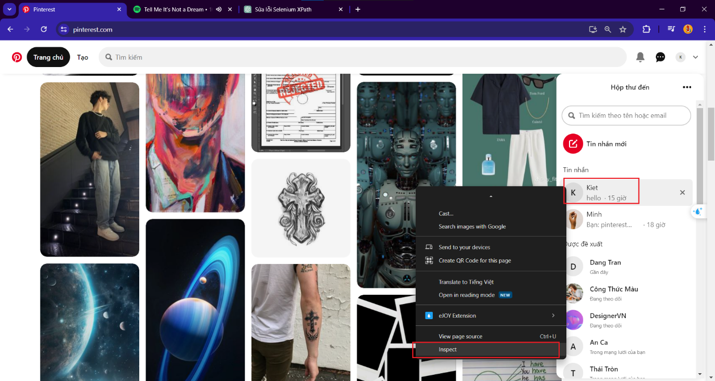

+ Chọn …>Copy>Copy full XPath.

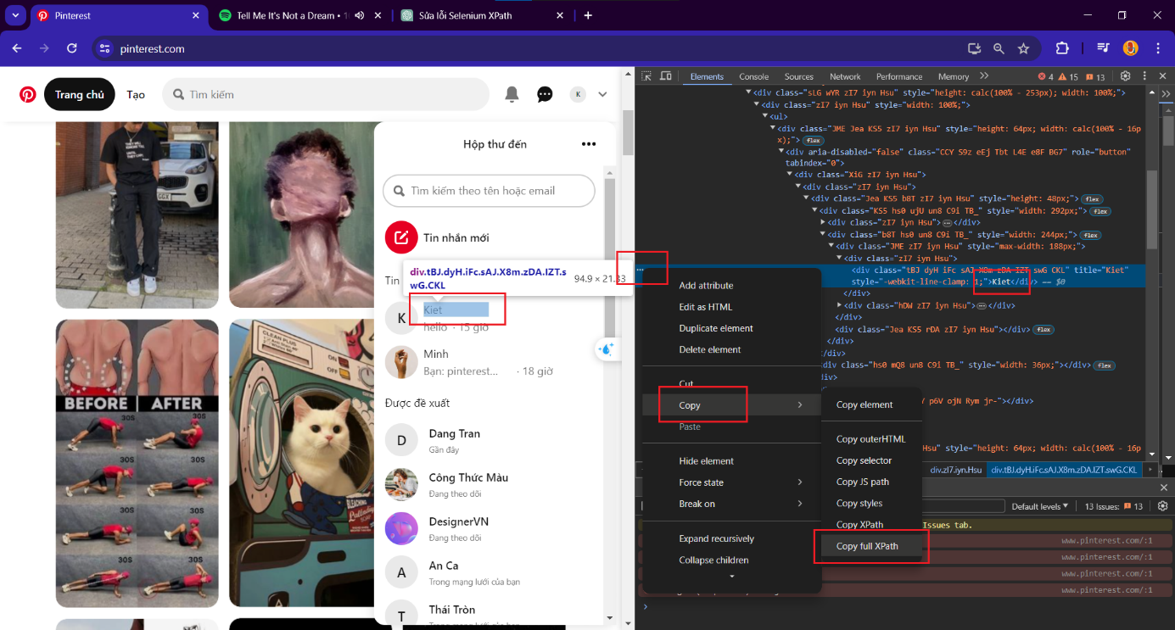

=> Kết quả Full XPath: **/html/body/div[1]/div/div[1]/div/div[2]/div[2]/div/div/div/div[2]/div[5]/div/div/ul/div[1]/div/div/div[1]/div/div[1]/div[2]/div[1]/div[1]/div**

- Ô nhập nội dung tin nhắn (TEXT):

+ Chuột phải vào ô nhập nội dung > Inspect.

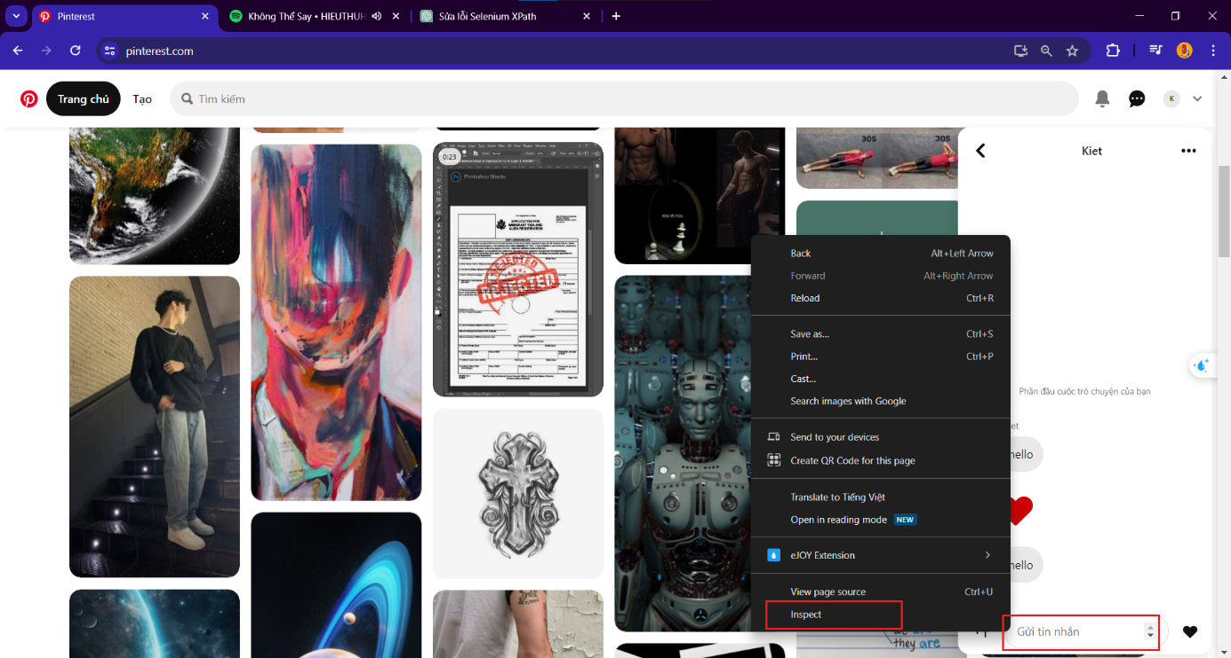

+ Chọn …>Copy>Copy full XPath.

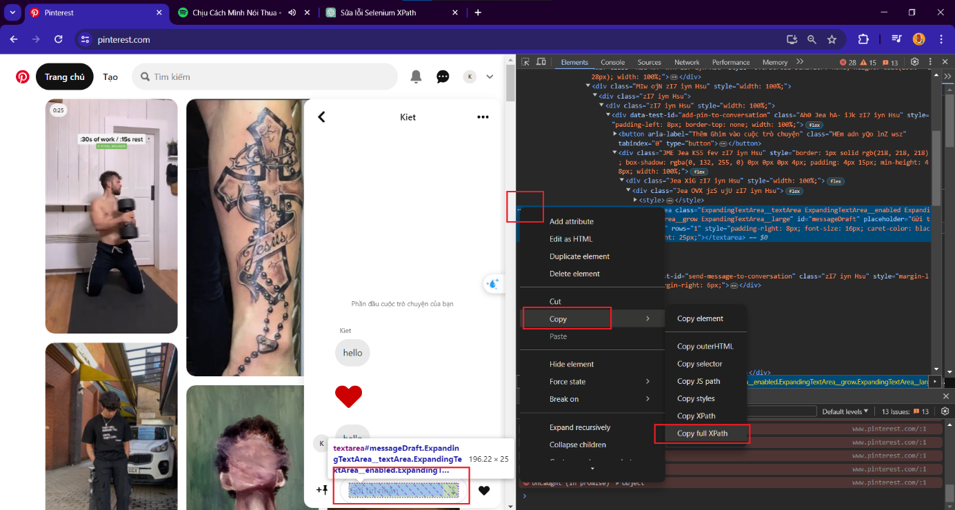

=> Kết quả Full XPath: **/html/body/div[1]/div/div[1]/div/div[2]/div[2]/div/div/div[3]/div/div/div/div[1]/div/div/textarea**

**LƯU Ý 1: TRƯỜNG HỢP KHÔNG NHẬP TEXT VÀO Ô “Gửi tin nhắn” SẼ KHÔNG XUẤT HIỆN NÚT GỬI TIN NHẮN, CHỈ CÓ THỂ GỬI ICON TRÁI TIM MẶC ĐỊNH.**

- Khi chưa nhập text, chỉ xuất hiện mỗi button gửi biểu tượng cảm xúc “trái tim” vào cuộc trò chuyện, không đúng với mục tiêu TC1_NhanTin_31_Kiet được đề cập ở Template Test Case (mục 2.2.1).

+ Chuột phải vào biểu tượng > Inspect.

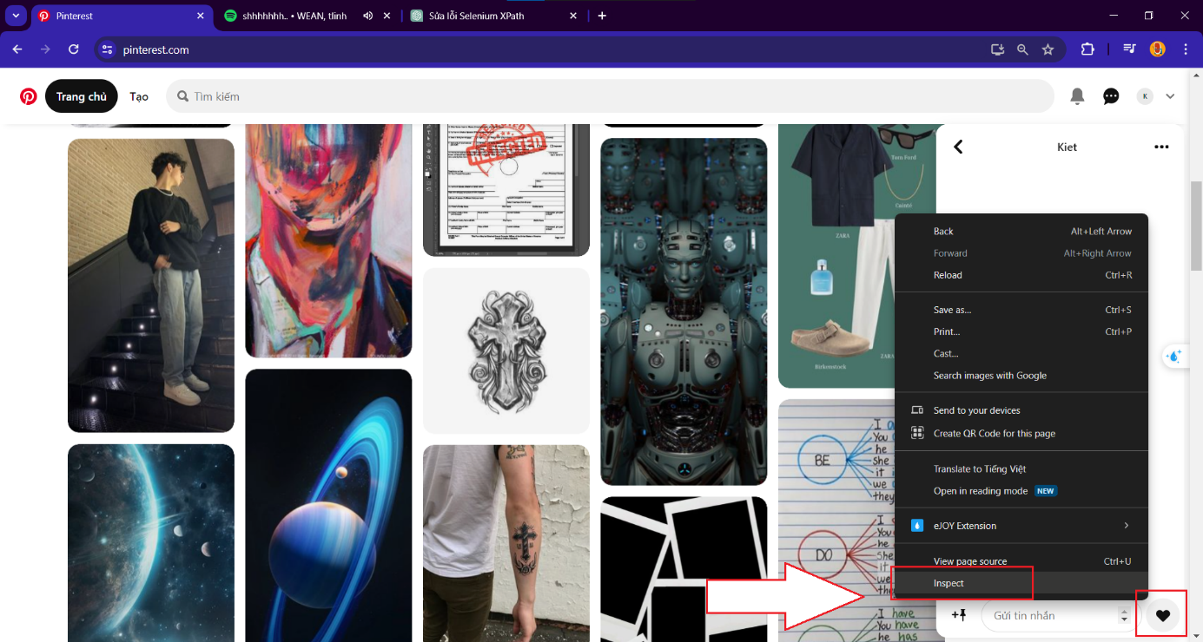

+ Chọn …>Copy>Copy full XPath.

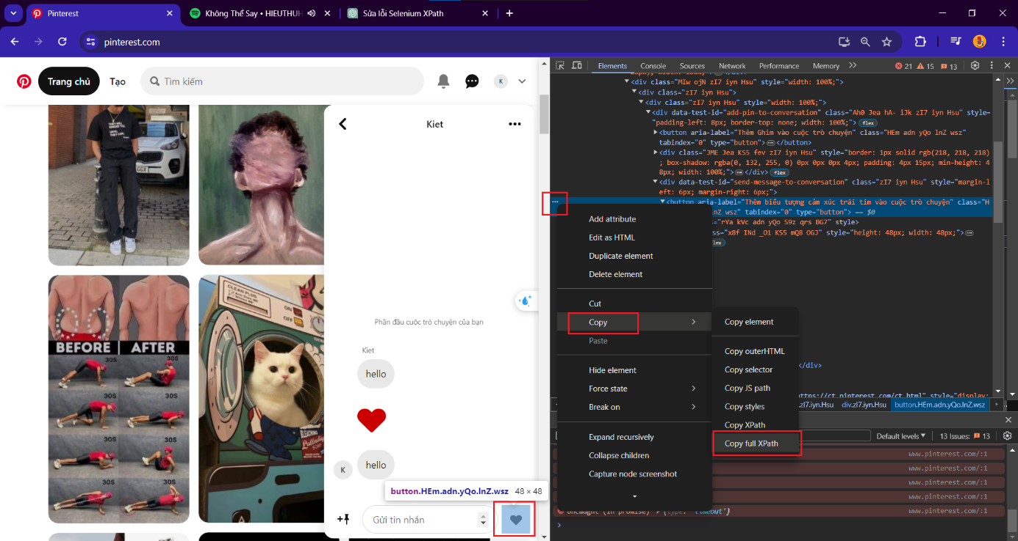

=> Kết quả Full XPath: **/html/body/div[1]/div/div[1]/div/div[2]/div[2]/div/div/div[3]/div/div/div/div[2]/button**

**LƯU Ý 2: TRƯỜNG HỢP CÓ NHẬP TEXT VÀO Ô “Gửi tin nhắn” SẼ XUẤT HIỆN NÚT GỬI TIN NHẮN.**

- Khi đã nhập nội dung (TEXT) vào ô nhập nội dung, lập tức sẽ xuất hiện nút gửi tin nhắn. Khi click vào tin nhắn sẽ được gửi đi, tương ứng với TC2_NhanTin_31_Kiet được đề cập ở Template Test Case (mục 2.2.1).

+ Chuột phải vào nút gửi > Inspect.

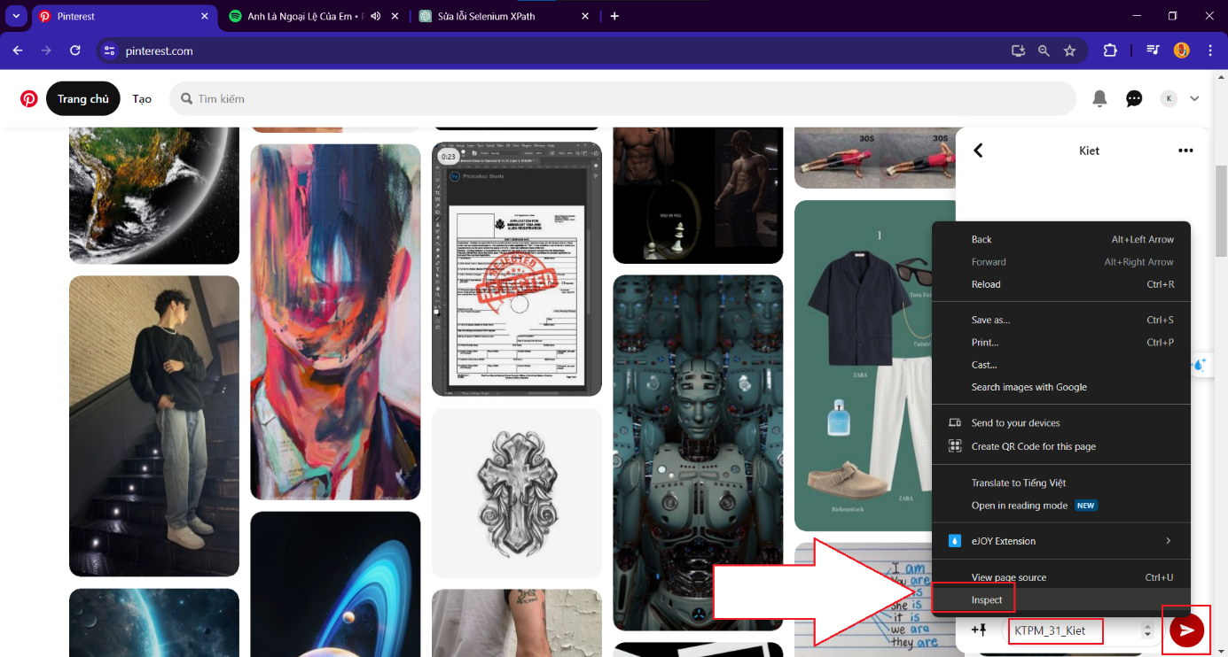

+ Chọn …>Copy>Copy full XPath.

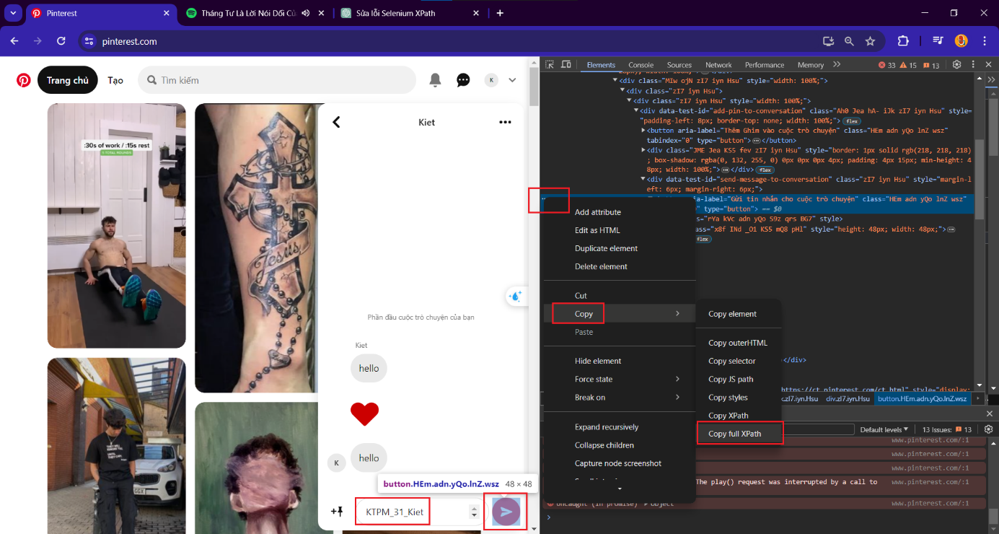

=> Kết quả Full XPath: **/html/body/div[1]/div/div[1]/div/div[2]/div[2]/div/div/div[3]/div/div/div/div[2]/button**

**LƯU Ý 3: Do cả 2 Full XPath trùng nhau, chúng ta cần phân biệt chúng bằng “aria-label”.**

- Biểu tượng trái tim: “Thêm biểu tượng cảm xúc trái tim vào cuộc trò chuyện”

- Có nội dung: “Gửi tin nhắn cho cuộc trò chuyện”

* + - 1. Viết code xử lý btn_NhanTin_31_Kiet_Click

- Các lưu ý:

+ Bổ sung:

using OpenQA.Selenium;

using OpenQA.Selenium.Chrome;

using System.Threading;

- Thứ tự test case khi nhấn button btn_NhanTin_31_Kiet:

+ TC1_NhanTin_31_Kiet: Không nhập nội dung tin nhắn - text (Fail).

+ TC2_NhanTin_31_Kiet: Có nhập nội dung tin nhắn - text (Pass).

- Code xử lý của phương thức btn_NhanTin_31_Kiet_Click:

|  |
| --- |
| using System;  using System.Windows.Forms;  using OpenQA.Selenium;  using OpenQA.Selenium.Chrome;  using System.Threading;  namespace WebDriver_Pinterest_31_Kiet  {  public partial class FormWebDriver_31_Kiet : Form  {  public FormWebDriver_31_Kiet()  {  InitializeComponent();  }  string email_31_Kiet = "kitj317@gmail.com";  string password_31_Kiet = "Tuankiet3172@3";  private void btn_NhanTin_31_Kiet_Click(object sender, EventArgs e)  {  // Đóng màn hình đen  ChromeDriverService chrome_31_Kiet = ChromeDriverService.CreateDefaultService();  chrome_31_Kiet.HideCommandPromptWindow = true;  // Điều hướng trình duyệt  IWebDriver driver_31_Kiet = new ChromeDriver(chrome_31_Kiet);  driver_31_Kiet.Navigate().GoToUrl("https://www.pinterest.com/");  // Ngủ 1,5s  Thread.Sleep(1500);  try  {  // Click vào button Login để mở Form  driver_31_Kiet.FindElement(By.XPath("/html/body/div[1]/div/div[1]/div/div/div/div/div[1]/div/div[2]/div[2]/button")).Click();  Thread.Sleep(5000); // Ngủ 5s  driver_31_Kiet.FindElement(By.Id("email")).SendKeys(email_31_Kiet);  driver_31_Kiet.FindElement(By.Name("password")).SendKeys(password_31_Kiet);  driver_31_Kiet.FindElement(By.XPath("/html/body/div[1]/div/div[1]/div[2]/div/div/div/div/div/div[4]/form/div[7]/button")).Click();  Thread.Sleep(2000);  }  catch (Exception ex)  {  Console.WriteLine(ex.ToString());  }  // Ngủ 5s  Thread.Sleep(5000);  // Click vào button mở hộp thoại trò chuyện  driver_31_Kiet.FindElement(By.XPath("/html/body/div[1]/div/div[1]/div/div[1]/div[2]/div/div/div[2]/div/div/div/div[5]/div[3]/div/div/div/div/div"))  .Click();  // Sleep 1s  Thread.Sleep(1000);  // Vào box chat  driver_31_Kiet.FindElement(By.XPath("/html/body/div[1]/div/div[1]/div/div[2]/div[2]/div/div/div/div[2]/div[5]/div/div/ul/div"))  .Click();  Thread.Sleep(3000);  // TC1_NhanTin_31_Kiet: Không soạn tin nhắn và gửi  string content1_31_Kiet = "";  driver_31_Kiet.FindElement(By.XPath("/html/body/div[1]/div/div[1]/div/div[2]/div[2]/div/div/div[3]/div/div/div/div[1]/div/div/textarea"))  .SendKeys(content1_31_Kiet);  Thread.Sleep(500);  IWebElement check_button1_31_Kiet = driver_31_Kiet.FindElement(By.XPath("/html/body/div[1]/div/div[1]/div/div[2]/div[2]/div/div/div[3]/div/div/div/div[2]/button"));  // Lấy giá trị của 'aria-label'  string ariaLabel1_31_Kiet = check_button1_31_Kiet.GetAttribute("aria-label");  if (ariaLabel1_31_Kiet != "Gửi tin nhắn cho cuộc trò chuyện")  {  check_button1_31_Kiet.Click();  }  else  {  Console.WriteLine("Không nhập nội dung tin nhắn!!!");  }  Thread.Sleep(6000);  // TC2_NhanTin_31_Kiet: Soạn tin nhắn và gửi  string content_31_Kiet = "Hello 31 kiet: Test Case 2 có nhập nội dung";  driver_31_Kiet.FindElement(By.XPath("/html/body/div[1]/div/div[1]/div/div[2]/div[2]/div/div/div[3]/div/div/div/div[1]/div/div/textarea"))  .SendKeys(content_31_Kiet);  Thread.Sleep(500);  IWebElement check_button_31_Kiet = driver_31_Kiet.FindElement(By.XPath("/html/body/div[1]/div/div[1]/div/div[2]/div[2]/div/div/div[3]/div/div/div/div[2]/button"));  // Lấy giá trị của 'aria-label'  string ariaLabel_31_Kiet = check_button_31_Kiet.GetAttribute("aria-label");  if (ariaLabel_31_Kiet == "Gửi tin nhắn cho cuộc trò chuyện")  {  check_button_31_Kiet.Click();  }  else  {  Console.WriteLine("Không nhập nội dung tin nhắn!!!");  }  }  }  } |

* + - 1. TC1_NhanTin_31_Kiet: Không nhập nội dung tin nhắn (Text)

- Mô tả: Không soạn nội dung tin nhắn muốn gửi là text, khi muốn gửi mà không nhập nội dung text chỉ có thể gửi biểu tượng cảm xúc.

- Giá trị: content_31_Kiet: null

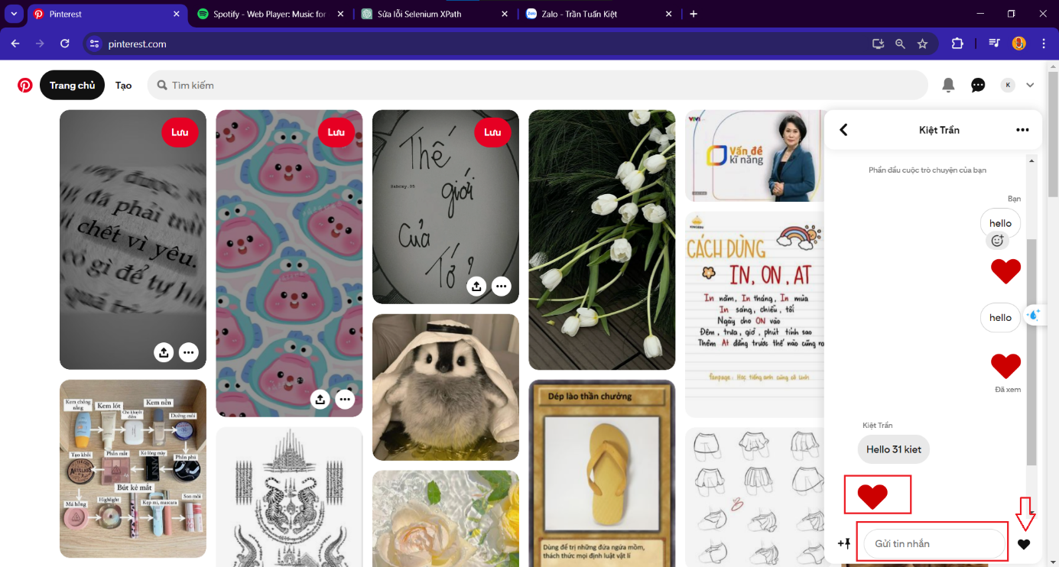

- Kết luận:

          + Mong đợi: Gửi tin nhắn với nội dung text.

          + Thực tế: Gửi tin nhắn với biểu tượng cảm xúc.

=> FAIL.

* + - 1. TC2_31_Keit_31_Kiet: Có nhập nội dung tin nhắn (Text)

- Mô tả: Soạn nội dung tin nhắn muốn gửi là text.

- Giá trị: content_31_Kiet: “Hello 31 kiet: Test Case 2 có nhập nội dung”

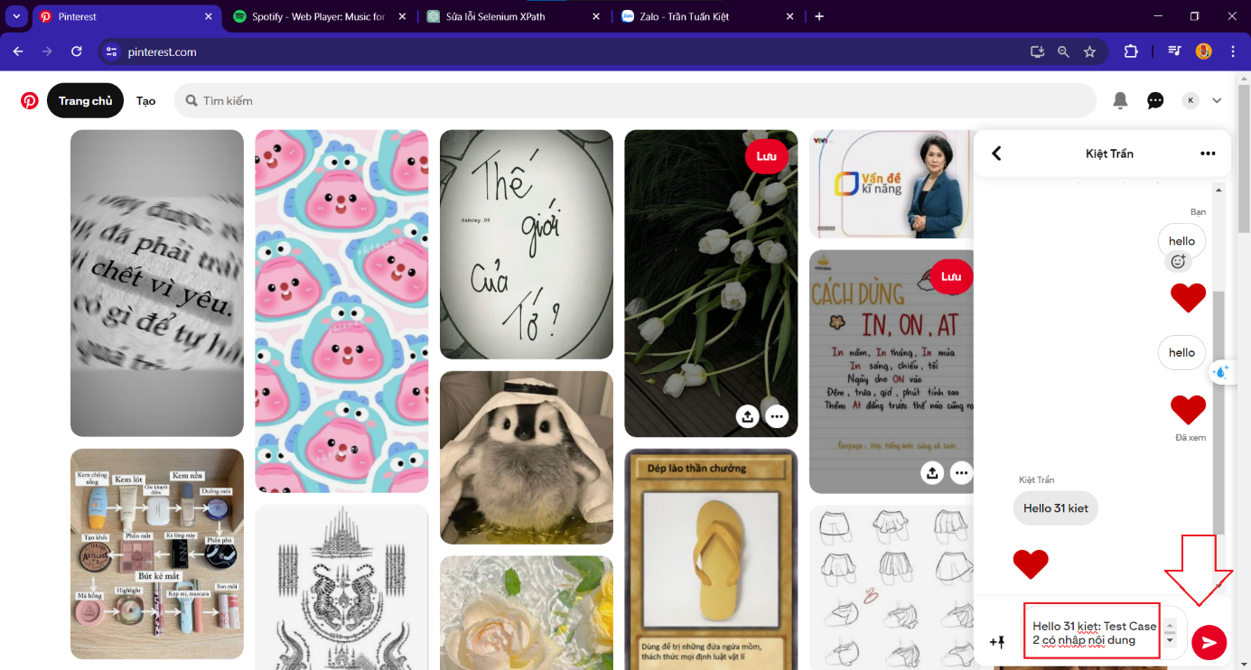

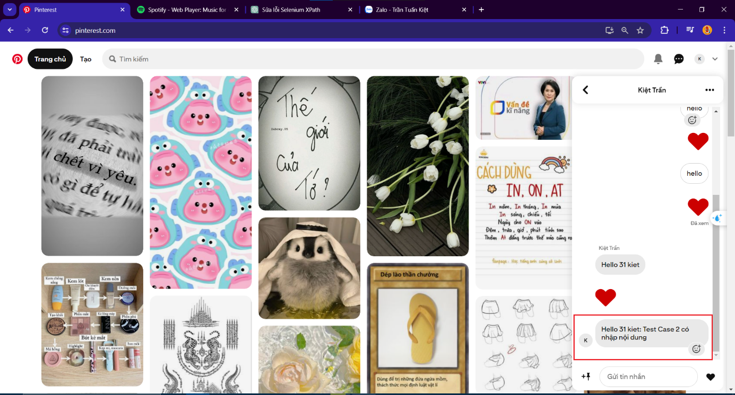

- Kết luận:

          + Mong đợi: Gửi tin nhắn với nội dung text.

          + Thực tế: Gửi tin nhắn với nội dung text.

=> PASS.

* 1. Code tổng hợp 3 chức năng – FormWebDriver_31_Kiet.cs

using System;

using System.Windows.Forms;

using OpenQA.Selenium;

using OpenQA.Selenium.Chrome;

using System.Threading;

namespace WebDriver_Pinterest_31_Kiet

{

public partial class FormWebDriver_31_Kiet : Form

{

public FormWebDriver_31_Kiet()

{

InitializeComponent();

}

string email_31_Kiet = "kitj317@gmail.com";

string password_31_Kiet = "Tuankiet3172@3";

private void btn_DangNhap_31_Kiet_Click(object sender, EventArgs e)

{

// Đóng màn hình đen

ChromeDriverService chrome_31_Kiet = ChromeDriverService.CreateDefaultService();

chrome_31_Kiet.HideCommandPromptWindow = true;

// Điều hướng trình duyệt

IWebDriver driver_31_Kiet = new ChromeDriver(chrome_31_Kiet);

driver_31_Kiet.Navigate().GoToUrl("https://www.pinterest.com/");

// Ngủ 1,5s

Thread.Sleep(1500);

// Click vào button Login để mở Form

driver_31_Kiet.FindElement(By.XPath("/html/body/div[1]/div/div[1]/div/div/div/div/div[1]/div/div[2]/div[2]/button")).Click();

// TC1_DangNhap_31_Kiet: Không điền thông tin Email và Password

Thread.Sleep(3000); // Ngủ 3s

driver_31_Kiet.FindElement(By.XPath("/html/body/div[1]/div/div[1]/div[2]/div/div/div/div/div/div[4]/form/div[7]/button")).Click();

Thread.Sleep(2000); // Ngủ 2s

if (driver_31_Kiet.FindElements(By.XPath("/html/body/div[1]/div/div[1]/div[2]/div/div/div/div/div/div[4]/form/div[2]/fieldset/span/div[2]/div/span/div/div/div[2]"))

.Count > 0)

{

Console.WriteLine("TC1_DangNhap_31_Kiet: Đăng nhập không thành công.");

}

else

{

Console.WriteLine("TC1_DangNhap_31_Kiet: Đăng nhập thành công.");

return;

}

// TC2_DangNhap_31_Kiet: Chỉ điền Email

Thread.Sleep(5000); // Ngủ 5s

driver_31_Kiet.FindElement(By.Id("email")).SendKeys(email_31_Kiet);

driver_31_Kiet.FindElement(By.XPath("/html/body/div[1]/div/div[1]/div[2]/div/div/div/div/div/div[4]/form/div[7]/button")).Click();

Thread.Sleep(2000);// Ngủ 2s

if (driver_31_Kiet.FindElements(By.XPath("/html/body/div[1]/div/div[1]/div[2]/div/div/div/div/div/div[4]/form/div[4]/fieldset/span/div[2]/div/span/div"))

.Count > 0)

{

Console.WriteLine("TC2_DangNhap_31_Kiet: Đăng nhập không thành công.");

IWebElement emailField_31_Kiet = driver_31_Kiet.FindElement(By.Id("email"));

emailField_31_Kiet.Click(); // Đảm bảo trường email được focus

emailField_31_Kiet.SendKeys(OpenQA.Selenium.Keys.Control + "a"); // Chọn tất cả nội dung

emailField_31_Kiet.SendKeys(OpenQA.Selenium.Keys.Delete); // Xóa nội dung đã chọn

}

else

{

Console.WriteLine("TC2_DangNhap_31_Kiet: Đăng nhập thành công.");

return;

}

// TC3_DangNhap_31_Kiet: Chỉ điền Password

Thread.Sleep(5000); // Ngủ 5s

driver_31_Kiet.FindElement(By.Name("password")).SendKeys(password_31_Kiet);

driver_31_Kiet.FindElement(By.XPath("/html/body/div[1]/div/div[1]/div[2]/div/div/div/div/div/div[4]/form/div[7]/button")).Click();

Thread.Sleep(2000); // Ngủ 2s

if (driver_31_Kiet.FindElements(

By.XPath("/html/body/div[1]/div/div[1]/div[2]/div/div/div/div/div/div[4]/form/div[2]/fieldset/span/div[2]/div/span/div/div/div[2]"))

.Count > 0)

{

Console.WriteLine("TC3_DangNhap_31_Kiet: Đăng nhập không thành công.");

IWebElement passField_31_Kiet = driver_31_Kiet.FindElement(By.Name("password"));

passField_31_Kiet.Click(); // Đảm bảo trường email được focus

passField_31_Kiet.SendKeys(OpenQA.Selenium.Keys.Control + "a"); // Chọn tất cả nội dung

passField_31_Kiet.SendKeys(OpenQA.Selenium.Keys.Delete); // Xóa nội dung đã chọn

}

else

{

Console.WriteLine("TC3_DangNhap_31_Kiet: Đăng nhập thành công.");

return;

}

// TC4_DangNhap_31_Kiet: Điền thông tin Email và Password

Thread.Sleep(5000); // Ngủ 5s

driver_31_Kiet.FindElement(By.Id("email")).SendKeys(email_31_Kiet);

driver_31_Kiet.FindElement(By.Name("password")).SendKeys(password_31_Kiet);

driver_31_Kiet.FindElement(By.XPath("/html/body/div[1]/div/div[1]/div[2]/div/div/div/div/div/div[4]/form/div[7]/button")).Click();

Thread.Sleep(2000);

if (driver_31_Kiet.FindElements(By.XPath("/html/body/div[1]/div/div[1]/div[2]/div/div/div/div/div/div[4]/form/div[4]/fieldset/span/div[2]"))

.Count <= 0

&& driver_31_Kiet.FindElements(By.XPath("/html/body/div[1]/div/div[1]/div[2]/div/div/div/div/div/div[4]/form/div[2]/fieldset/span/div[2]/div/span/div/div/div[2]"))

.Count <= 0)

{

Console.WriteLine("TC4_DangNhap_31_Kiet: Đăng nhập thành công!");

}

else

{

Console.WriteLine("TC4_DangNhap_31_Kiet: Đăng nhập thất bại...!");

}

}

private void btn_TaoGhim_31_Kiet_Click(object sender, EventArgs e)

{

// Tạo các đường dẫn file cho các test case tương ứng

string anh_hopLe_31_Kiet = @"D:\anh_hopLe_31_Kiet.jpg";

string anh_khongHopLe_31_Kiet = @"D:\anh_khongHopLe_31_Kiet.jpg";

string video_hopLe_31_Kiet = @"D:\video_hopLe_31_Kiet.mp4";

string video_khongHopLe_31_Kiet = @"D:\video_khongHopLe_31_Kiet.mp4";

// Đóng màn hình đen

ChromeDriverService chrome_31_Kiet = ChromeDriverService.CreateDefaultService();

chrome_31_Kiet.HideCommandPromptWindow = true;

// Điều hướng trình duyệt

IWebDriver driver_31_Kiet = new ChromeDriver(chrome_31_Kiet);

driver_31_Kiet.Navigate().GoToUrl("https://www.pinterest.com/");

// Ngủ 1,5s

Thread.Sleep(1500);

try

{

// Click vào button Login để mở Form

driver_31_Kiet.FindElement(By.XPath("/html/body/div[1]/div/div[1]/div/div/div/div/div[1]/div/div[2]/div[2]/button")).Click();

Thread.Sleep(5000); // Ngủ 5s

driver_31_Kiet.FindElement(By.Id("email")).SendKeys(email_31_Kiet);

driver_31_Kiet.FindElement(By.Name("password")).SendKeys(password_31_Kiet);

driver_31_Kiet.FindElement(By.XPath("/html/body/div[1]/div/div[1]/div[2]/div/div/div/div/div/div[4]/form/div[7]/button")).Click();

Thread.Sleep(2000);

}

catch (Exception ex)

{

Console.WriteLine(ex.ToString());

}

// Click vào button "Tạo"

driver_31_Kiet.FindElement(By.XPath("/html/body/div[1]/div/div[1]/div/div[1]/div[2]/div/div/div[2]/div/div/div/div[3]"))

.Click();

// Ngủ 1,5s

Thread.Sleep(1500);

// TC1_TaoGhim_31_Kiet: upload file .jpg >= 20MB - Fail

driver_31_Kiet.FindElement(By.XPath("/html/body/div[1]/div/div[1]/div/div[2]/div/div/div/div[2]/div[3]/div/div/div[3]/div/div/div[1]/div/div[1]/div/input"))

.SendKeys(anh_khongHopLe_31_Kiet);

Thread.Sleep(500); // Ngủ 0,5s

if (driver_31_Kiet.FindElements(By.XPath("/html/body/div[1]/div/div[1]/div/div[2]/div/div/div/div[2]/div[3]/div/div/div[3]/div/div/div[1]/div/div[1]/div/div/div/div[2]/div"))

.Count > 0)

{

Console.WriteLine("TC1_TaoGhim_31_Kiet: Tạo ghim thất bại");

}

else

{

Thread.Sleep(5000); // Ngủ 5s

Console.WriteLine("TC1_TaoGhim_31_Kiet: Tạo ghim thành công!");

}

// Ngủ 3s

Thread.Sleep(3000);

// TC2_TaoGhim_31_Kiet: upload file .jpg < 20MB - Pass

driver_31_Kiet.FindElement(By.XPath("/html/body/div[1]/div/div[1]/div/div[2]/div/div/div/div[2]/div[3]/div/div/div[3]/div/div/div[1]/div/div[1]/div/input"))

.SendKeys(anh_hopLe_31_Kiet);

Thread.Sleep(500); // Ngủ 0,5s

if (driver_31_Kiet.FindElements(By.XPath("/html/body/div[1]/div/div[1]/div/div[2]/div/div/div/div[2]/div[3]/div/div/div[3]/div/div/div[1]/div/div[1]/div/div/div/div[2]/div"))

.Count > 0)

{

Console.WriteLine("TC2_TaoGhim_31_Kiet: Tạo ghim thất bại");

}

else

{

Thread.Sleep(3000); // Ngủ 3s

// Đăng ghim

driver_31_Kiet.FindElement(By.XPath("/html/body/div[1]/div/div[1]/div/div[2]/div/div/div/div[2]/div[3]/div/div/div[2]/div[4]/div[2]/div/button"))

.Click();

Console.WriteLine("TC2_TaoGhim_31_Kiet: Tạo ghim thành công!");

}

// Ngủ 7s

Thread.Sleep(7000);

// TC3_TaoGhim_31_Kiet: upload file .mp4 >= 200MB - Fail

driver_31_Kiet.FindElement(By.XPath("/html/body/div[1]/div/div[1]/div/div[2]/div/div/div/div[2]/div[3]/div/div/div[3]/div/div/div[1]/div/div[1]/div/input"))

.SendKeys(video_khongHopLe_31_Kiet);

Thread.Sleep(500); // Ngủ 0,5s

if (driver_31_Kiet.FindElements(By.XPath("/html/body/div[1]/div/div[1]/div/div[2]/div/div/div/div[2]/div[3]/div/div/div[3]/div/div/div[1]/div/div[1]/div/div/div/div[2]/div"))

.Count > 0)

{

Console.WriteLine("TC3_TaoGhim_31_Kiet: Tạo ghim thất bại");

}

else

{

Thread.Sleep(5000); // Ngủ 5s

Console.WriteLine("TC3_TaoGhim_31_Kiet: Tạo ghim thành công!");

}

// Ngủ 3s

Thread.Sleep(3000);

// TC4_TaoGhim_31_Kiet: upload file .mp4 < 200MB - Pass

driver_31_Kiet.FindElement(By.XPath("/html/body/div[1]/div/div[1]/div/div[2]/div/div/div/div[2]/div[3]/div/div/div[3]/div/div/div[1]/div/div[1]/div/input"))

.SendKeys(video_hopLe_31_Kiet);

Thread.Sleep(500); // Ngủ 0,5s

if (driver_31_Kiet.FindElements(By.XPath("/html/body/div[1]/div/div[1]/div/div[2]/div/div/div/div[2]/div[3]/div/div/div[3]/div/div/div[1]/div/div[1]/div/div/div/div[2]/div"))

.Count > 0)

{

Console.WriteLine("TC4_TaoGhim_31_Kiet: Tạo ghim thất bại");

}

else

{

Thread.Sleep(3000); // Ngủ 3s

// Đăng ghim

driver_31_Kiet.FindElement(By.XPath("/html/body/div[1]/div/div[1]/div/div[2]/div/div/div/div[2]/div[3]/div/div/div[2]/div[4]/div[2]/div/button"))

.Click();

Console.WriteLine("TC4_TaoGhim_31_Kiet: Tạo ghim thành công!");

}

// Ngủ 15s

Thread.Sleep(15000);

}

private void btn_NhanTin_31_Kiet_Click(object sender, EventArgs e)

{

// Đóng màn hình đen

ChromeDriverService chrome_31_Kiet = ChromeDriverService.CreateDefaultService();

chrome_31_Kiet.HideCommandPromptWindow = true;

// Điều hướng trình duyệt

IWebDriver driver_31_Kiet = new ChromeDriver(chrome_31_Kiet);

driver_31_Kiet.Navigate().GoToUrl("https://www.pinterest.com/");

// Ngủ 1,5s

Thread.Sleep(1500);

try

{

// Click vào button Login để mở Form

driver_31_Kiet.FindElement(By.XPath("/html/body/div[1]/div/div[1]/div/div/div/div/div[1]/div/div[2]/div[2]/button")).Click();

Thread.Sleep(5000); // Ngủ 5s

driver_31_Kiet.FindElement(By.Id("email")).SendKeys(email_31_Kiet);

driver_31_Kiet.FindElement(By.Name("password")).SendKeys(password_31_Kiet);

driver_31_Kiet.FindElement(By.XPath("/html/body/div[1]/div/div[1]/div[2]/div/div/div/div/div/div[4]/form/div[7]/button")).Click();

Thread.Sleep(2000);

}

catch (Exception ex)

{

Console.WriteLine(ex.ToString());

}

// Ngủ 5s

Thread.Sleep(5000);

// Click vào button mở hộp thoại trò chuyện

driver_31_Kiet.FindElement(By.XPath("/html/body/div[1]/div/div[1]/div/div[1]/div[2]/div/div/div[2]/div/div/div/div[5]/div[3]/div/div/div/div/div"))

.Click();

// Sleep 1s

Thread.Sleep(1000);

// Vào box chat

driver_31_Kiet.FindElement(By.XPath("/html/body/div[1]/div/div[1]/div/div[2]/div[2]/div/div/div/div[2]/div[5]/div/div/ul/div"))

.Click();

Thread.Sleep(3000);

// TC1_NhanTin_31_Kiet: Không soạn tin nhắn và gửi

string content1_31_Kiet = "";

driver_31_Kiet.FindElement(By.XPath("/html/body/div[1]/div/div[1]/div/div[2]/div[2]/div/div/div[3]/div/div/div/div[1]/div/div/textarea"))

.SendKeys(content1_31_Kiet);

Thread.Sleep(500);

IWebElement check_button1_31_Kiet = driver_31_Kiet.FindElement(By.XPath("/html/body/div[1]/div/div[1]/div/div[2]/div[2]/div/div/div[3]/div/div/div/div[2]/button"));

// Lấy giá trị của 'aria-label'

string ariaLabel1_31_Kiet = check_button1_31_Kiet.GetAttribute("aria-label");

if (ariaLabel1_31_Kiet != "Gửi tin nhắn cho cuộc trò chuyện")

{

check_button1_31_Kiet.Click();

}

else

{

Console.WriteLine("Không nhập nội dung tin nhắn!!!");

}

Thread.Sleep(6000);

// TC2_NhanTin_31_Kiet: Soạn tin nhắn và gửi

string content_31_Kiet = "Hello 31 kiet: Test Case 2 có nhập nội dung";

driver_31_Kiet.FindElement(By.XPath("/html/body/div[1]/div/div[1]/div/div[2]/div[2]/div/div/div[3]/div/div/div/div[1]/div/div/textarea"))

.SendKeys(content_31_Kiet);

Thread.Sleep(500);

IWebElement check_button_31_Kiet = driver_31_Kiet.FindElement(By.XPath("/html/body/div[1]/div/div[1]/div/div[2]/div[2]/div/div/div[3]/div/div/div/div[2]/button"));

// Lấy giá trị của 'aria-label'

string ariaLabel_31_Kiet = check_button_31_Kiet.GetAttribute("aria-label");

if (ariaLabel_31_Kiet == "Gửi tin nhắn cho cuộc trò chuyện")

{

check_button_31_Kiet.Click();

}

else

{

Console.WriteLine("Không nhập nội dung tin nhắn!!!");

}

}

}

}

1. API POSTMAN - 31 - Kiet